


РАЗРАБОТКА
СХЕМЫ ВОДОСНАБЖЕНИЯ И ВОДООТВЕДЕНИЯ
МУНИЦИПАЛЬНОГО ОБРАЗОВАНИЯ
«БОЛЬШЕЛУЦКОЕ СЕЛЬСКОЕ ПОСЕЛЕНИЕ»
КИНГИСЕППСКОГО МУНИЦИПАЛЬНОГО РАЙОНА
ЛЕНИНГРАДСКОЙ ОБЛАСТИ

31-РСВСиВО-ПЗ

Санкт-Петербург, 2024

СОДЕРЖАНИЕ
СОДЕРЖАНИЕ 2
СОСТАВ ОТЧЕТНОЙ ТЕХНИЧЕСКОЙ ДОКУМЕНТАЦИИ 9
ПЕРЕЧЕНЬ ИСПОЛЬЗОВАННЫХ НОРМАТИВНЫХ ПРАВОВЫХ АКТОВ 10
ТЕРМИНЫ И ОПРЕДЕЛЕНИЯ 13
ПЕРЕЧЕНЬ СОКРАЩЕНИЙ И ОБОЗНАЧЕНИЙ 17
ОБЩИЕ ПОЛОЖЕНИЯ 18
КРАТКАЯ ХАРАКТЕРИСТИКА МУНИЦИПАЛЬНОГО ОБРАЗОВАНИЯ 19
Часть 1. Схема водоснабжения 21
Раздел 1.1. Технико-экономическое состояние централизованных систем водоснабжения поселения, городского округа 21
Подраздел 1.1.1. Описание системы и структуры водоснабжения поселения, городского округа и деление территории поселения, городского округа на эксплуатационные зоны 21
Подраздел 1.1.2. Описание территорий поселения, городского округа, не охваченных централизованными системами водоснабжения 23
Подраздел 1.1.3. Описание технологических зон водоснабжения, зон централизованного и нецентрализованного водоснабжения (территорий, на которых водоснабжение осуществляется с использованием централизованных и нецентрализованных систем горячего водоснабжения, систем холодного водоснабжения соответственно) и перечень централизованных систем водоснабжения 23
Подраздел 1.1.4. Описание результатов технического обследования централизованных систем водоснабжения 28
Пункт 1.1.4.1. Описание состояния существующих источников водоснабжения и водозаборных сооружений 28
Пункт 1.1.4.2. Описание существующих сооружений очистки и подготовки воды, включая оценку соответствия применяемой технологической схемы водоподготовки требованиям обеспечения нормативов качества воды 31
Пункт 1.1.4.3. Описание состояния и функционирования существующих насосных централизованных станций, в том числе оценку энергоэффективности подачи воды, которая оценивается как соотношение удельного расхода электрической энергии, необходимой для подачи установленного оъема воды, и установленного уровня напора (давления) 33
Пункт 1.1.4.4. Описание состояния и функционирования водопроводных сетей систем водоснабжения, включая оценку величины износа сетей и определение возможности обеспечения качества воды в процессе транспортировки по этим сетям 34
Пункт 1.1.4.5. Описание существующих технических и технологических проблем, возникающих при водоснабжении поселений, городских округов, анализ исполнения предписаний органов, осуществляющих государственный надзор, муниципальный контроль, об устранении нарушений, влияющих на качество и безопасность воды 35
Пункт 1.1.4.6. Описание централизованной системы горячего водоснабжения с использованием закрытых систем горячего водоснабжения, отражающее технологические особенности указанной системы 35
Подраздел 1.1.5. Описание существующих технических и технологических решений по предотвращению замерзания воды применительно к территории распространения вечномерзлых грунтов 35
Подраздел 1.1.6. Перечень лиц, владеющих на праве собственности или другом законном основании объектами централизованной системы водоснабжения, с указанием принадлежащих этим лицам таких объектов (границ зон, в которых расположены такие объекты) 35
Раздел 1.2. Направления развития централизованных систем водоснабжения 36
Подраздел 1.2.1. Основные направления, принципы, задачи и плановые значения показателей развития централизованных систем водоснабжения 36
Подраздел 1.2.2. Различные сценарии развития централизованных систем водоснабжения в зависимости от различных сценариев развития поселений, городских округов 37
Раздел 1.3. Баланс водоснабжения и потребления горячей, питьевой, технической воды 41
Подраздел 1.3.1. Общий баланс подачи и реализации воды, включая анализ и оценку структурных составляющих потерь горячей, питьевой, технической воды при ее производстве и транспортировке 41
Подраздел 1.3.2. Территориальный баланс подачи горячей, питьевой, технической воды по технологическим зонам водоснабжения (годовой и в сутки максимального водопотребления) 42
Подраздел 1.3.3. Структурный баланс реализации горячей, питьевой, технической воды по группам абонентов с разбивкой на хозяйственно-питьевые нужды населения, производственные нужды юридических лиц и другие нужды поселений и городских округов (пожаротушение, полив и др.) 42
Подраздел 1.3.4. Сведения о фактическом потреблении населением горячей, питьевой, технической воды исходя из статистических и расчетных данных и сведений о действующих нормативах потребления коммунальных услуг 42
Подраздел 1.3.5. Описание существующей системы коммерческого учета горячей, питьевой, технической воды и планов по установке приборов учета 45
Подраздел 1.3.6. Анализ резервов и дефицитов производственных мощностей системы водоснабжения поселения, городского округа 46
Подраздел 1.3.7. Прогнозные балансы потребления горячей, питьевой, технической воды на срок не менее 10 лет с учетом различных сценариев развития поселений, городских округов, рассчитанные на основании расхода горячей, питьевой, технической воды в соответствии со СНиП 2.04.02-84 и СНиП 2.04.01-85, а также исходя из текущего объема потребления воды населением и его динамики с учетом перспективы развития и изменения состава и структуры застройки 46
Подраздел 1.3.8. Описание централизованной системы горячего водоснабжения с использованием закрытых систем горячего водоснабжения, отражающее технологические особенности указанной системы 52
Подраздел 1.3.9. Сведения о фактическом и ожидаемом потреблении горячей, питьевой, технической воды (годовое, среднесуточное, максимальное суточное) 52
Подраздел 1.3.10. Описание территориальной структуры потребления горячей, питьевой, технической воды, которую следует определять по отчетам организаций, осуществляющих водоснабжение, с разбивкой по технологическим зонам 52
Подраздел 1.3.11. Прогноз распределения расходов воды на водоснабжение по типам абонентов, в том числе на водоснабжение жилых зданий, объектов общественно-делового назначения, промышленных объектов, исходя из фактических расходов горячей, питьевой, технической воды с учетом данных о перспективном потреблении горячей, питьевой, технической воды абонентами 53
Подраздел 1.3.12. Сведения о фактических и планируемых потерях горячей, питьевой, технической воды при ее транспортировке (годовые, среднесуточные значения) 54
Подраздел 1.3.13. Перспективные балансы водоснабжения и водоотведения (общий – баланс подачи и реализации горячей, питьевой, технической воды, территориальный – баланс подачи горячей, питьевой, технической воды по технологическим зонам водоснабжения, структурный – баланс реализации горячей, питьевой, технической воды по группам абонентов) 54
Подраздел 1.3.14. Расчет требуемой мощности водозаборных и очистных сооружений исходя из данных о перспективном потреблении горячей, питьевой, технической воды и величины потерь горячей, питьевой, технической воды при ее транспортировке с указанием требуемых объемов подачи и потребления горячей, питьевой, технической воды, дефицита (резерва) мощностей по технологическим зонам с разбивкой по годам 54
Подраздел 1.3.15. Наименование организации, которая наделена статусом гарантирующей организации 55
Раздел 1.4. Предложения по строительству, реконструкции и модернизации объектов централизованных систем водоснабжения 56
Подраздел 1.4.1. Перечень основных мероприятий по реализации схем водоснабжения с разбивкой по годам 56
Подраздел 1.4.2. Технические обоснования основных мероприятий по реализации схем водоснабжения, в том числе гидрогеологические характеристики потенциальных источников водоснабжения, санитарные характеристики источников водоснабжения, а также возможное изменение указанных характеристик в результате реализации мероприятий, предусмотренных схемами водоснабжения и водоотведения 57
Подраздел 1.4.3. Сведения о вновь строящихся, реконструируемых и предлагаемых к выводу из эксплуатации объектах системы водоснабжения 59
Подраздел 1.4.4. Сведения о развитии систем диспетчеризации, телемеханизации и систем управления режимами водоснабжения на объектах организаций, осуществляющих водоснабжение 60
Подраздел 1.4.5. Сведения об оснащенности зданий, строений, сооружений приборами учета воды и их применении при осуществлении расчетов за потребленную воду 62
Подраздел 1.4.6. Описание вариантов маршрутов прохождения трубопроводов (трасс) по территории поселения, городского округа и их обоснование 63
Подраздел 1.4.7. Рекомендации о месте размещения насосных станций, резервуаров, водонапорных башен 63
Подраздел 1.4.8. Границы планируемых зон размещения объектов централизованных систем горячего водоснабжения, холодного водоснабжения 63
Подраздел 1.4.9. Карты (схемы) существующего и планируемого размещения объектов централизованных систем горячего водоснабжения, холодного водоснабжения 63
Раздел 1.5. Экологические аспекты мероприятий по строительству, реконструкции и модернизации объектов централизованных систем водоснабжения 68
Подраздел 1.5.1. Сведения о мерах по предотвращению вредного воздействия на водный бассейн предлагаемых к строительству и реконструкции объектов централизованных систем водоснабжения при сбросе (утилизации) промывных вод 68
Подраздел 1.5.2. Сведения о мерах по предотвращению вредного воздействия на окружающую среду при реализации мероприятий по снабжению и хранению химических реагентов, используемых в водоподготовке (хлор и др.) 68
Раздел 1.6. Оценка объемов капитальных вложений в строительство, реконструкцию и модернизацию объектов централизованных систем водоснабжения 69
Подраздел 1.6.1. Оценка стоимости основных мероприятий по реализации схем водоснабжения 69
Подраздел 1.6.2. Оценка величины необходимых капитальных вложений в строительство и реконструкцию объектов централизованных систем водоснабжения, выполненная на основании укрупненных сметных нормативов для объектов непроизводственного назначения и инженерной инфраструктуры, утвержденных федеральным органом исполнительной власти, осуществляющим функции по выработке государственной политики и нормативно-правовому регулированию в сфере строительства, либо принятую по объектам-аналогам по видам капитального строительства и видам работ, с указанием источников финансирования 70
Раздел 1.7. Плановые значения показателей развития централизованных систем водоснабжения 74
Подраздел 1.7.1. Показатели качества воды 76
Подраздел 1.7.2. Показатели надежности и бесперебойности водоснабжения 76
Подраздел 1.7.3. Показатели эффективности использования ресурсов, в том числе уровень потерь воды (тепловой энергии в составе горячей воды) 76
Подраздел 1.7.4. Иные показатели, установленные федеральным органом исполнительной власти, осуществляющим функции по выработке государственной политики и нормативно-правовому регулированию в сфере жилищно-коммунального хозяйства 76
Раздел 1.8. Перечень выявленных бесхозяйных объектов централизованных систем водоснабжения (в случае их выявления) и перечень организаций, уполномоченных на их эксплуатацию 77
Подраздел 1.8.1. Перечень выявленных бесхозяйных объектов централизованных систем водоснабжения и перечень организаций, уполномоченных на их эксплуатацию 77
Часть 2. Схема водоотведения 78
Раздел 2.1. Существующее положение в сфере водоотведения поселения, городского округа 78
Подраздел 2.1.1. Описание структуры системы сбора, очистки и отведения сточных вод на территории поселения, городского округа и деление территории поселения, городского округа на эксплуатационные зоны 78
Подраздел 2.1.2. Описание результатов технического обследования централизованной системы водоотведения, включая описание существующих канализационных очистных сооружений, в том числе оценку соответствия применяемой технологической схемы очистки сточных вод требованиям обеспечения нормативов качества очистки сточных вод, определение существующего дефицита (резерва) мощностей сооружений и описание локальных очистных сооружений, создаваемых абонентами 80
Подраздел 2.1.3. Описание технологических зон водоотведения, зон централизованного и нецентрализованного водоотведения (территорий, на которых водоотведение осуществляется с использованием централизованных и нецентрализованных систем водоотведения) и перечень централизованных систем водоотведения 81
Подраздел 2.1.4. Описание технической возможности утилизации осадков сточных вод на очистных сооружениях существующей централизованной системы водоотведения 83
Подраздел 2.1.5. Описание состояния и функционирования канализационных коллекторов и сетей, сооружений на них, включая оценку их износа и определение возможности обеспечения отвода и очистки сточных вод на существующих объектах централизованной системы водоотведения 83
Подраздел 2.1.6. Оценка безопасности и надежности объектов централизованной системы водоотведения и их управляемости 84
Подраздел 2.1.7. Оценка воздействия сбросов сточных вод через централизованную систему водоотведения на окружающую среду 85
Подраздел 2.1.8. Описание территорий муниципального образования, не охваченных централизованной системой водоотведения 85
Подраздел 2.1.9. Описание существующих технических и технологических проблем системы водоотведения поселения, городского округа 86
Подраздел 2.1.10. Сведения об отнесении централизованной системы водоотведения (канализации) к централизованным системам водоотведения поселений или городских округов, включающие перечень и описание централизованных систем водоотведения (канализации), отнесенных к централзованным системам водоотведения поселений или городских округов, а также информацию об очистных сооружениях (при их наличии), на которые поступают сточные воды, отводимые через указанные централизованные системы водоотведения (канализации), о мощности очистных сооружений и применяемых на них технологиях очистки сточных вод, среднегодовом объеме принимаемых сточных вод 86
Раздел 2.2. Балансы сточных вод в системе водоотведения 88
Подраздел 2.2.1. Баланс поступления сточных вод в централизованную систему водоотведения и отведения стоков по технологическим зонам водоотведения 88
Подраздел 2.2.2. Оценка фактического притока неорганизованного стока (сточных вод, поступающих по поверхности рельефа местности) по технологическим зонам водоотведения 88
Подраздел 2.2.3. Сведения об оснащенности зданий, строений, сооружений приборами учета принимаемых сточных вод и их применении при осуществлении коммерческих расчетов 89
Подраздел 2.2.4. Результаты ретроспективного анализа за последние 10 лет балансов поступления сточных вод в централизованную систему водоотведения по технологическим зонам водоотведения и по поселениям, городским округам с выделением зон дефицитов и резервов производственых мощностей 89
Подраздел 2.2.5. Прогнозные балансы поступления сточных вод в централизованную систему водоотведения и отведения стоков по технологическим зонам водоотведения на срок не менее 10 лет с учетом различных сценариев развития поселений, городских округов 89
Раздел 2.3. Прогноз объема сточных вод 90
Подраздел 2.3.1. Сведения о фактическом и ожидаемом поступлении сточных вод в централизованную систему водоотведения 90
Подраздел 2.3.2. Описание структуры централизованной системы водоотведения (эксплуатационные и технологические зоны) 93
Подраздел 2.3.3. Расчет требуемой мощности очистных сооружений исходя из данных о расчетном расходе сточных вод, дефицита (резерва) мощностей по технологическим зонам водоотведения с разбивкой по годам 93
Подраздел 2.3.4. Результаты анализа гидравлических режимов и режимов работы элементов централизованной системы водоотведения 93
Подраздел 2.3.5. Анализ резервов производственных мощностей очистных сооружений системы водоотведения и возможности расширения зоны их действия 93
Раздел 2.4. Предложения по строительству, реконструкции и модернизации (техническому перевооружению) объектов централизованной системы водоотведения 94
Подраздел 2.4.1. Основные направления, принципы, задачи и плановые значения показателей развития централизованной системы водоотведения 94
Подраздел 2.4.2. Перечень основных мероприятий по реализации схем водоотведения с разбивкой по годам, включая технические обоснования этих мероприятий 96
Подраздел 2.4.3. Технические обоснования основных мероприятий по реализации схем водоотведения 96
Подраздел 2.4.4. Сведения о вновь строящихся, реконструируемых и предлагаемых к выводу из эксплуатации объектах централизованной системы водоотведения 98
Подраздел 2.4.5. Сведения о развитии систем диспетчеризации, телемеханизации и об автоматизированных системах управления режимами водоотведения на объектах организаций, осуществляющих водоотведение 100
Подраздел 2.4.6. Описание вариантов маршрутов прохождения трубопроводов (трасс) по территории поселения, городского округа, расположения намечаемых площадок под строительство сооружений водоотведения и их обоснование 102
Подраздел 2.4.7. Границы и характеристики охранных зон сетей и сооружений централизованной системы водоотведения 102
Подраздел 2.4.8. Границы планируемых зон размещения объектов централизованной системы водоотведения 103
Раздел 2.5. Экологические аспекты мероприятий по строительству и реконструкции объектов централизованной системы водоотведения 104
Подраздел 2.5.1. Сведения о мероприятиях, содержащихся в планах снижения сбросов загрязняющих веществ, программах повышения экологической эффективности, планах мероприятий по охране окружающей среды 104
Подраздел 2.5.2. Сведения о применении методов, безопасных для окружающей среды, при утилизации осадков сточных вод 104
Раздел 2.6. Оценка потребности в капитальных вложениях в строительство, реконструкцию и модернизацию объектов централизованной системы водоотведения 105
Подраздел 2.6.1. Оценка потребности в капитальных вложениях в строительство и реконструкцию объектов централизованных систем водоотведения, рассчитанная на основании укрупненных сметных нормативов для объектов непроизводственного назначения и инженерной инфраструктуры, увержденных федеральным органом исполнительной власти, осуществляющим функции по выработке государственной политики и нормативно-правовому регулированию в сфере строительства, либо принятую по объектам-аналогам по видам капитального строительства и видам работ, с указанием источников финансирования 105
Раздел 2.7. Плановые значения показателей развития централизованных систем водоотведения 110
Подраздел 2.7.1. Показатели надежности и бесперебойности водоотведения 112
Подраздел 2.7.2. Показатели очистки сточных вод 112
Подраздел 2.7.3. Показатели эффективности использования ресурсов при транспортировке сточных вод 112
Подраздел 2.7.4. Иные показатели, установленные федеральным органом исполнительной власти, осуществляющим функции по выработке государственной политики и нормативно-правовому регулированию в сфере жилищно-коммунального хозяйства 112
Раздел 2.8. Перечень выявленных бесхозяйных объектов централизованной системы водоотведения (в случае их выявления) и перечень организаций, уполномоченных на их эксплуатацию 113
Подраздел 2.8.1. Перечень выявленных бесхозяйных объектов централизованной системы водоотведения, в том числе канализационных сетей (в случае их выявления), а также перечень организаций, эксплуатирующих такие объекты 113

СОСТАВ ОТЧЕТНОЙ ТЕХНИЧЕСКОЙ ДОКУМЕНТАЦИИ
№ тома | Обозначение | Наименование документа
- | 31-РСВСиВО-ПЗ | Разработка схемы водоснабжения и водоотведения муниципального образования «Большелуцкое сельское поселение» Кингисеппского муниципального района Ленинградской области
- | 31-РСВСиВО-ЭМ | Разработанные электронные гидравлические модели систем централизованного водоснабжения и водоотведения муниципального образования «Большелуцкое Сельское Поселение»

ПЕРЕЧЕНЬ ИСПОЛЬЗОВАННЫХ НОРМАТИВНЫХ ПРАВОВЫХ АКТОВ
№ п.п. | Полное наименование нормативного правового акта | Сокращение наименования нормативного правового акта по тексту
1 | Федеральный закон Российской Федерации от 07.12.2011 № 416-ФЗ «О водоснабжении и водоотведении». | ФЗ РФ от 07.12.2011 № 416-ФЗ
2 | Постановление Правительства Российской Федерации от 05.09.2013 № 782 «О схемах водоснабжения и водоотведения». | ФЗ РФ от 05.09.2013 № 782
3 | Федеральный закон Российской Федерации от 23.11.2009 № 261-ФЗ «Об энергосбережении и о повышении энергетической эффективности и о внесении изменений в отдельные законодательные акты Российской Федерации». | ФЗ РФ от 23.11.2009 № 261-ФЗ
4 | Федеральный закон от 23.08.1996 № 127-ФЗ «О науке и государственной научно-технической политике». | ФЗ РФ от 23.08.1996 № 127-ФЗ
5 | Федеральный закон от 06.10.2003 № 131-ФЗ «Об общих принципах организации местного самоуправления в Российской Федерации». | ФЗ РФ от 06.10.2003 № 131-ФЗ
6 | Постановление Правительства Российской Федерации от 13.08.2006 № 491 «Об утверждении Правил содержания общего имущества в многоквартирном доме и Правил изменения размера платы за содержание жилого помещения в случае оказания услуг и выполнения работ по управлению, содержанию и ремонту общего имущества в многоквартирном доме ненадлежащего качества и (или) с перерывами, превышающими установленную продолжительность» | ПП РФ от 13.08.2006 № 491
7 | Постановление Правительства Российской Федерации от 31.05.2019 № 691 «Об утверждении Правил отнесения централизованных систем водоотведения (канализации) к централизованным системам водоотведения поселений или городских округов и о внесении изменений в постановление Правительства Российской Федерации от 5 сентября 2013 г. № 782». | ПП РФ от 31.05.2019 № 691
8 | Приказ Государственного комитета Российской Федерации по строительству и жилищно-коммунальному хозяйству от 30.12.1999 № 168 «Об утверждении Правил технической эксплуатации систем и сооружений коммунального водоснабжения и канализации» (МДК 3 02.2001). | МДК 3 02.2001
9 | Приказ Министерства строительства и жилищно-коммунального хозяйства Российской Федерации от 04.04.2014 № 162/пр «Об утверждении перечня показателей надежности, качества, энергетической эффективности объектов централизованных систем горячего водоснабжения, холодного водоснабжения и (или) водоотведения, порядка и правил | приказ Минстроя РФ от 04.04.2014 № 162/пр
10 | Приказ Министерства строительства и жилищно-коммунального хозяйства Российской Федерации от 05.08.2014 № 437/пр «Об утверждении Требований к проведению технического обследования централизованных систем горячего водоснабжения, холодного водоснабжения и (или) водоотведения, в том числе определение показателей технико-экономического состояния систем водоснабжения и водоотведения, включая показатели физического износа и энергетической эффективности объектов централизованных систем горячего водоснабжения, холодного водоснабжения и (или) водоотведения, объектов нецентрализованных систем холодного и горячего водоснабжения, и порядка осуществления мониторинга таких показателей». | приказ Минстроя РФ от 05.08.2014 № 437/пр
11 | Приказ Министерства строительства и жилищно-коммунального хозяйства Российской Федерации от 29.05.2019 № 314/пр «Об утверждении Методики разработки и применения укрупненных нормативов цены строительства, а также порядка их утверждения». | приказ Минстроя РФ от 29.05.2019 № 314/пр
12 | Приказ Минстроя России от 06.03.2023 № 159/пр «Об утверждении укрупненных нормативов цены строительства «Укрупненные нормативы цены строительства. НЦС 81-02-14-2023. Сборник № 14. Наружные сети водоснабжения и канализации». | НЦС 81-02-14-2023
13 | Приказ Минстроя России от 14.03.2023 № 183/пр «Об утверждении укрупненных нормативов цены строительства «Укрупненные нормативы цены строительства. НЦС 81-02-19-2023. Сборник № 19. Здания и сооружения городской инфраструктуры». | НЦС 81-02-19-2023
14 | Приказ Министерства строительства и жилищно-коммунального хозяйства Российской Федерации от 30.12.2020 № 920/пр «Об утверждении СП 30.13330.2020 «СНиП 2.04.01-85* Внутренний водопровод и канализация зданий». | СП 30.13330.2020
15 | Приказ Министерства строительства и жилищно-коммунального хозяйства Российской Федерации от 27.12.2021 № 1016/пр «Об утверждении СП 31.13330.2021 «СНиП 2.04.02-84* Водоснабжение. Наружные сети и сооружения». | СП 31.13330.2021
16 | Приказ Министерства строительства и жилищно-коммунального хозяйства Российской Федерации от 25.12.2018 № 860/пр «Об утверждении СП 32.13330.2018 «СНиП 2.04.03-85. Канализация. Наружные сети и сооружения». | СП 32.13330.2018
17 | Приказ Министерства Российской Федерации по делам гражданской обороны, чрезвычайным ситуациям и ликвидации последствий стихийных бедствий 30.03.2020 № 225 «Об утверждении свода правил СП 8.13130 «Системы противопожарной защиты. Наружное противопожарное водоснабжение. Требования пожарной безопасности». | СП 8.13130
18 | Постановление Главного государственного санитарного врача Российской Федерации от 14.03.2002 № 10 «О введении в действие санитарных правил и норм «Зоны санитарной охраны источников водоснабжения и водопроводов питьевого назначения. СанПиН 2.1.4.1110-02». | СанПиН 2.1.4.1110-02
19 | Постановление Главного государственного санитарного врача Российской Федерации от 25.09.2007 № 74 «О введении в действие новой редакции санитарно-эпидемиологических правил и нормативов СанПиН 2.2.1/2.1.1.1200-03 «Санитарно-защитные зоны и санитарная классификация предприятий, сооружений и иных объектов». | СанПиН 2.2.1/2.1.1.1200-03
20 | Постановление Главного государственного санитарного врача Российской Федерации от 28.01.2021 № 2 «Об утверждении санитарных правил и норм СанПиН 1.2.3685-21 «Гигиенические нормативы и требования к обеспечению безопасности и (или) безвредности для человека факторов среды обитания». | СанПиН 1.2.3685-21
21 | Постановление Главного государственного санитарного врача Российской Федерации от 28.01.2021 № 3 «Об утверждении санитарных правил и норм СанПиН 2.1.3684-21 «Санитарно-эпидемиологические требования к содержанию территорий городских и сельских поселений, к водным объектам, питьевой воде и питьевому водоснабжению, атмосферному воздуху, почвам, жилым помещениям, эксплуатации производственных, общественных помещений, организации и проведению санитарно-противоэпидемических (профилактических) мероприятий». | СанПиН 2.1.3684-21
22 | Межгосударственный стандарт ГОСТ 7.32-2017 «Система стандартов по информации, библиотечному и издательскому делу. Отчет о научно-исследовательской работе. Структура и правила оформления», утвержденный приказом Федерального агентства по техническому регулированию и метрологии от 24.10.2017 № 1494-ст. | ГОСТ 7.32-2017
23 | Национальный стандарт Российской Федерации ГОСТ Р 59053-2020 «Охрана окружающей среды. Охрана и рациональное использование вод. Термины и определения», утвержденный приказом Федерального агентства по техническому регулированию и метрологии от 30.09.2020 № 705-ст. | ГОСТ Р 59053-2020
24 | Национальный стандарт Российской Федерации ГОСТ Р 15.101-2021 «Система разработки и постановки продукции на производство. Порядок выполнения научно-исследовательских работ», утвержденный приказом Федерального агентства по техническому регулированию и метрологии от 24.08.2021 № 784-ст. | ГОСТ Р 15.101-2021
25 | Государственный стандарт Союза ССР ГОСТ 19179-73 «Гидрология суши. Термины и определения», утвержденный постановлением Государственного комитета стандартов Совета Министров СССР от 29.10.1973 № 2394. | ГОСТ 19179-73
26 | Государственный стандарт Российской Федерации ГОСТ Р 70214-2022 «Гидротехника. Основные понятия», утвержденный приказом Федерального агентства по техническому регулированию и метрологии от 13.07.2022 № 619-ст. | ГОСТ Р 70214-2022
27 | Государственный стандарт Союза ССР ГОСТ 25150-82 «Канализация. Термины и определения», утвержденный постановлением Государственного комитета СССР по стандартам от 24.02.1982 № 805. | ГОСТ 25150-82
28 | Государственный стандарт Союза ССР ГОСТ 25151-82 «Водоснабжение. Термины и определения», утвержденный постановлением Государственного комитета СССР по стандартам от 25.02.1982 № 830. | ГОСТ 25151-82
29 | Приказ Министерства строительства и жилищно-коммунального хозяйства Российской Федерации от 30.12.2016 № 1034/пр «Об утверждении СП 42.13330 «СНиП 2.07.01-89* Градостроительство. Планировка и застройка городских и сельских поселений». | СП 42.13330
30 | Приказ Министерства строительства и жилищно-коммунального хозяйства Российской Федерации от 31.12.2019 № 925/пр «Об утверждении СП 129.13330.2019 «СНиП 3.05.04-85* Наружные сети и сооружения водоснабжения и канализации». | СП 129.13330.2019
31 | Приказ Министерства строительства и жилищно-коммунального хозяйства Российской Федерации от 17.09.2019 № 544/пр «Об утверждении СП 18.13330.2019 «Производственные объекты. Планировочная организация земельного участка» (СНиП П-89-80* «Генеральные планы промышленных предприятий»)» | СП 18.13330.2019

ТЕРМИНЫ И ОПРЕДЕЛЕНИЯ
№ п.п. | Термин | Определение | Нормативный правовой акт, в соответствии с которым дано определение термину
1 | Абонент | Физическое либо юридическое лицо, заключившее или обязанное заключить договор горячего водоснабжения, холодного водоснабжения и (или) договор водоотведения, единый договор холодного водоснабжения и водоотведения | ФЗ РФ от 07.12.2011 № 416-ФЗ
2 | Авария на водопроводной сети | Повреждения трубопроводов, сооружений и оборудования на сети или нарушение их эксплуатации, вызывающие полное или частичное прекращение подачи воды абонентам, затопление территории | МДК 3 02.2001
3 | Авария на канализационной сети | Внезапные разрушения труб и сооружений или их закупорка с прекращением отведения сточных вод и изливом их на территорию | МДК 3 02.2001
4 | Водный объект | Сосредоточение природных вод из поверхности суши либо в горных породах, имеющее характерные формы распространения и черты режима | ГОСТ 19179-73
5 | Водовод | Гидротехническое сооружение для подвода и отвода воды в заданном направлении | ГОСТ Р 70214-2022
6 | Водозабор | Отбор воды из водоема, водотока или подземного источника для хозяйственных целей | ГОСТ Р 70214-2022
7 | Водозаборная скважина | Скважина для забора подземных вод, оборудованная, как правило, обсадными трубами и фильтром | ГОСТ 25151-82
8 | Водозаборное сооружение | Гидротехническое сооружение, предназначенное для водозабора | ГОСТ Р 70214-2022
9 | Водонапорная башня | Напорный резервуар для воды на искусственной опорной конструкции | ГОСТ 25151-82
10 | Водоотведение | Прием, транспортировка и очистка сточных вод с использованием централизованной системы водоотведения | ФЗ РФ от 07.12.2011 № 416-ФЗ
11 | Водоподготовка | Технологические процессы обработки воды для приведения ее качества в соответствие с требованиями водопотребителей | ГОСТ 25151-82
12 | Водопользование (использование водных объектов) | Использование различными способами водных объектов для удовлетворения потребностей Российской Федерации, субъектов Российской Федерации, муниципальных образований, физических лиц, юридических лиц | ГОСТ Р 59053-2020
13 | Водопровод | Комплекс сооружений, включающий водозабор, водопроводные насосные станции, станцию очистки воды или водоподготовки, водопроводную сеть и резервуары для обеспечения водой определенного качества потребителей | ГОСТ 25151-82
14 | Водопроводная насосная станция | Сооружение водопровода, оборудованное насосно-силовой установкой для подъема и подачи воды в водоводы и водопроводную сеть | ГОСТ 25151-82
15 | Водопроводная сеть | Система трубопроводов с сооружениями на них для подачи воды к местам ее потребления | ГОСТ 25151-82
16 | Водопроводный колодец | Сооружение на водопроводной сети, предназначенное для установки арматуры и эксплуатации сети | ГОСТ 25151-82
17 | Водоснабжение | Водоподготовка, транспортировка и подача питьевой или технической воды абонентам с использованием централизованных или нецентрализованных систем холодного водоснабжения (холодное водоснабжение) или приготовление, транспортировка и подача горячей воды абонентам с использованием централизованных или нецентрализованных систем горячего водоснабжения (горячее водоснабжение) | ФЗ РФ от 07.12.2011 № 416-ФЗ
18 | Гарантирующая организация | Организация, осуществляющая холодное водоснабжение и (или) водоотведение, определенная решением органа местного самоуправления (за исключением случаев, предусмотренных настоящим Федеральным законом), которая обязана заключить договор холодного водоснабжения, договор водоотведения, единый договор холодного водоснабжения и водоотведения с любым обратившимся к ней лицом, чьи объекты подключены (технологически присоединены) к централизованной системе холодного водоснабжения и (или) водоотведения | ФЗ РФ от 07.12.2011 № 416-ФЗ
19 | Горячая вода | Вода, приготовленная путем нагрева питьевой или технической воды с использованием тепловой энергии, а при необходимости также путем очистки, химической подготовки и других технологических операций, осуществляемых с водой | ФЗ РФ от 07.12.2011 № 416-ФЗ
20 | Выпуск сточных вод | Трубопровод, отводящий очищенные сточные воды в водный объект | ГОСТ 25150-82
21 | Зона санитарной охраны | Территория и акватория, на которых устанавливается особый санитарно-эпидемиологический режим для предотвращения ухудшения качества воды источников централизованного хозяйственно-питьевого водоснабжения и для охраны водопроводных сооружений | ГОСТ Р 59053-2020
22 | Источник питьевого водоснабжения | Водный объект (или его часть), который содержит воду, отвечающую установленным гигиеническим нормативам для источников питьевого водоснабжения, и используется или может быть использован для забора воды в системы питьевого водоснабжения | ГОСТ 30813-2002
23 | Исходная вода | Вода, поступающая из водного объекта | ГОСТ 25151-82
24 | Канализационная насосная станция | Сооружение канализации, оборудованное насосно-силовой установкой для подъема и подачи сточных вод по канализационной сети | -
25 | Канализационная сеть | Система трубопроводов, каналов или лотков и сооружений на них для сбора и отведения сточных вод | ГОСТ 25150-82
26 | Канализационные очистные сооружения | Комплекс зданий, сооружений и устройств, предназначенных для обработки сточных вод с целью разрушения или удаления из них определенных веществ | -
27 | Канализационный выпуск | Трубопровод, отводящий сточные воды из зданий и сооружений в канализацию | ГОСТ 25150-82
28 | Канализационный колодец | Сооружение на канализационной сети, предназначенное для установки арматуры и эксплуатации сети | -
29 | Канализация | Отведение бытовых, промышленных и ливневых сточных вод | -
30 | Объект централизованной системы горячего водоснабжения, холодного водоснабжения и (или) водоотведения | Инженерное сооружение, входящее в состав централизованной системы горячего водоснабжения (в том числе центральные тепловые пункты), холодного водоснабжения и (или) водоотведения, непосредственно используемое для горячего водоснабжения, холодного водоснабжения и (или) водоотведения | ФЗ РФ от 07.12.2011 № 416-ФЗ
31 | Очистка сточных вод | Обработка сточных вод с целью разрушения или удаления из них определенных веществ | ГОСТ Р 59053-2020
32 | Организация, осуществляющая холодное водоснабжение и (или) водоотведение (организация водопроводно-канализационного хозяйства) | Юридическое лицо, осуществляющее эксплуатацию централизованных систем холодного водоснабжения и (или) водоотведения, отдельных объектов таких систем | ФЗ РФ от 07.12.2011 № 416-ФЗ
33 | Питьевая вода | Вода, за исключением бутилированной питьевой воды, предназначенная для питья, приготовления пищи и других хозяйственно-бытовых нужд населения, а также для производства пищевой продукции | ФЗ РФ от 07.12.2011 № 416-ФЗ
34 | Резервуар для воды | Закрытое сооружение для хранения воды | ГОСТ 25151-82
35 | Санитарно-защитная зона | Специальная территория с особым режимом использования, размер которой обеспечивает уменьшение воздействия загрязнения на атмосферный воздух (химического, биологического, физического) до значений, установленных гигиеническими нормативами, а для предприятий I и II класса опасности – как до значений, установленных гигиеническими нормативами, так и до величин приемлемого риска для здоровья населения | СанПиН 2.2.1/2.1.1.1200-03
36 | Станция водоподготовки | Комплекс зданий, сооружений и устройств для водоподготовки | ГОСТ 25151-82
37 | Сточные воды | Дождевые, талые, инфильтрационные, поливомоечные, дренажные воды, сточные воды централизованной системы водоотведения и другие воды, отведение (сброс) которых в водные объекты осуществляется после их использования или сток которых осуществляется с водосборной площади | ГОСТ Р 59053-2020
38 | Схема водоснабжения и водоотведения | Совокупность графического (схемы, чертежи, планы подземных коммуникаций на основе топографо-геодезической подосновы, космо- и аэрофотосъемочные материалы) и текстового описания технико-экономического состояния централизованных систем горячего водоснабжения, холодного водоснабжения и (или) водоотведения и направлений их развития | ПП РФ от 05.09.2013 № 782
39 | Техническая вода | Вода, подаваемая с использованием централизованной или нецентрализованной системы водоснабжения, не предназначенная для питья, приготовления пищи и других хозяйственно-бытовых нужд населения или для производства пищевой продукции | ФЗ РФ от 07.12.2011 № 416-ФЗ
40 | Технологическая зона водоотведения | Часть централизованной системы водоотведения (канализации), отведение сточных вод из которой осуществляется в водный объект через одно инженерное сооружение, предназначенное для сброса сточных вод в водный объект (выпуск сточных вод в водный объект), или несколько технологически связанных между собой инженерных сооружений, предназначенных для сброса сточных вод в водный объект (выпусков сточных вод в водный объект) | ПП РФ от 05.09.2013 № 782
41 | Технологическая зона водоснабжения | Часть водопроводной сети, принадлежащей организации, осуществляющей горячее водоснабжение или холодное водоснабжение, в пределах которой обеспечиваются нормативные значения напора (давления) воды при подаче ее потребителям в соответствии с расчетным расходом воды | ПП РФ от 05.09.2013 № 782
42 | Централизованная система водоотведения (канализации) | Комплекс технологически связанных между собой инженерных сооружений, предназначенных для водоотведения | ФЗ РФ от 07.12.2011 № 416-ФЗ
43 | Централизованная система водоотведения поселения или городского округа | Комплекс технологически связанных между собой инженерных сооружений, предназначенных для водоотведения с территории поселения или городского округа | ФЗ РФ от 07.12.2011 № 416-ФЗ
44 | Централизованная система горячего водоснабжения | Комплекс технологически связанных между собой инженерных сооружений, предназначенных для горячего водоснабжения путем отбора горячей воды из тепловой сети (далее – открытая система теплоснабжения (горячего водоснабжения) или из сетей горячего водоснабжения либо путем нагрева воды без отбора горячей воды из тепловой сети с использованием центрального теплового пункта (далее – закрытая система горячего водоснабжения) | ФЗ РФ от 07.12.2011 № 416-ФЗ
45 | Централизованная система холодного водоснабжения | Комплекс технологически связанных между собой инженерных сооружений, предназначенных для водоподготовки, транспортировки и подачи питьевой и (или) технической воды абонентам | ФЗ РФ от 07.12.2011 № 416-ФЗ
46 | Эксплуатационная зона | Зона эксплуатационной ответственности организации, осуществляющей горячее водоснабжение или холодное водоснабжение и (или) водоотведение, определенная по признаку обязанностей (ответственности) организации по эксплуатации централизованных систем водоснабжения и (или) водоотведения | ПП РФ от 05.09.2013 № 782
47 | Электронная модель систем водоснабжения и (или) водоотведения | Информационная система, включающая в себя базы данных, программное и техническое обеспечение, предназначенная для хранения, мониторинга и актуализации информации о технико-экономическом состоянии централизованных систем горячего водоснабжения, холодного водоснабжения и (или) водоотведения, осуществления механизма оперативно-диспетчерского управления в указанных централизованных системах, обеспечения проведения гидравлических расчетов | ПП РФ от 05.09.2013 № 782

ПЕРЕЧЕНЬ СОКРАЩЕНИЙ И ОБОЗНАЧЕНИЙ
ВНС – водопроводная насосная станция
СВП – станция водоподготовки
ЗСО – зона санитарной охраны
КНС – канализационная насосная станция
КОС – канализационные очистные сооружения
Объект ЦС ГВС, ХВС и (или) ВО – объект централизованной системы горячего водоснабжения, холодного водоснабжения и (или) водоотведения (соответственно)
Организация ВКХ – организация, осуществляющая холодное водоснабжение и (или) водоотведение (организация водопроводно-канализационного хозяйства)
ПЭ – полиэтилен
РдВ – резервуар для воды
СЗЗ – санитарно-защитная зона
Схема ВСиВО – схема водоснабжения и водоотведения
ТЗ ВС – технологическая зона водоснабжения
ТЗ ВО – технологическая зона водоотведения
ЦС ВО – централизованная система водоотведения (канализации)
ЦС ГВС – централизованная система горячего водоснабжения
ЦС ХВС – централизованная система холодного водоснабжения
ЭМ – Разработанные электронные гидравлические модели систем централизованного водоснабжения и водоотведения муниципального образования «Большелуцкое Сельское Поселение»

ОБЩИЕ ПОЛОЖЕНИЯ
Настоящая разработка схемы водоснабжения и водоотведения муниципального образования «Большелуцкое сельское поселение» Кингисеппского муниципального района Ленинградской области (далее – с.п. Большелуцкое) произведена в соответствии с требованиями ФЗ РФ от 07.12.2011 № 416-ФЗ и ПП РФ от 05.09.2013 № 782.
Настоящая разработка Схемы ВСиВО с.п. Большелуцкое произведена на основании договора от 09.01.2024 № 31 на «Выполнение работ по разработке схем водоснабжения и водоотведения муниципального образования «Большелуцкое сельское поселение» Ленинградской области» (далее – Договор), заключенного между администрацией с.п. Большелуцкое, в лице главы администрации с.п. Большелуцкое Петрова Олега Викторовича, действующего на основании Устава и Положения об администрации (ИНН: 4707023377, далее – Заказчик работ) и обществом с ограниченной ответственностью «Объединение энергоменеджмента», в лице Генерального директора Селегененко Екатерины Александровны, действующей на основании Устава (ИНН: 7814451005, далее – Исполнитель работ).
Состав и содержание отчетной технической документации, разработанной в рамках настоящей разработки Схемы ВСиВО с.п. Большелуцкое, соответствуют Требованиям к содержанию схем водоснабжения и водоотведения, утвержденным ПП РФ от 05.09.2013 № 782, и пунктам 2.2, 2.4 технического задания, являющегося приложением № 1 к Договору (далее – Техническое задание).
Настоящая разработка Схемы ВСиВО с.п. Большелуцкое в соответствии с пунктом 6 Правил разработки и утверждения схем водоснабжения и водоотведения, утвержденных ПП РФ от 05.09.2013 № 782, произведена на перспективный период до 2034 года.
В качестве исходных данных в рамках настоящей разработки Схемы ВСиВО с.п. Большелуцкое использованы актуальные на 09.01.2024 редакции (версии) нормативных правовых актов, документов и материалов, указанных в пункте 7 Правил разработки и утверждения схем водоснабжения и водоотведения, утвержденных ПП РФ от 05.09.2013 № 782. Помимо указанного, в соответствии с пунктом 2.3 Технического задания использованы дополнительные материалы (исходные данные), предоставленные Заказчиком работ и организациями ВКХ, осуществляющими эксплуатацию объектов централизованных систем водоснабжения и водоотведения на территории с.п. Большелуцкое.
Полный состав работ, выполненных в рамках Договора, приведен в начале настоящего документа (см. состав отчетной технической документации).

КРАТКАЯ ХАРАКТЕРИСТИКА МУНИЦИПАЛЬНОГО ОБРАЗОВАНИЯ
Сводная характеристика с.п. Большелуцкое приведена в таблице 1.
Таблица 1. Краткая характеристика с.п. Большелуцкое
Административная принадлежность |  | Административный центр | Кол-во населенных пунктов, шт. |  | Общая площадь земель в установленных границах, га | Численность постоянного населения (на 01.01.2023), чел.
субъект Российской Федерации | муниципальное образование верхнего уровня | Административный центр | городские | сельские | Общая площадь земель в установленных границах, га | Численность постоянного населения (на 01.01.2023), чел.
Ленинградская область | Кингисеппский муниципальный район | п. Кингисеппский | 0 | 22 | 60 788 | 3 632
Устав с.п. Большелуцкое (в редакции решений Собрания депутатов с.п. Большелуцкое от 30.03.2010 № 37, от 29.04.2010 № 46, от 21.02.2011 № 78, от 29.02.2012 № 132, от 21.09.2012 № 166, от 21.05.2013 № 206, от 21.05.2014 № 256, от 19.05.2016 № 90, от 26.07.2017 № 156, от 27.07.2018 № 205, от 17.06.2019 № 250, от 19.11.2020 № 83, от 16.12.2021 № 149, от 02.11.2022 № 187, от 16.08.2023 № 230) утвержден решением Собрания депутатов с.п. Большелуцкое в 2009 году.
Рассматриваемое муниципальное образование входит в состав Кингисеппского муниципального района Ленинградской области. С.п. Большелуцкое расположено в западной части района, расстояние до г. Санкт-Петербург – 145 км.
Административным центром с.п. Большелуцкое является п. Кингисеппский.
В состав с.п. Большелуцкое входит 22 населенных пункта сельского типа:
- д. Александровская Горка;
- д. Большой Луцк;
- д. Жабино;
- д. Заречье;
- д. Захонье-1;
- д. Захонье-2;
- д. Карлово;
- п. Кингисеппский;
- д. Комаровка;
- д. Кошкино;
- д. Куровицы;
- д. Малый Луцк;
- д. Манновка;
- д. Новопятницкое;
- д. Орлы;
- д. Падога;
- д. Первое Мая;
- д. Пулково;
- д. Сала;
- д. Свейск;
- д. Сережино;
- п. ст. Туганы.
Статус и границы с.п. Большелуцкое установлены Законом Ленинградской области от 15.10.2010 № 32-оз «Об административно-территориальном устройстве Ленинградской области и порядке его изменения». Площадь территории внутри административных границ с.п. Большелуцкое составляет 60 788 га.
Численность постоянного населения с.п. Большелуцкое на 01.01.2023 составила 3 632 чел.
Картосхема административных границ с.п. Большелуцкое приведена на рисунке 1.
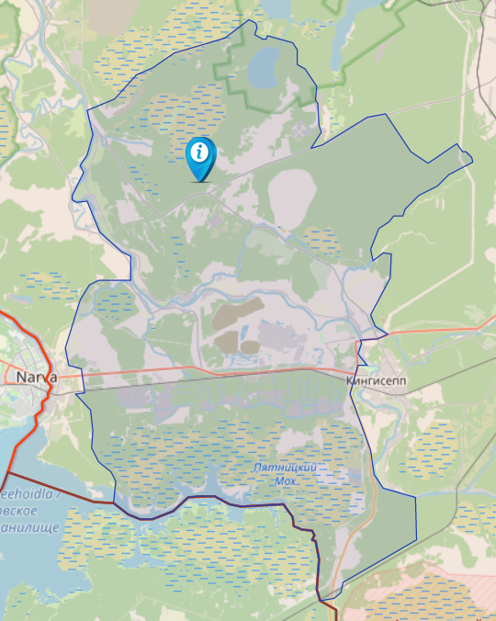
Рисунок 1. Картосхема административных границ с.п. Большелуцкое

Схема водоснабжения

Технико-экономическое состояние централизованных систем водоснабжения поселения, городского округа

Описание системы и структуры водоснабжения поселения, городского округа и деление территории поселения, городского округа на эксплуатационные зоны
Перечень организаций ВКХ, осуществляющих эксплуатацию объектов централизованных систем водоснабжения на территории с.п. Большелуцкое, приведен в таблице 1.1.1.
Таблица 1.1.1. Перечень организаций ВКХ, осуществляющих эксплуатацию объектов централизованных систем водоснабжения на территории с.п. Большелуцкое
№ п.п. | Полное наименование | Сокращенное наименование | Юридический адрес | ИНН  КПП | Виды осуществляемой регулируемой деятельности в сфере водоснабжения
1 | Государственное унитарное предприятие «Водоканал Ленинградской области» | ГУП «Водоканал Ленинградской области» | 188800, Ленинградская область, Выборгский район, город Выборг, ул. Куйбышева, д. 13 | 4703144282  470401001 | Холодное водоснабжение
2 | Акционерное общество «Еврохим-северо-запад» | АО «Еврохим-СЗ» | 188480, Ленинградская область, Кингисеппский район, промзона Фосфорит, 2-й пр-д, стр. 8 | 4707036312  470701001 | Холодное водоснабжение
3 | Общество с ограниченной ответственностью «Промышленная группа «Фосфорит» | ООО «ПГ «Фосфорит» | Ленинградская область, Кингисеппский район, промзона Фосфорит | 4707017905  470701001 | Холодное водоснабжение
Регулируемые виды деятельности в сфере холодного водоснабжения на территории с.п. Большелуцкое осуществляют три организации – ГУП «Водоканал Ленинградской области», которая осуществляет цикл операций по водоснабжению питьевой водой, включая подъем воды, транспортировку и подачу воды большинству абонентов на территории с.п. Большелуцкое, АО «Еврохим-СЗ» и ООО «ПГ «Фосфорит», которые осуществляют цикл операций по водоснабжению питьевой и технической водой, включая подъем воды, транспортировку и подачу воды в основном на собственные нужды, а также сторонним абонентам на территории промзоны Фосфорит.
ГУП «Водоканал Ленинградской области» образует на территории с.п. Большелуцкое одну эксплуатационную зону: на территории п. Кингисеппский, д. Новопятницкое и д. Александровская Горка, на территории д. Кошкино, на территории д. Захонье-2 и на территории д. Малый Луцк. АО «Еврохим-СЗ» и ООО «ПГ «Фосфорит» образуют две эксплуатационные зоны на территории промзоны Фосфорит. В эксплуатационной зоне ГУП «Водоканал Ленинградской области» находятся практически все объекты ЦС ХВС, посредством которых обеспечивается водоснабжение питьевой водой абонентов на территории с.п. Большелуцкое.
Структурная схема централизованного водоснабжения с.п. Большелуцкое приведена на рисунке 1.1.1.
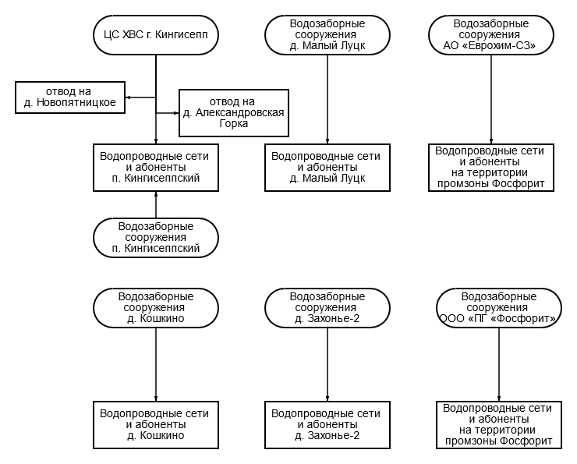
Рисунок 1.1.1. Структурная схема централизованного водоснабжения с.п. Большелуцкое
Водоснабжение с.п. Большелуцкое осуществляется за счет поверхностных вод (р. Луга) и подземных вод.
Источниками питьевого водоснабжения части населенных пунктов с.п. Большелуцкое являются водозаборные сооружения г. Кингисепп. Магистральная сеть г. Кингисепп берет начало от СВП «Сережино», берущей воду из р. Луга. От СВП «Сережино» питьевая вода по двум водоводам диаметром 300 мм каждый поступает в г. Кингисепп. Далее, пересекая границы города, проходит вдоль железной дороги по д. Новопятницкое от дома №82 до автодороги «Нарва». На д. Новопятницкое отходит труба диаметром 100 мм. От д. Новопятницкое, пересекая автодорогу «Нарва», два водовода идут в сторону ВНС первого подъема п. Кингисеппский (НС-1), на данном участке есть отвод на д. Александровская Горка. От НС-1 по двум магистральным водоводам диаметром 150 мм каждый вода подается в резервуар для воды (РдВ) п. Кингисеппский. Из РдВ вода насосами второго подъема подается в распределительную водопроводную сеть п. Кингисеппский.
Источником питьевого водоснабжения д. Малый Луцк является водозаборная скважина №3205, вода из которой подается непосредственно в распределительную водопроводную сеть д. Малый Луцк.
Источником питьевого водоснабжения д. Кошкино является две водозаборные скважины №3131 и №2385, вода из которых подается непосредственно в распределительную водопроводную сеть д. Кошкино.
Источником питьевого водоснабжения д. Захонье-2 является водозаборная скважина №3246, вода из которой подаётся непосредственно в распределительную водопроводную сеть д. Захонье-2.
Источником питьевого водоснабжения на территории промзоны Фосфорит являются две водозаборные скважины, эксплуатируемые АО «Еврохим-СЗ» и ООО «ПГ «Фосфорит». Вода в основном используется на собственные нужды предприятий, а также на нужды организаций арендаторов и непосредственно примыкающих к территории абонентов.
Описание и характеристики ЦС ГВС на территории с.п. Большелуцкое приведены в пункте 1.1.4.6.

Описание территорий поселения, городского округа, не охваченных централизованными системами водоснабжения
На территории с.п. Большелуцкое централизованное водоснабжение отсутствует на территориях следующих населенных пунктов:
- д. Большой Луцк;
- д. Жабино;
- д. Заречье;
- д. Захонье-1;
- д. Карлово;
- д. Комаровка;
- д. Куровицы;
- д. Манновка;
- д. Орлы;
- д. Падога;
- д. Первое Мая;
- д. Пулково;
- д. Сала;
- д. Свейск;
- д. Сережино;
- п. ст. Туганы.
Территории с.п. Большелуцкое, не охваченные централизованными системами водоснабжения, обеспечивается водой посредством индивидуальных источников водоснабжения (шахтные колодцы, индивидуальные скважины, родники и пр.).

Описание технологических зон водоснабжения, зон централизованного и нецентрализованного водоснабжения (территорий, на которых водоснабжение осуществляется с использованием централизованных и нецентрализованных систем горячего водоснабжения, систем холодного водоснабжения соответственно) и перечень централизованных систем водоснабжения
В соответствии со статьей 2 главы 1 ФЗ РФ от 07.12.2011 № 416-ФЗ:
- централизованная система холодного водоснабжения – комплекс технологически связанных между собой инженерных сооружений, предназначенных для водоподготовки, транспортировки и подачи питьевой и (или) технической воды абонентам.
В соответствии с пунктом 2 Требований к содержанию схем водоснабжения и водоотведения, утвержденных ПП РФ от 05.09.2013 № 782:
- технологическая зона водоснабжения – часть водопроводной сети, принадлежащая организации, осуществляющей горячее или холодное водоснабжение, в пределах которой обеспечиваются нормативные значения напора (давления) воды при подаче ее потребителям в соответствии с расчетным расходом воды.
Исходя из указанных выше определений, следует сделать вывод о том, что в границах действия одной ЦС ХВС может быть выделено как несколько технологических зон водоснабжения, разграничиваемых по признаку принадлежности (эксплуатационной ответственности) объектов централизованных систем водоснабжения к той или иной организации ВКХ, так и одна технологическая зона в том случае, если все входящие в ЦС ХВС объекты централизованных систем водоснабжения принадлежат (находятся в зоне эксплуатационной ответственности) одной организации ВКХ (при соблюдении нормативных значений напора (давления) воды при подаче ее потребителям в соответствии с расчетным расходом воды).
Таким образом, на территории с.п. Большелуцкое выделены следующие технологические зоны централизованного водоснабжения:
- ТЗ ВС № 1 – территория п. Кингисеппский, д. Новопятницкое и д. Александровская Горка;
- ТЗ ВС № 2 – территория д. Малый Луцк;
- ТЗ ВС № 3 – территория д. Захонье-2;
- ТЗ ВС № 4 – территория д. Кошкино;
- ТЗ ВС № 5 – территория промзоны Фосфорит, в которой объекты ЦС ХВС эксплуатируются АО «Еврохим-СЗ»;
- ТЗ ВС № 6 – территория промзоны Фосфорит, в которой объекты ЦС ХВС эксплуатируются ООО «ПГ «Фосфорит».
Схематичные изображения ТЗ ВС №№ 1–4 изображены ниже на рисунках 1.1.2–1.1.5.
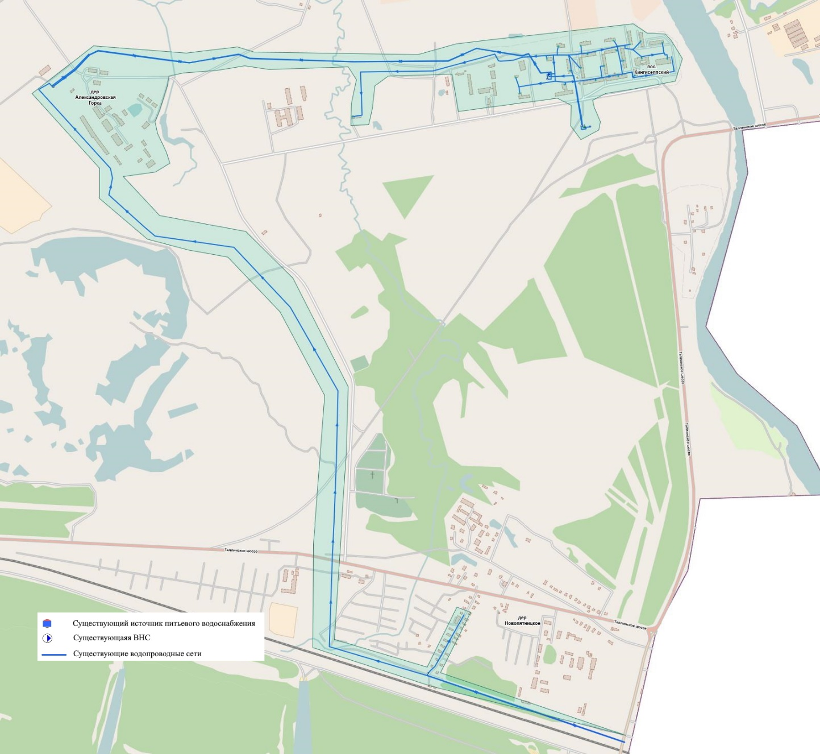
Рисунок 1.1.2. Схема ТЗ ВС № 1 с.п. Большелуцкое
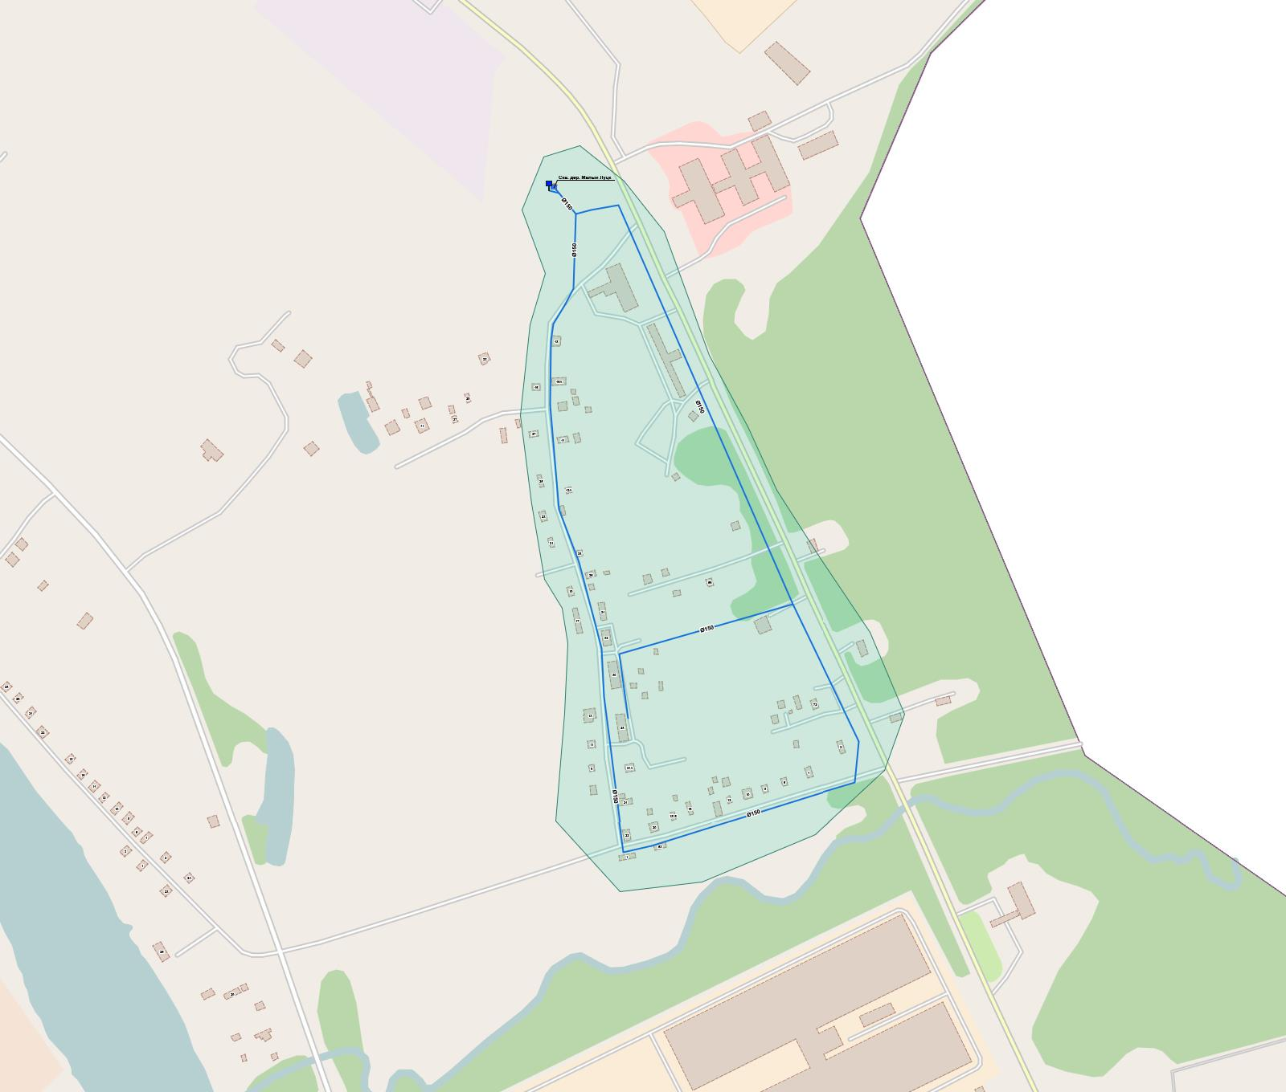
Рисунок 1.1.3. Схема ТЗ ВС № 2 с.п. Большелуцкое
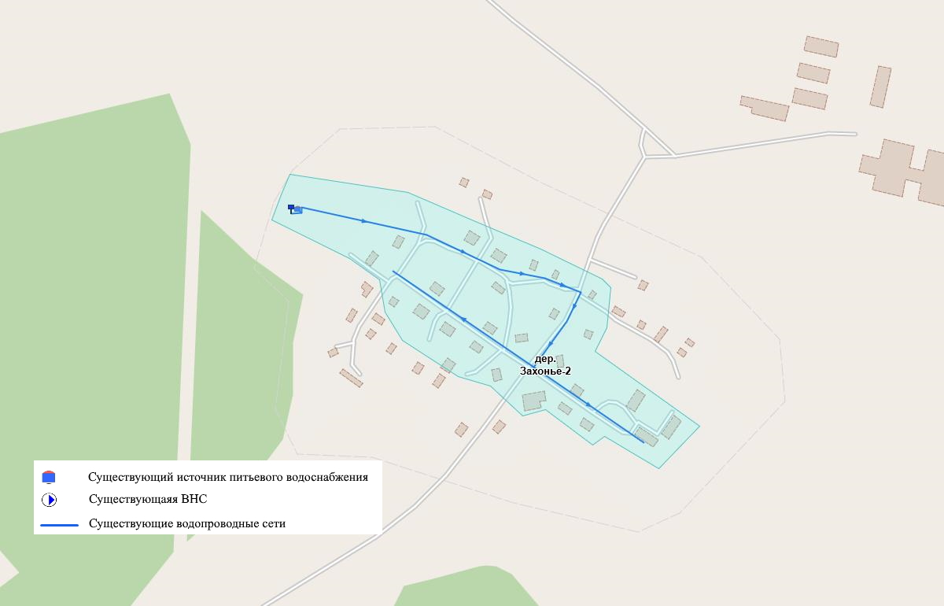
Рисунок 1.1.4. Схема ТЗ ВС № 3 с.п. Большелуцкое
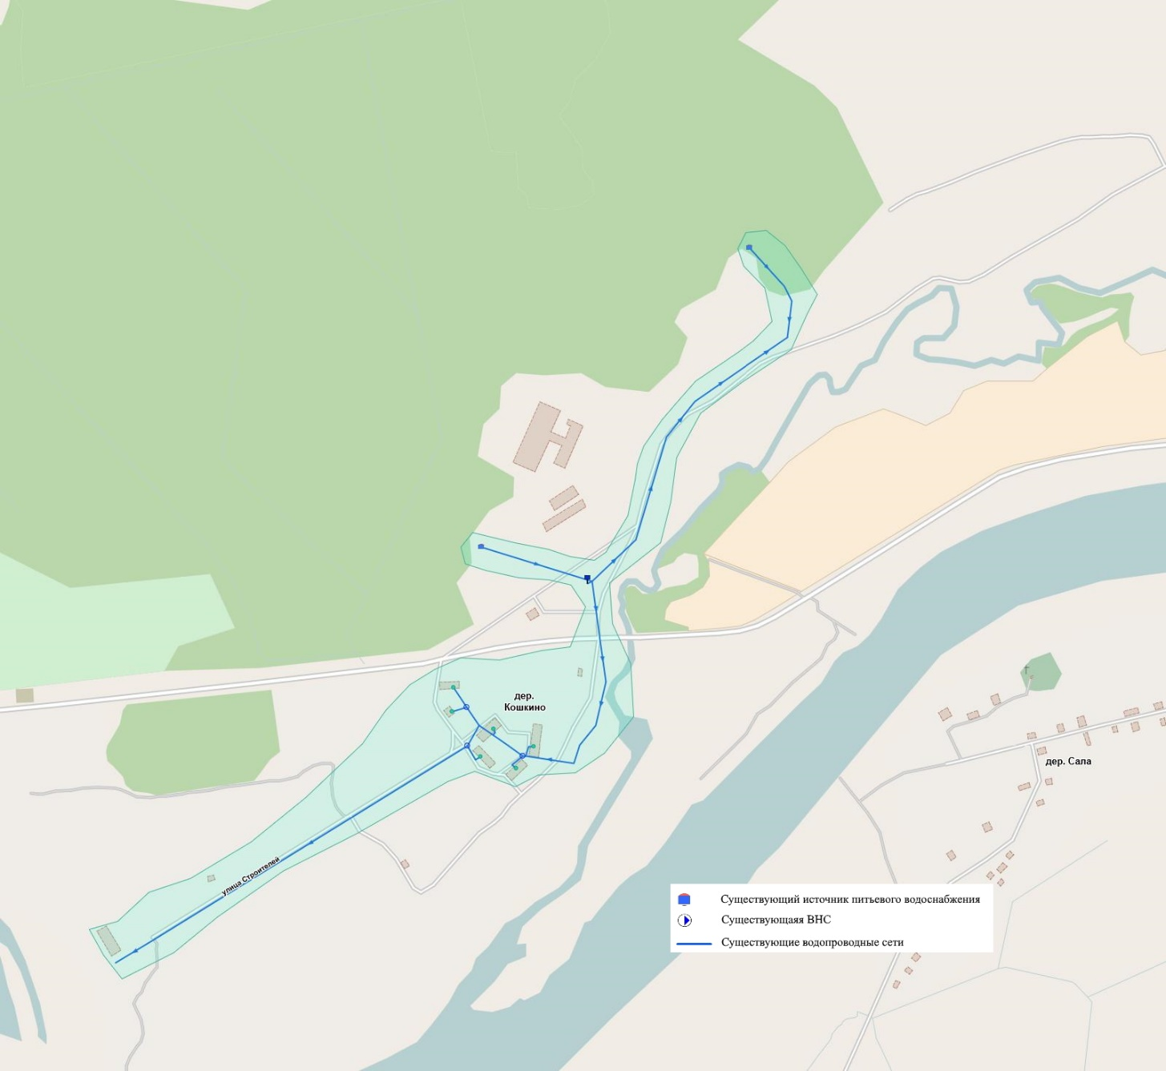
Рисунок 1.1.5. Схема ТЗ ВС № 4 с.п. Большелуцкое

Описание результатов технического обследования централизованных систем водоснабжения
Техническое обследование объектов централизованных систем водоснабжения на территории с.п. Большелуцкое в соответствии с Требованиями к проведению технического обследования централизованных систем горячего водоснабжения, холодного водоснабжения и (или) водоотведения, утвержденными приказом Минстроя РФ от 05.08.2014 № 437/пр, не проводилось.
Ниже в пунктах 1.1.4.1–1.1.4.6 приведены описание и характеристики объектов ЦС ХВС, действующих на территории с.п. Большелуцкое, составленные на основании материалов (исходных данных), предоставленных Заказчиком работ и ГУП «Водоканал Ленинградской области», осуществляющим эксплуатацию объектов ЦС ХВС на территории с.п. Большелуцкое.

Описание состояния существующих источников водоснабжения и водозаборных сооружений
Источниками питьевого водоснабжения на территории с.п. Большелуцкое являются поверхностное водозаборное сооружение на территории г. Кингисепп и 7 водозаборных скважин, расположенных на территории с.п. Большелуцкое.
Водозаборные сооружения ТЗ ВС № 1.
Поверхностное водозаборное сооружение г. Кингисепп забирает воду из р. Луга и подает на СВП «Сережино». От СВП «Сережино» очищенная вода подается в ЦС ХВС г. Кингисепп и далее поступает по двум водоводам через территории д. Новопятницкое и д. Александровская Горка на ВНС первого подъема п. Кингисеппский. По предоставленным исходным данным проектная производительность поверхностного водозаборного сооружения из р. Луга составляет 30 00 м³/сут, фактическая – 12 000 м³/сут. Более подробная информация по данному водозаборному сооружению (расположенному вне границ с.п. Большелуцкое) отсутствует.
Также га территории п. Кингисеппский в качестве источника питьевого водоснабжения используется водозаборная скважина № 10-01/17. Дата бурения скважины – 2017 год, проектный дебит 5 м³/ч фактический – 8,33 м³/ч. В скважину установлен насос ЭЦВ 5-4-75, резервная линия электропитания отсутствует. Вода из скважины подается в РдВ п. Кингисеппский, откуда насосами ВНС 2 подъема подается в водопроводную сеть. Первый пояс ЗСО имеет ограждение.
На территории ВНС второго подъема п. Кингисеппский расположены два РдВ подземного исполнения, выполненных из железобетона, объемом 200 м³. В рабочем состоянии находится только 1 РдВ. В РдВ подается вода из скважины и от ВНС первого подъема, где производится ее хлорирование с помощью гипохлорита натрия. РдВ введен в эксплуатацию в 1990 году, состояние неудовлетворительное.
Водозаборные сооружения ТЗ ВС № 2.
На территории д. Малый Луцк в качестве источника питьевого водоснабжения используется водозаборная скважина № 3205. Дата бурения скважины – 2014 год, глубина 136 м, статический уровень 21 м, проектный дебит 10 м³/ч, фактический – 0,71 м³/ч. В скважине установлен насос ЭЦВ 6-10-140, резервная линия электропитания отсутствует. Вода из скважины подается непосредственно в водопроводную сеть. Первый пояс ЗСО имеет ограждение.
Водозаборные сооружения ТЗ ВС № 3.
На территории д. Захонье-2 в качестве источника питьевого водоснабжения используется водозаборная скважина № 3246. Дата бурения скважины – 1977 год, глубина 150 м, статический уровень 52 м, проектный дебит 21,6 м³/ч, фактический – 0,54 м³/ч. Есть резервная линия электропитания. Вода из скважины подается непосредственно в водопроводную сеть. Первый пояс ЗСО имеет ограждение.
На территории д. Захонье-2 так же расположена ВНБ, выведенная из эксплуатации.
Водозаборные сооружения ТЗ ВС № 4.
На территории д. Кошкино в качестве источника питьевого водоснабжения используются две водозаборные скважины.
Водозаборная скважина № 3131. Дата бурения скважины – 1977 год, глубина 150 м, статический уровень 52 м, проектный дебит 21,6 м³/ч, фактический – 0,54 м³/ч. Резервная линия электропитания отсутствует. Вода из скважины подается непосредственно в водопроводную сеть. Первый пояс ЗСО имеет ограждение, ЗСО приведена на рисунке 1.1.6.
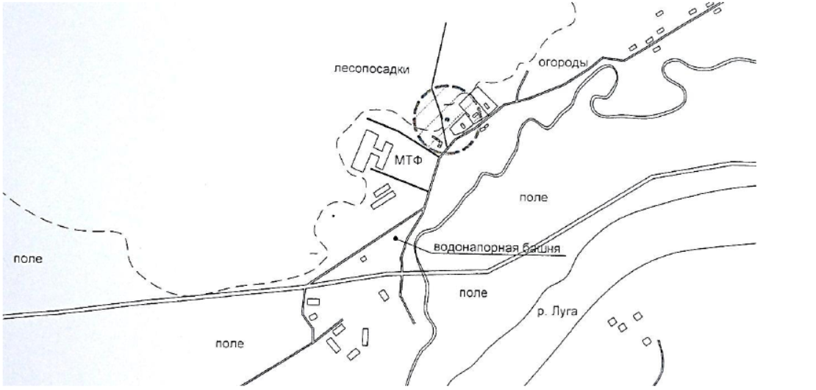
Рисунок 1.1.6. Зона санитарной охраны водозаборной скважины № 3131
Водозаборная скважина № 2385. Дата бурения водозаборной скважины – 1963 год, проектный дебит 18 м³/ч. На скважине установлен насос ЭЦВ-6-10-110. Есть резервная линия электропитания. Вода из водозаборной скважины подается непосредственно в водопроводную сеть. Первый пояс ЗСО имеет ограждение, ЗСО представлена на рисунке 1.1.7.
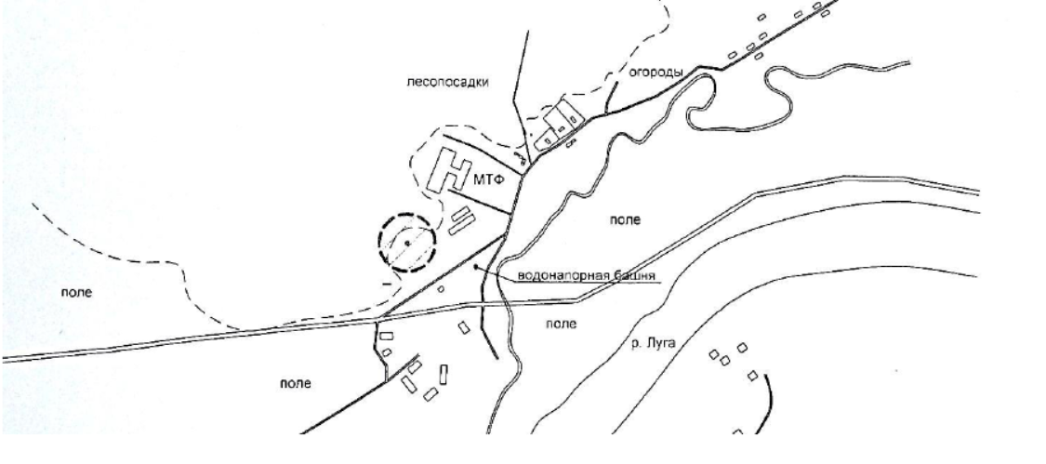
Рисунок 1.1.7. Зона санитарной охраны водозаборной скважины № 2385
Водозаборные сооружения ТЗ ВС № 5 и ТЗ ВС № 6.
На территории промзоны Фосфорит эксплуатируются две водозаборные скважины, одна АО «Еврохим-СЗ», вторая ООО «ПГ «Фосфорит». Подробные данные о водозаборных скважинах не предоставлены. Вода из водозаборных скважин в основном используется на собственные нужды предприятий.
Сводные данные по водозаборным скважинам, эксплуатирующимся на территории с.п. Большелуцкое, представлены в таблице 1.1.2.
Таблица 1.1.2. Перечень и характеристики водозаборных скважин с.п. Большелуцкое
№ п.п. | ТЗ ВС | Адрес водозаборной скважины | Год постройки | Номер | Глубина скважины, м | Дебит проектный, м³/ч | Дебит фактический, м³/ч | Марка насоса
1 | № 1 | п. Кингисеппский | 2017 | № 10-01/17 | 136 | 5 | 8,33 | ЭЦВ 5-4-75
2 | № 2 | д. Малый Луцк | 2014 | № 3205 | 136 | 10 | 0,71 | ЭЦВ 6-10-140
3 | № 3 | д. Захонье-2 | 1977 | № 3246 | 150 | 21,6 | 0,54 | н.д.
4 | № 4 | д. Кошкино | 1977 | № 3131 | 150 | 21,6 | 0,54 | н.д.
5 | № 4 | д. Кошкино | 1963 | № 2385 | 150 | 18 | н.д. | ЭЦВ-6-10-110
6 | № 5 | промзона Фосфорит, АО «Еврохим-СЗ» | н.д. | н.д. | н.д. | н.д. | н.д. | н.д.
7 | № 6 | промзона Фосфорит, ООО «ПГ «Фосфорит» | н.д. | н.д. | н.д. | н.д. | н.д. | н.д.

Описание существующих сооружений очистки и подготовки воды, включая оценку соответствия применяемой технологической схемы водоподготовки требованиям обеспечения нормативов качества воды
Сооружения очистки и подготовки воды на территории с.п. Большелуцкое отсутствуют. Вода, подаваемая из ЦС ХВС г. Кингисепп проходит очистку и подготовку на СВП «Сережино» г. Кингисепп.
На всех подземных водозаборных сооружениях питьевая вода перед подачей в водопроводную сеть обеззараживается гипохлоритом натрия. Гипохлорит натрия используется готовый, раствор гипохлорита натрия готовится по месту на специальных установках и добавляется либо в РдВ, либо непосредственно в трубопровод подачи воды в водопроводную сеть (при отсутствии РдВ или ВНБ).
В соответствии с результатами исследований качества питьевой воды ГУП «Водоканал Ленинградской области», АО «Еврохим-СЗ» и ООО «ПГ «Фосфорит» за 2022 год не выявлено несоответствия качества подаваемой в распределительные водопроводные сети питьевой воды требованиям нормативно-правовой документации (СанПиН 1.2.3685-21).
Результаты ретроспективных анализов воды из водозаборных скважин №№ 3131 и 2385 приведены на рисунках 1.1.8 и 1.1.9.
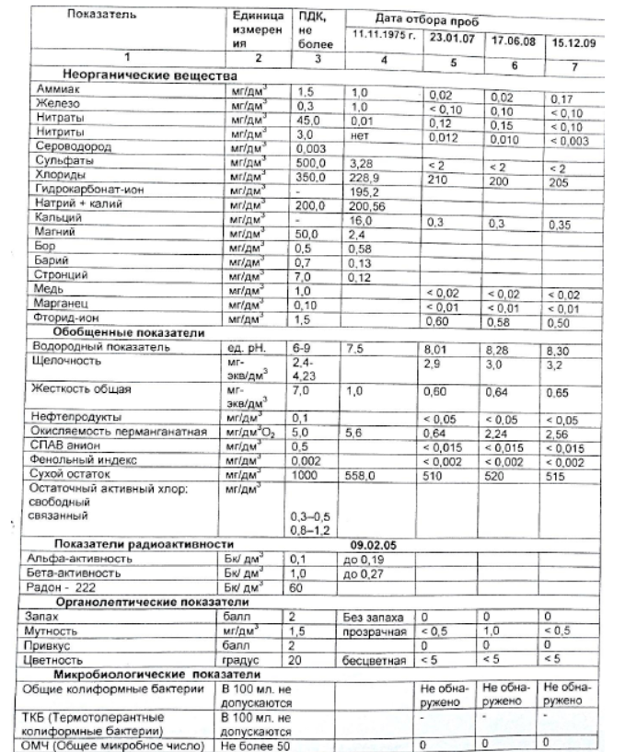
Рисунок 1.1.8. Результаты ретроспективных анализов воды из № 3131
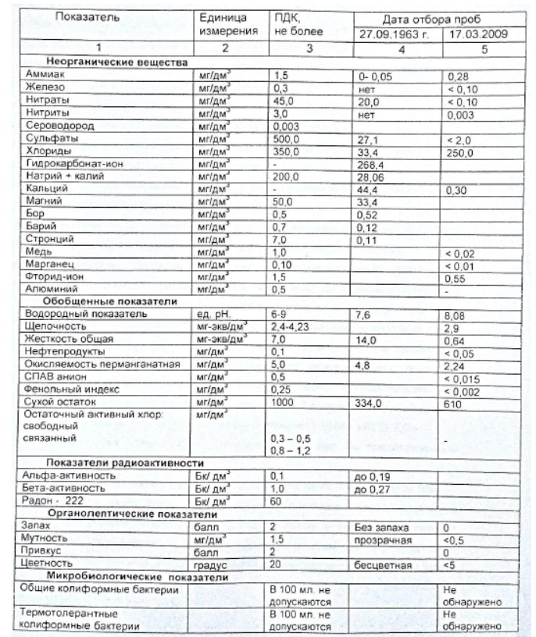
Рисунок 1.1.9. Результаты ретроспективных анализов воды из № 2385
По предоставленным исходным данным анализов воды из водозаборных скважин, эксплуатируемых ГУП «Водоканал Ленинградской области» на территории с.п. Большелуцкое, несоответствия требованиям СанПиН 1.2.3685-21 за 2022 год не выявлены, соответственно, вода из используемых подземных источников питьевого водоснабжения, как правило, требует только хлорирования для профилактики вторичного заражения в процессе транспортировки по распределительным водопроводным сетям.

Описание состояния и функционирования существующих насосных централизованных станций, в том числе оценку энергоэффективности подачи воды, которая оценивается как соотношение удельного расхода электрической энергии, необходимой для подачи установленного объема воды, и установленного уровня напора (давления)
Для обеспечения подачи воды абонентам ЦС ХВС с.п. Большелуцкое требуемого объема и напора используются одна ВНС второго подъема.
Перечень и характеристики установленного оборудования на ВНС второго подъема приведены в таблице 1.1.3.
Таблица 1.1.3. Перечень и характеристики установленного оборудования на ВНС второго подъема
№ п.п. | Марка насоса | Марка электродвигателя | Мощность, кВт | Напор, м | Подача, м³/ч | Частота вращения двигателя, об/мин
ВНС второго подъема п. Кингисеппский
1 | К-80-50-200  Насосный агрегат №1 | 5А160S2 | 15 | 50 | 50 | 1450
2 | К-80-50-200  Насосный агрегат №2 | 5А160S2 | 15 | 50 | 50 | 1450
Износ ВНС второго подъема п. Кингисеппский по информации эксплуатирующей организации – 60%, требуется проведение капитального ремонта или реконструкции.
В соответствии с предоставленными данными удельный расход электрической энергии, потребляемой в технологическом процессе подготовки и транспортировки питьевой воды, на 2022 год составляет 0,31 кВт·ч /м³.

Описание состояния и функционирования водопроводных сетей систем водоснабжения, включая оценку величины износа сетей и определение возможности обеспечения качества воды в процессе транспортировки по этим сетям
Общая протяженность водопроводных сетей на территории с.п. Большелуцкое составляет 14,4 км, из них 11,1 км нуждаются в замене (в том числе диаметрами от 100 до 150 мм включительно – 10,5 км, менее 100 мм – 0,8 км).
Водопроводные сети оборудованы запорной арматурой, пожарными гидрантами и водоразборными колонками. Диаметр водопроводов варьируется от 32 мм до 150 мм. Сети выполнены из таких материалов как сталь, чугун и полиэтилен. Год ввода в эксплуатацию водопроводных сетей – 1969–2007 годы, износ составляет 77,3 %, удельная аварийность за 2022 год – 0,35 ед./км. Сводные данные по сетям водоснабжения на территории с.п. Большелуцкое представлены в таблице 1.1.4.
Таблица 1.1.4. Сводные данные по сетям водоснабжения на территории с.п. Большелуцкое
№ п.п. | Наименование населенного пункта | Диаметр, мм | Материал | Глубина колодца, м | Протяженность, км | Год прокладки | Способ прокладки
1.1. | д. Малый Луцк | 100 | чугун | до 2 | 1,252 | 1969 | подземный
1.2. | д. Малый Луцк | 50 | ПЭ | до 2 | 0,396 | 1995-2002 | подземный
1.3. | д. Малый Луцк | 32 | ПЭ | до 2 | 0,076 | 1995-2002 | подземный
2.1. | д. Кошкино | 100 | чугун | до 2 | 0,756 | 1979 | подземный
2.2. | д. Кошкино | 100 | сталь | до 2 | 0,162 | 2007 | подземный
3.1. | п. Кингисеппский | 150 | чугун | до 2 | 2,7 | н.д. | подземный
3.2. | п. Кингисеппский | 100 | сталь | до 2 | 8,677 | н.д. | подземный
3.3. | п. Кингисеппский | 80 | сталь | до 2 | 0,183 | н.д. | подземный
3.4. | п. Кингисеппский | 50 | сталь | до 2 | 0,161 | н.д. | подземный
Итого: | всего |  |  |  | 14,363 | -
Итого: | по материалам |  | чугун | 4,708 |  | -
Итого: |  |  | сталь | 9,183 |  | -
Итого: |  |  | ПЭ | 0,472 |  | -
Итого: | по диаметрам | менее 100 | 0,816 |  |  | -
Итого: | по диаметрам | 100 и выше | 13,547 |  |  | -

Описание существующих технических и технологических проблем, возникающих при водоснабжении поселений, городских округов, анализ исполнения предписаний органов, осуществляющих государственный надзор, муниципальный контроль, об устранении нарушений, влияющих на качество и безопасность воды
Основными техническими и технологическими проблемами централизованной системы водоснабжения с.п. Большелуцкое являются:
- высокий физический износ насосной станции второго подъема п. Кингисеппский;
- высокий физический износ водопроводных сетей;
- отсутствие резервирования водовода от ЦС ХВС г. Кингисепп до ВНС первого подъема п. Кингисеппский в связи с выходом из строя одной из двух ниток водовода;
- высокий износ РдВ п. Кингисеппский.
На момент выполнения настоящей работы предписаний органов, осуществляющих государственный надзор, муниципальный контроль, об устранении нарушений, влияющих на качество и безопасность воды, в адрес ГУП «Водоканал Ленинградской области», АО «Еврохим-СЗ» и ООО «ПГ «Фосфорит» не поступало (сведения не предоставлены).

Описание централизованной системы горячего водоснабжения с использованием закрытых систем горячего водоснабжения, отражающее технологические особенности указанной системы
Централизованные системы горячего водоснабжения с использованием закрытых систем на территории с.п. Большелуцкое отсутствуют.

Описание существующих технических и технологических решений по предотвращению замерзания воды применительно к территории распространения вечномерзлых грунтов
В с.п. Большелуцкое отсутствуют территории распространения вечномерзлых грунтов, в связи с чем на рассматриваемом в рамках настоящей разработки Схемы ВСиВО с.п. Большелуцкое периоде не предусматривается разработки технических и технологических решений по предотвращению замерзания воды.

Перечень лиц, владеющих на праве собственности или другом законном основании объектами централизованной системы водоснабжения, с указанием принадлежащих этим лицам таких объектов (границ зон, в которых расположены такие объекты)
Организациями ВКХ, осуществляющими добычу воды из подземных источников питьевого водоснабжения, обеззараживание и транспортировку ее до абонентов с.п. Большелуцкое являются ГУП «Водоканал Ленинградской области», АО «Еврохим-СЗ» и ООО «ПГ «Фосфорит».
Собственником всех объектов ЦС ХВС на территории с.п. Большелуцкое (кроме двух водозаборных скважин и водопроводных сетей на территории промзоны Фосфорит) является Комитет управления государственным имуществом Ленинградской области, данные объекты находятся в хозяйственном ведении ГУП «Водоканал Ленинградской области». Собственниками водозаборных скважин и водопроводных сетей на территории промзоны Фосфорит являются АО «Еврохим-СЗ» и ООО «ПГ «Фосфорит».

Направления развития централизованных систем водоснабжения

Основные направления, принципы, задачи и плановые значения показателей развития централизованных систем водоснабжения
В соответствии с пунктом 1 статьи 3 ФЗ РФ от 07.12.2011 № 416-ФЗ государственная политика в сфере водоснабжения и водоотведения направлена на достижение следующих целей:
- охраны здоровья населения и улучшения качества жизни населения путем обеспечения бесперебойного и качественного водоснабжения и водоотведения;
- повышения энергетической эффективности путем экономного потребления воды;
- снижения негативного воздействия на водные объекты путем повышения качества очистки сточных вод;
- обеспечения доступности водоснабжения и водоотведения для абонентов за счет повышения эффективности деятельности организаций, осуществляющих горячее водоснабжение, холодное водоснабжение и (или) водоотведение;
- обеспечения развития централизованных систем горячего водоснабжения, холодного водоснабжения и водоотведения путем развития эффективных форм управления этими системами, привлечения инвестиций и развития кадрового потенциала организаций, осуществляющих горячее водоснабжение, холодное водоснабжение и (или) водоотведение.
В соответствии с пунктом 2 статьи 3 ФЗ РФ от 07.12.2011 № 416-ФЗ общими принципами государственной политики в сфере водоснабжения и водоотведения являются:
- приоритетность обеспечения населения питьевой водой, горячей водой и услугами по водоотведению;
- создание условий для привлечения инвестиций в сферу водоснабжения и водоотведения, обеспечение гарантий возврата частных инвестиций;
- обеспечение технологического и организационного единства и целостности централизованных систем горячего водоснабжения, холодного водоснабжения и (или) водоотведения;
- достижение и соблюдение баланса экономических интересов организаций, осуществляющих горячее водоснабжение, холодное водоснабжение и (или) водоотведение, и их абонентов;
- установление тарифов в сфере водоснабжения и водоотведения исходя из экономически обоснованных расходов организаций, осуществляющих горячее водоснабжение, холодное водоснабжение и (или) водоотведение, необходимых для осуществления водоснабжения и (или) водоотведения;
- обеспечение стабильных и недискриминационных условий для осуществления предпринимательской деятельности в сфере водоснабжения и водоотведения;
- обеспечение равных условий доступа абонентов к водоснабжению и водоотведению;
- открытость деятельности организаций, осуществляющих горячее водоснабжение, холодное водоснабжение и (или) водоотведение, органов государственной власти Российской Федерации, органов государственной власти субъектов Российской Федерации и органов местного самоуправления, осуществляющих регулирование в сфере водоснабжения и водоотведения.
Исходя из обозначенных целей и принципов государственной политики в сфере водоснабжения и водоотведения, а также в соответствии с пунктом 10 Правил разработки и утверждения схем водоснабжения и водоотведения, утвержденных ПП РФ от 05.09.2013 № 782, в рамках настоящей разработки Схемы ВСиВО с.п. Большелуцкое сформированы следующие основные задачи развития централизованных систем водоснабжения:
- обеспечение подачи абонентам определенного объема горячей, питьевой воды установленного качества;
- организация и обеспечение централизованного водоснабжения на территориях, где оно отсутствует;
- обеспечение водоснабжения объектов перспективной застройки населенного пункта;
- сокращение потерь воды при ее транспортировке;
- выполнение мероприятий, направленных на обеспечение соответствия качества питьевой воды, горячей воды требованиям законодательства Российской Федерации;
- обеспечение предотвращения замерзания воды в зонах распространения вечномерзлых грунтов путем ее регулируемого сброса, автоматизированного сосредоточенного подогрева воды в сочетании с циркуляцией или линейным обогревом трубопроводов, теплоизоляции поверхности труб высокоэффективными долговечными материалами с закрытой пористостью, использования арматуры, работоспособной при частичном оледенении трубопровода, автоматических выпусков воды.
Для выполнения перечисленных выше задач по развитию централизованных систем водоснабжения с.п. Большелуцкое разработаны мероприятия по строительству, реконструкции и модернизации объектов централизованных систем водоснабжения, приведенные ниже в разделе 1.4.
В соответствии с пунктом 2 Перечня показателей надежности, качества, энергетической эффективности объектов централизованных систем горячего водоснабжения, холодного водоснабжения и (или) водоотведения, утвержденного приказом Минстроя РФ от 04.04.2014 № 162/пр, к показателям развития централизованных систем горячего водоснабжения, холодного водоснабжения и водоотведения относятся:
- показатели качества воды (в отношении питьевой воды и горячей воды);
- показатели надежности и бесперебойности водоснабжения и водоотведения;
- показатели очистки сточных вод;
- показатели эффективности использования ресурсов, в том числе уровень потерь воды (тепловой энергии в составе горячей воды).
Применительно к централизованным системам водоснабжения с.п. Большелуцкое данные показатели приведены ниже в разделе 1.7.

Различные сценарии развития централизованных систем водоснабжения в зависимости от различных сценариев развития поселений, городских округов
В части определения перспективных балансов по централизованным системам водоснабжения и водоотведения значимым фактором является определение перспективы численности населения, поскольку для большинства данных систем, действующих на территории Российской Федерации, на долю данной категории абонентов приходится основная часть потребления соответствующих услуг.
С целью определения фактической и перспективной численности постоянного населения с.п. Большелуцкое проанализированы и использованы следующие материалы:
- данные о численности постоянного населения Российской Федерации по муниципальным образованиям за период 2022-2023 годы, опубликованные Федеральной службой государственной статистики;
- «Генеральный план муниципального образования «Большелуцкое сельское поселение Ленинградской области», утвержденный постановление правительства Ленинградской области от 27.01.2020 № 24;
- Программа комплексного развития систем коммунальной инфраструктуры муниципального образования «Большелуцкое сельское поселение» муниципального образования «Кингисеппский муниципальный район» Ленинградской области на период 2015-2019 годы и на перспективу до 2030 года, утвержденную постановление администрации с.п. Большелуцкое от 20.11.2017 № 407.
Показатели фактической численности постоянного населения за период 2022-2023 годов и результаты определения прогнозной численности постоянного населения на период 2024–2034 годов по с.п. Большелуцкое приведены в таблице 1.2.1.
Таблица 1.2.1. Показатели фактической численности постоянного населения за период 2022-2023 годов и результаты определения прогнозной численности постоянного населения на период 2024–2034 годов по с.п. Большелуцкое, чел. на 01 января
№ п.п. | Фактические показатели |  | Прогнозные показатели
№ п.п. | 2022 г. | 2023 г. | 2024 г. | 2025 г. | 2026 г. | 2027 г. | 2028 г. | 2029 г. | 2030 г. | 2031 г. | 2032 г. | 2033 г. | 2034 г.
1 | 3 471 | 3 632 | 3 685 | 3 737 | 3 790 | 3 842 | 3 895 | 3 947 | 4 000 | 4 020 | 4 040 | 4 060 | 4 081
Данные по численности постоянного населения на территории с.п. Большелуцкое за 2021 год так же учитывали и сотрудников, занятых на строительстве промышленного предприятия и выбиваются из общей закономерности (зафиксированная численность постоянного населения – 6 754 чел.), поэтому для прогнозной численности населения использовались только данные за 2022 и 2023 годы и плановая численность постоянного населения согласно действующему Генеральному плану (4 000 чел. на 2030 год), показатели численности для 2031–2034 годов посчитаны на основании экстраполяции значений за предыдущие годы.
Сформированные на основании указанных выше данных перспективные балансы и мероприятия по строительству, реконструкции и модернизации объектов централизованных систем водоснабжения с.п. Большелуцкое приведены ниже в разделе 1.3 и в разделе 1.4 соответственно, по централизованным системам водоотведения – в разделе 2.3 и в разделе 2.4 соответственно.
С целью обеспечения централизованным водоснабжением и водоотведением планируемых к строительству и (или) реконструкции объектов капитального строительства на территориях перспективной застройки и на реконструируемых территориях проанализирована утвержденная документация по проектам планировки территории с.п. Большелуцкое, в рамках реализации которых предусматривается создание (реконструкция) объектов капитального строительства и их обеспечение централизованным водоснабжением и (или) водоотведением.
В рамках настоящей работы предусматривается технологическое присоединение перспективных абонентов, планируемых к строительству согласно «Проекту планировки территории и проекта межевания территории части дер. Заречье муниципального образования «Большелуцкое сельское поселение» Кингисеппского муниципального района Ленинградской области, ограниченной автомобильной дорогой Федерального значения А 180 (М-11) «Нарва» и границей населенного пункта дер. Заречье», утвержденного распоряжением комитета градостроительной политики Ленинградской области от 09.04.2021 № 125 (перспективные нагрузки по ХВС 33,9 м³/сут и по ВО 17,1 м³/сут) и подключение перспективных частных домовладений (в количестве 45 единиц) на выделенных земельных участках в д. Комаровка согласно постановлению администрации с.п. Большелуцкое от 07.03.2024 № 721 «Об утверждении схемы расположения земельных участков, расположенных: Ленинградская область, Кингисеппский муниципальный район, Большелуцкое сельское поселение, д. Комаровка» (перспективные нагрузки по ХВС 21,6 м³/сут и по ВО 15,1 м³/сут).
Основной сценарий развития систем водоснабжения подразумевает обеспечение всех населенных пунктов с.п. Большелуцкое услугой централизованного водоснабжения, а именно:
- д. Большой Луцк;
- д. Жабино;
- д. Заречье;
- д. Захонье-1;
- д. Карлово;
- д. Комаровка;
- д. Куровицы;
- д. Манновка;
- д. Орлы;
- д. Падога;
- д. Первое Мая;
- д. Пулково;
- д. Сала;
- д. Свейск;
- д. Сережино;
- п. ст. Туганы.
Каждый населенный пункт планируется подключить либо к существующим ТЗ ВС, либо объединить в единые ТЗ ВС близкорасположенными населенными пунктами. Всего планируется организовать дополнительно к пяти существующим еще 7 ТЗ ВС.
Также планируется организовать на территории д. Большой Луцк и д. Малый Луцк новую ТЗ ВО со строительством новых КОС. Для остальных населенных пунктов с.п. Большелуцкое планируется организовать вывоз хозяйственно-бытовых сточных вод специальным автотранспортом на проектируемую сливную станцию на КОС п. Кингисеппский.
Кроме того, в рамках настоящей работы планируется обеспечить услугами ЦС ХВС и ЦС ВО новый жилой фонд. Прирост площадей жилого фонда к 2030 году согласно действующему Генеральному плану приведен в таблице 1.2.2.
Таблица 1.2.2. Прирост площадей жилого фонда к 2030 году согласно действующему Генеральному плану на территории с.п. Большелуцкое
№ п.п. | Населенный пункт | Общая площадь существующего жилищного фонда, тыс. м² | Жилищный фонд нового строительства | Итого объем жилищного фонда,  тыс. м²
№ п.п. | Населенный пункт | Общая площадь существующего жилищного фонда, тыс. м² | тыс. м² | Итого объем жилищного фонда,  тыс. м²
1 | д. Александровская Горка | 1,4 | 2,7 | 4,1
2 | д. Большой Луцк | 4,8 | 9 | 13,8
3 | д. Жабино | 0,4 | 1,7 | 2,1
4 | д. Заречье | 0,6 | 2,5 | 3,1
5 | д. Захонье-1 | 0,7 | 1,6 | 2,3
6 | д. Захонье-2 | 4,9 | 2,6 | 7,5
7 | д. Карлово | 0,1 |  | 0,1
8 | п. Кингисеппский | 44,7 | 8,3 | 53
9 | д. Комаровка | 1,3 | 1,7 | 3
10 | д. Кошкино | 6,2 | 13,2 | 19,4
11 | д. Куровицы | 3,4 | 4,9 | 8,3
12 | д. Малый Луцк | 4,1 | 3,6 | 7,7
13 | д. Манновка | 0,6 | 1 | 1,6
14 | д. Новопятницкое | 3,8 | 1,7 | 5,5
15 | д. Орлы | 0,6 | 1,5 | 2,1
16 | д. Падога | 2,4 | 3,6 | 6
17 | д. Первое Мая | 2,4 | 2,5 | 4,9
18 | д. Пулково | 1,3 | 1,4 | 2,7
19 | д. Сала | 1 | 2 | 3
20 | д. Свейск | 0,7 | 1,9 | 2,6
21 | д. Сережино | 1,3 | 1,6 | 2,9
22 | п. ж/д ст. Туганы | 0,1 | 0,2 | 0,3
 | Итого | 86,8 | 69,2 | 156

Баланс водоснабжения и потребления горячей, питьевой, технической воды

Общий баланс подачи и реализации воды, включая анализ и оценку структурных составляющих потерь горячей, питьевой, технической воды при ее производстве и транспортировке
Общий баланс подачи и реализации воды по с.п. Большелуцкое приведен по данным ГУП «Водоканал Ленинградской области» за последний квартал 2022 года. Количественные показатели приведены к годовым значениям. Приведенные данные коррелируют с плановыми значениями, представленными в производственной программе ООО «Коммун Энерго», которая эксплуатировала объекты в ТЗ ВС №№ 1, 2, 3, 4 до последнего квартала 2022 года. Данные представлены без разделения по ТЗ ВС. Данные по ТЗ ВС № 5 и ТЗ ВС № 6 (промзона Фосфорит) не предоставлены.
Централизованные системы горячего водоснабжения с использованием закрытых систем горячего водоснабжения на территории с.п. Большелуцкое отсутствуют, следовательно, далее по тексту настоящего документа такие системы не рассматриваются.
Сведения о водоснабжении технической водой на территории с.п. Большелуцкое не предоставлены, следовательно, ЦС ХВС технической водой отсутствуют и далее по тексту настоящего документа такие системы не рассматриваются.
Общий баланс подачи и реализации воды по с.п. Большелуцкое приведен в таблице 1.3.1.
Таблица 1.3.1. Общий баланс подачи и реализации воды по с.п. Большелуцкое
№ п.п. | Наименование показателя | Единица измерения | Факт
№ п.п. | Наименование показателя | Единица измерения | 2022 г.
1 | Всего по муниципальному образованию:
1.1 | Объем воды из источников питьевого водоснабжения | тыс. м³ | 163,1
1.2 | Потребление на собственные нужды | тыс. м³ | 0,0
1.3 | Объем воды питьевой, пропущенной через сооружения водоподготовки | тыс. м³ | 163,1
1.4 | Объем воды питьевой, поданной в сеть | тыс. м³ | 163,1
1.5 | Потери питьевой воды в сетях | тыс. м³ | 83,8
1.5.1 | Потери питьевой воды в сетях | % | 51,4
1.6 | Объем воды питьевой, отпущенной из сети: | тыс. м³ | 79,3
1.6.1 | – население | тыс. м³ | 77,3
1.6.2 | – бюджетные организации | тыс. м³ | 1,9
1.6.3 | – прочие потребители | тыс. м³ | 0,0
1.7 | Объем воды, из источников питьевого водоснабжения, в сутки максимального водопотребления | м³/сут | 670,1
1.8 | Производительность источников питьевого водоснабжения | м³/сут | 3268,8
1.9 | Резерв/дефицит производительности источников питьевого водоснабжения | м³/сут | 2598,7
2 | ТЗ ВС №№ 1, 2, 3, 4
2.1 | Объем воды из источников питьевого водоснабжения | тыс. м³ | 163,1
2.2 | Потребление на собственные нужды | тыс. м³ | 0,0
2.3 | Объем воды питьевой, пропущенной через сооружения водоподготовки | тыс. м³ | 163,1
2.4 | Объем воды питьевой, поданной в сеть | тыс. м³ | 163,1
2.5 | Потери питьевой воды в сетях | тыс. м³ | 83,8
2.5.1 | Потери питьевой воды в сетях | % | 51,4
2.6 | Объем воды питьевой, отпущенной из сети: | тыс. м³ | 79,3
2.6.1 | – население | тыс. м³ | 77,3
2.6.2 | – бюджетные организации | тыс. м³ | 1,9
2.6.3 | – прочие потребители | тыс. м³ | 0,0
2.7 | Объем воды, из источников питьевого водоснабжения, в сутки максимального водопотребления | м³/сут | 670,1
2.8 | Производительность источников питьевого водоснабжения | м³/сут | 1828,8
2.9 | Резерв/дефицит производительности источников питьевого водоснабжения | м³/сут | 1158,7

Территориальный баланс подачи горячей, питьевой, технической воды по технологическим зонам водоснабжения (годовой и в сутки максимального водопотребления)
Территориальный баланс подачи питьевой воды по технологическим зонам водоснабжения (годовой и в сутки максимального водопотребления) по с.п. Большелуцкое приведен выше в подразделе 1.3.1.

Структурный баланс реализации горячей, питьевой, технической воды по группам абонентов с разбивкой на хозяйственно-питьевые нужды населения, производственные нужды юридических лиц и другие нужды поселений и городских округов (пожаротушение, полив и др.)
Структурный баланс реализации питьевой воды по группам абонентов с разбивкой на хозяйственно-питьевые нужды населения, производственные нужды юридических лиц и другие нужды поселений и городских округов (пожаротушение, полив и др.) по с.п. Большелуцкое приведен выше в подразделе 1.3.1. Графическое представление структурного баланса представлено на рисунке 1.3.1.
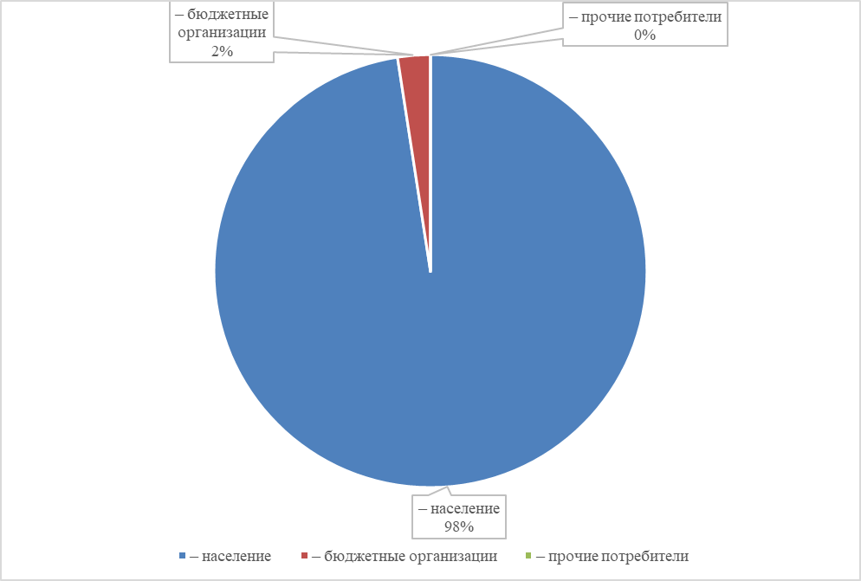
Рисунок 1.3.1. Структурный баланс реализации питьевой воды по группам абонентов с разбивкой на хозяйственно-питьевые нужды населения, производственные нужды юридических лиц и другие нужды поселений и городских округов (пожаротушение, полив и др.) по с.п. Большелуцкое

Сведения о фактическом потреблении населением горячей, питьевой, технической воды исходя из статистических и расчетных данных и сведений о действующих нормативах потребления коммунальных услуг
Общее фактическое потребление населением питьевой воды по с.п. Большелуцкое за 2022 г. составило ~77,3 тыс. м³.
Нормативы удельного потребления коммунальных услуг по водоснабжению и водоотведению в жилых помещениях на территории с.п. Большелуцкое утверждены постановлением правительства Ленинградской области от 11.02.2013 № 25 (в ред. постановлений правительства Ленинградской области от 28.06.2013 № 180, от 30.05.2014 № 201, от 06.08.2014 № 353, от 12.05.2015 № 154, от 29.06.2015 № 243, от 03.11.2016 № 421, от 06.06.2017 № 199, от 28.12.2017 № 632, от 11.06.2019 № 277, от 19.07.2022 № 506, с изменениями, внесенными Решением Ленинградского областного суда от 02.10.2013 № 3-47/2013) и приведены в таблице 1.3.2, нормативы потребления холодной воды для предоставления коммунальной услуги по горячему водоснабжению в жилых помещениях в многоквартирных домах и жилых домах – в таблице 1.3.3, нормативы потребления коммунальной услуги по холодному водоснабжению при использовании земельных участков и надворных построек на территории ленинградской области при отсутствии приборов учета – в таблице 1.3.4.
Таблица 1.3.2. Нормативы удельного потребления коммунальных услуг по водоснабжению и водоотведению в жилых помещениях на территории с.п. Большелуцкое
№ п.п. | Степень благоустройства многоквартирного дома или жилого дома | Норматив потребления коммунальной услуги  (м³/чел. в месяц)
№ п.п. |  | холодное водоснабжение | водоотведение
1 | Дома с централизованным холодным водоснабжением, горячим водоснабжением, водоотведением, оборудованные:
1.1 | унитазами, раковинами, мойками, ваннами от 1650 до 1700 мм с душем | 4,59 | 7,56
1.2 | унитазами, раковинами, мойками, ваннами от 1500 до 1550 мм с душем | 4,54 | 7,46
1.3 | унитазами, раковинами, мойками, сидячими ваннами (1200 мм) с душем | 4,49 | 7,36
1.4 | унитазами, раковинами, мойками, душем | 3,99 | 6,36
1.5 | унитазами, раковинами, мойками, ваннами без душа | 3,15 | 4,66
2 | Дома с централизованным холодным водоснабжением, горячим водоснабжением, без централизованного водоотведения, оборудованные раковинами, мойками | 2,05 | -
3 | Дома с централизованным холодным водоснабжением, водоотведением, водонагревателями, оборудованные: | - | -
3.1 | унитазами, раковинами, мойками, ваннами от 1650 до 1700 мм с душем | 7,56 | 7,56
3.2 | унитазами, раковинами, мойками, ваннами от 1500 до 1550 мм с душем | 7,46 | 7,46
3.3 | унитазами, раковинами, мойками, сидячими ваннами (1200 мм) с душем | 7,36 | 7,36
3.4 | унитазами, раковинами, мойками, душем | 6,36 | 6,36
4 | Дома, оборудованные ваннами, с централизованным холодным водоснабжением, водоотведением и водонагревателями на твердом топливе | 6,18 | 6,18
5 | Дома без ванн, с централизованным холодным водоснабжением, водоотведением и газоснабжением | 5,23 | 5,23
6 | Дома без ванн, с централизованным холодным водоснабжением, водоотведением | 4,28 | 4,28
7 | Дома без ванн, с централизованным холодным водоснабжением, газоснабжением, без централизованного водоотведения | 5,23 | -
8 | Дома без ванн, с централизованным холодным водоснабжением, без централизованного водоотведения | 4,28 | -
9 | Дома с водопользованием из уличных водоразборных колонок | 1,3 | -
10 | Дома, использующиеся в качестве общежитий, оборудованные мойками, раковинами, унитазами, с душевыми, с централизованным холодным водоснабжением, горячим водоснабжением, водоотведением | 3,16 | 4,88
Таблица 1.3.3. Нормативы потребления холодной воды для предоставления коммунальной услуги по горячему водоснабжению в жилых помещениях в многоквартирных домах и жилых домах на территории с.п. Большелуцкое
№ п.п. | Степень благоустройства многоквартирного дома или жилого дома | Норматив потребления холодной воды для предоставления коммунальной услуги по горячему водоснабжению  (куб. м /чел. в месяц)
1 | Дома с централизованным холодным водоснабжением, горячим водоснабжением, водоотведением, оборудованные:
1.1 | унитазами, раковинами, мойками, ваннами от 1650 до 1700 мм с душем | 2,97
1.2 | унитазами, раковинами, мойками, ваннами от 1500 до 1550 мм с душем | 2,92
1.3 | унитазами, раковинами, мойками, сидячими ваннами (1200 мм) с душем | 2,87
1.4 | унитазами, раковинами, мойками, душем | 2,37
1.5 | унитазами, раковинами, мойками, ваннами без душа | 1,51
2 | Дома с централизованным холодным водоснабжением, горячим водоснабжением, без централизованного водоотведения, оборудованные раковинами, мойками | 0,7
3 | Дома, использующиеся в качестве общежитий, оборудованные мойками, раковинами, унитазами, с душевыми, с централизованным холодным водоснабжением, горячим водоснабжением, водоотведением | 1,72
Таблица 1.3.4. Нормативы потребления коммунальной услуги по холодному водоснабжению при использовании земельных участков и надворных построек на территории ленинградской области при отсутствии приборов учета на территории с.п. Большелуцкое
№ п.п. | Направление использования коммунальной услуги по холодному водоснабжению | Единица измерения | Расход воды | Единица измерения | Норматив потребления коммунальной услуги по холодному водоснабжению
1.1 | Полив земельного участка | м³ в год на один кв. м земельного участка | 0,088 | м³ в месяц на один кв. м земельного участка | 0,022
1.2 | Водоснабжение и приготовление пищи:
2.1 | для крупного рогатого скота (для телят) | м³ в год на одну голову животного | 33,72 (6,6) | м³ в месяц на одну голову животного | 2,81 (0,55)
2.2 | для молодняка крупного рогатого скота | м³ в год на одну голову животного | 10,92 | м³ в месяц на одну голову животного | 0,91
2.3 | для быков-производителей | м³ в год на одну голову животного | 16,44 | м³ в месяц на одну голову животного | 1,37
2.4 | для крупного рогатого скота (мясных пород) | м³ в год на одну голову животного | 20,04 | м³ в месяц на одну голову животного | 1,67
2.5 | для свиней | м³ в год на одну голову животного | 3,84 | м³ в месяц на одну голову животного | 0,32
2.6 | для баранов | м³ в год на одну голову животного | 2,52 | м³ в месяц на одну голову животного | 0,21
2.7 | для овец | м³ в год на одну голову животного | 1,8 | м³ в месяц на одну голову животного | 0,15
2.8 | для ягнят | м³ в год на одну голову животного | 0,72 | м³ в месяц на одну голову животного | 0,06
2.9 | для молодняка овец | м³ в год на одну голову животного | 1,32 | м³ в месяц на одну голову животного | 0,11
2.10 | для кобыл с жеребятами | м³ в год на одну голову животного | 29,16 | м³ в месяц на одну голову животного | 2,43
2.11 | для кобыл, меринов, молодняка старше 1,5 лет | м³ в год на одну голову животного | 21,96 | м³ в месяц на одну голову животного | 1,83
2.12 | для молодняка лошадей до 1,5 лет | м³ в год на одну голову животного | 16,44 | м³ в месяц на одну голову животного | 1,37
2.13 | для коз взрослых (для молодняка коз) | м³ в год на одну голову животного | 0,96 (0,6) | м³ в месяц на одну голову животного | 0,08 (0,05)
3.1 | для кур взрослых (для молодняка кур) | м³ в год на одну голову домашней птицы | 0,12 (0,084) | м³ в месяц на одну голову домашней птицы | 0,01 (0,007)
3.2 | для индеек взрослых (для молодняка индеек) | м³ в год на одну голову домашней птицы | 0,18 (0,144) | м³ в месяц на одну голову домашней птицы | 0,015 (0,012)
3.3 | для уток взрослых (для молодняка уток) | м³ в год на одну голову домашней птицы | 0,696 (0,54) | м³ в месяц на одну голову домашней птицы | 0,058 (0,045)
3.4 | для гусей взрослых (для молодняка гусей) | м³ в год на одну голову домашней птицы | 0,612 (0,552) | м³ в месяц на одну голову домашней птицы | 0,051 (0,046)
3.5 | для цесарок взрослых (для молодняка цесарок) | м³ в год на одну голову домашней птицы | 0,108 (0,072) | м³ в месяц на одну голову домашней птицы | 0,009 (0,006)
Как видно из приведенной таблицы, в зависимости от степени благоустройства жилого помещения норматив потребления услуги по холодному водоснабжению в жилых помещениях составляет от 1,3 до 7,6 м³/мес/чел.

Описание существующей системы коммерческого учета горячей, питьевой, технической воды и планов по установке приборов учета
В соответствии с частью 5 статьи 13 ФЗ РФ от 23.11.2009 № 261-ФЗ до 01.07.2012 собственники жилых домов, собственники помещений в многоквартирных домах, введенных в эксплуатацию на день вступления в силу указанного Федерального закона, обязаны обеспечить оснащение таких домов приборами учета используемых воды, тепловой энергии, электрической энергии, а также ввод установленных приборов учета в эксплуатацию. При этом многоквартирные дома в указанный срок должны быть оснащены коллективными (общедомовыми) приборами учета используемых воды, тепловой энергии, электрической энергии, а также индивидуальными и общими (для коммунальной квартиры) приборами учета используемых воды, электрической энергии.
В соответствии с пунктом 38_1 Правил содержания общего имущества в многоквартирном доме, утвержденных ПП РФ от 13.08.2006 № 491, в случае если собственники помещений в многоквартирном доме не обеспечили оснащение такого дома коллективным (общедомовым) прибором учета используемого коммунального ресурса и при этом был установлен коллективный (общедомовой) прибор учета, собственники помещений обязаны оплатить расходы на установку такого прибора учета, за исключением случаев, когда такие расходы были учтены в составе платы за содержание жилого помещения и (или) в составе установленных для членов товарищества собственников жилья либо жилищного кооператива или иного специализированного потребительского кооператива обязательных платежей и (или) взносов, связанных с оплатой расходов на содержание, текущий и капитальный ремонт общего имущества.
Счета на оплату расходов на установку коллективного (общедомового) прибора учета с указанием общего размера расходов на установку такого прибора учета и доли расходов на установку такого прибора учета, бремя которых несет собственник помещения, выставляются собственникам помещений организацией, осуществившей установку коллективного (общедомового) прибора учета. Доля расходов на установку коллективного (общедомового) прибора учета, бремя которых несет собственник помещения, определяется исходя из его доли в праве общей собственности на общее имущество.
Также, в соответствии с частью 9 статьи 13 ФЗ РФ от 23.11.2009 № 261-ФЗ, организации, осуществляющие снабжение водой, обязаны осуществлять деятельность по установке, замене, эксплуатации приборов учета используемых энергетических ресурсов, снабжение которыми или передачу которых они осуществляют.
Информация о доле реализации питьевой воды на территории с.п. Большелуцкое не предоставлена.

Анализ резервов и дефицитов производственных мощностей системы водоснабжения поселения, городского округа
Анализ резервов и дефицитов производственных мощностей системы водоснабжения с.п. Большелуцкое приведен выше в подразделе 1.3.1.
По всем ТЗ ВС с.п. Большелуцкое отсутствует дефицит мощности действующих водозаборных сооружений. Резерв производительности водозаборных сооружений по ТЗ ВС с.п. Большелуцкое на 2022 г. составляет 1 158,7 м³/сут.

Прогнозные балансы потребления горячей, питьевой, технической воды на срок не менее 10 лет с учетом различных сценариев развития поселений, городских округов, рассчитанные на основании расхода горячей, питьевой, технической воды в соответствии со СНиП 2.04.02-84 и СНиП 2.04.01-85, а также исходя из текущего объема потребления воды населением и его динамики с учетом перспективы развития и изменения состава и структуры застройки
Прогнозные балансы потребления питьевой воды на период 2023–2034 годов по с.п. Большелуцкое приведены в таблице 1.3.5.
Таблица 1.3.5. Прогнозные балансы потребления питьевой воды на период 2023–2034 годов по с.п. Большелуцкое
№ п.п. | Наименование показателя | Единица измерения | Факт |  |  |  |  |  |  | План
№ п.п. | Наименование показателя | Единица измерения | 2022 г. | 2023г. | 2024г. | 2025г. | 2026г. | 2027г. | 2028г. |  | 2029г. | 2030г. | 2031г. | 2032г. | 2033г. | 2034г.
1 | Всего по муниципальному образованию:
1.1 | Объем воды из источников питьевого водоснабжения | тыс. м³ | 163,1 | 166,7 | 170,0 | 172,4 | 178,6 | 180,5 | 183,0 |  | 182,6 | 179,5 | 172,0 | 165,8 | 160,7 | 156,5
1.2 | Потребление на собственные нужды | тыс. м³ | 0,0 | 0,0 | 0,0 | 0,0 | 0,0 | 0,0 | 0,0 |  | 0,0 | 0,0 | 0,0 | 0,0 | 0,0 | 0,0
1.3 | Объем воды питьевой, пропущенной через сооружения водоподготовки | тыс. м³ | 163,1 | 166,7 | 170,0 | 172,4 | 178,6 | 180,5 | 183,0 |  | 182,6 | 179,5 | 172,0 | 165,8 | 160,7 | 156,5
1.4 | Объем воды питьевой, поданной в сеть | тыс. м³ | 163,1 | 166,7 | 170,0 | 172,4 | 178,6 | 180,5 | 183,0 |  | 182,6 | 179,5 | 172,0 | 165,8 | 160,7 | 156,5
1.5 | Потери питьевой воды в сетях | тыс. м³ | 83,8 | 83,8 | 81,8 | 79,3 | 73,8 | 69,6 | 65,7 |  | 60,5 | 55,7 | 47,5 | 40,5 | 34,5 | 29,5
1.5.1 | Потери питьевой воды в сетях | % | 51,4 | 50,3 | 48,1 | 46,0 | 41,3 | 38,6 | 35,9 |  | 33,1 | 31,0 | 27,6 | 24,4 | 21,5 | 18,8
1.6 | Объем воды питьевой, отпущенной из сети: | тыс. м³ | 79,3 | 82,9 | 88,2 | 93,1 | 104,8 | 110,9 | 117,4 |  | 122,1 | 123,7 | 124,5 | 125,4 | 126,2 | 127,0
1.6.1 | – население | тыс. м³ | 77,3 | 80,9 | 85,8 | 90,5 | 101,5 | 107,4 | 113,6 |  | 118,3 | 119,9 | 120,6 | 121,4 | 122,2 | 123,0
1.6.2 | – бюджетные организации | тыс. м³ | 1,9 | 2,0 | 2,3 | 2,4 | 2,8 | 2,9 | 3,1 |  | 3,1 | 3,2 | 3,2 | 3,2 | 3,3 | 3,3
1.6.3 | – прочие потребители | тыс. м³ | 0,0 | 0,0 | 0,2 | 0,2 | 0,5 | 0,6 | 0,7 |  | 0,7 | 0,7 | 0,7 | 0,7 | 0,7 | 0,7
1.7 | Объем воды, из питьевого источников водоснабжения, в сутки максимального водопотребления | м³/сут | 670,1 | 685,2 | 698,4 | 708,4 | 733,9 | 741,8 | 752,3 |  | 750,4 | 737,5 | 707,0 | 681,5 | 660,4 | 643,0
1.8 | Производительность источников питьевого водоснабжения | м³/сут | 3268,8 | 3268,8 | 3268,8 | 3268,8 | 3268,8 | 3268,8 | 3268,8 |  | 3268,8 | 3268,8 | 3268,8 | 3268,8 | 3268,8 | 3268,8
1.9 | Резерв/дефицит производительности источников питьевого водоснабжения | м³/сут | 2598,7 | 2583,6 | 2570,4 | 2560,4 | 2534,9 | 2527,0 | 2516,5 |  | 2518,4 | 2531,3 | 2561,8 | 2587,3 | 2608,4 | 2625,8
2 | ТЗ ВС №№ 1, 2, 3, 4
2.1 | Объем воды из источников питьевого водоснабжения | тыс. м³ | 163,1 | 166,7 | 165,4 | 166,7 | 165,0 | 164,6 | 164,6 |  | 163,8 | 160,4 | 152,7 | 146,2 | 140,8 | 136,3
2.2 | Потребление на собственные нужды | тыс. м³ | 0,0 | 0,0 | 0,0 | 0,0 | 0,0 | 0,0 | 0,0 |  | 0,0 | 0,0 | 0,0 | 0,0 | 0,0 | 0,0
2.3 | Объем воды питьевой, пропущенной через сооружения водоподготовки | тыс. м³ | 163,1 | 166,7 | 165,4 | 166,7 | 165,0 | 164,6 | 164,6 |  | 163,8 | 160,4 | 152,7 | 146,2 | 140,8 | 136,3
2.4 | Объем воды питьевой, поданной в сеть | тыс. м³ | 163,1 | 166,7 | 165,4 | 166,7 | 165,0 | 164,6 | 164,6 |  | 163,8 | 160,4 | 152,7 | 146,2 | 140,8 | 136,3
2.5 | Потери питьевой воды в сетях | тыс. м³ | 83,8 | 83,8 | 81,3 | 78,9 | 73,3 | 68,9 | 64,8 |  | 59,6 | 54,8 | 46,6 | 39,6 | 33,7 | 28,6
2.5.1 | Потери питьевой воды в сетях | % | 51,4 | 50,3 | 49,1 | 47,3 | 44,4 | 41,9 | 39,4 |  | 36,4 | 34,2 | 30,5 | 27,1 | 23,9 | 21,0
2.6 | Объем воды питьевой, отпущенной из сети: | тыс. м³ | 79,3 | 82,9 | 84,1 | 87,8 | 91,7 | 95,7 | 99,8 |  | 104,1 | 105,5 | 106,1 | 106,6 | 107,1 | 107,7
2.6.1 | – население | тыс. м³ | 77,3 | 80,9 | 82,1 | 85,8 | 89,6 | 93,5 | 97,7 |  | 101,9 | 103,3 | 103,8 | 104,3 | 104,9 | 105,4
2.6.2 | – бюджетные организации | тыс. м³ | 1,9 | 2,0 | 2,0 | 2,1 | 2,1 | 2,1 | 2,2 |  | 2,2 | 2,2 | 2,2 | 2,2 | 2,3 | 2,3
2.6.3 | – прочие потребители | тыс. м³ | 0,0 | 0,0 | 0,0 | 0,0 | 0,0 | 0,0 | 0,0 |  | 0,0 | 0,0 | 0,0 | 0,0 | 0,0 | 0,0
2.7 | Объем воды, из источников питьевого водоснабжения, в сутки максимального водопотребления | м³/сут | 670,1 | 685,2 | 679,8 | 685,0 | 678,1 | 676,5 | 676,5 |  | 673,0 | 659,1 | 627,4 | 600,9 | 578,6 | 560,1
2.8 | Производительность источников питьевого водоснабжения | м³/сут | 1828,8 | 1828,8 | 1828,8 | 1828,8 | 1828,8 | 1828,8 | 1828,8 |  | 1828,8 | 1828,8 | 1828,8 | 1828,8 | 1828,8 | 1828,8
2.9 | Резерв/дефицит производительности источников питьевого водоснабжения | м³/сут | 1158,7 | 1143,6 | 1149,0 | 1143,8 | 1150,7 | 1152,3 | 1152,3 |  | 1155,8 | 1169,7 | 1201,4 | 1227,9 | 1250,2 | 1268,7
3 | ТЗ ВС № 7 (д. Куровцы)
3.1 | Объем воды из источников питьевого водоснабжения | тыс. м³ | 0,00 | 0,00 | 4,53 | 4,58 | 4,64 | 4,70 | 4,76 |  | 4,82 | 4,88 | 4,94 | 5,01 | 5,07 | 5,14
3.2 | Потребление на собственные нужды | тыс. м³ | 0,00 | 0,00 | 0,00 | 0,00 | 0,00 | 0,00 | 0,00 |  | 0,00 | 0,00 | 0,00 | 0,00 | 0,00 | 0,00
3.3 | Объем воды питьевой, пропущенной через сооружения водоподготовки | тыс. м³ | 0,00 | 0,00 | 4,53 | 4,58 | 4,64 | 4,70 | 4,76 |  | 4,82 | 4,88 | 4,94 | 5,01 | 5,07 | 5,14
3.4 | Объем воды питьевой, поданной в сеть | тыс. м³ | 0,00 | 0,00 | 4,53 | 4,58 | 4,64 | 4,70 | 4,76 |  | 4,82 | 4,88 | 4,94 | 5,01 | 5,07 | 5,14
3.5 | Потери питьевой воды в сетях | тыс. м³ | 0,00 | 0,00 | 0,45 | 0,45 | 0,44 | 0,44 | 0,43 |  | 0,43 | 0,43 | 0,42 | 0,42 | 0,41 | 0,41
3.5.1 | Потери питьевой воды в сетях | % | 0,00 | 0,00 | 10,00 | 9,78 | 9,56 | 9,35 | 9,14 |  | 8,93 | 8,73 | 8,53 | 8,34 | 8,15 | 7,97
3.6 | Объем воды питьевой, отпущенной из сети: | тыс. м³ | 0,00 | 0,00 | 4,07 | 4,13 | 4,20 | 4,26 | 4,32 |  | 4,39 | 4,45 | 4,52 | 4,59 | 4,66 | 4,73
3.6.1 | – население | тыс. м³ | 0,00 | 0,00 | 3,70 | 3,76 | 3,81 | 3,87 | 3,93 |  | 3,99 | 4,05 | 4,11 | 4,17 | 4,23 | 4,30
3.6.2 | – бюджетные организации | тыс. м³ | 0,00 | 0,00 | 0,21 | 0,22 | 0,22 | 0,22 | 0,23 |  | 0,23 | 0,23 | 0,24 | 0,24 | 0,25 | 0,25
3.6.3 | – прочие потребители | тыс. м³ | 0,00 | 0,00 | 0,16 | 0,16 | 0,16 | 0,16 | 0,17 |  | 0,17 | 0,17 | 0,17 | 0,18 | 0,18 | 0,18
3.7 | Объем воды, из источников питьевого водоснабжения, в сутки максимального водопотребления | м³/сут | 0,00 | 0,00 | 18,60 | 18,83 | 19,07 | 19,31 | 19,55 |  | 19,80 | 20,05 | 20,31 | 20,57 | 20,84 | 21,11
3.8 | Производительность источников питьевого водоснабжения | м³/сут | 240,00 | 240,00 | 240,00 | 240,00 | 240,00 | 240,00 | 240,00 |  | 240,00 | 240,00 | 240,00 | 240,00 | 240,00 | 240,00
3.9 | Резерв/дефицит производительности источников питьевого водоснабжения | м³/сут | 240,00 | 240,00 | 221,40 | 221,17 | 220,93 | 220,69 | 220,45 |  | 220,20 | 219,95 | 219,69 | 219,43 | 219,16 | 218,89
4 | ТЗ ВС № 8 (д. Манновка)
4.1 | Объем воды из источников питьевого водоснабжения | тыс. м³ | 0,00 | 0,00 | 0,00 | 1,10 | 1,12 | 1,14 | 1,16 |  | 1,17 | 1,19 | 1,21 | 1,23 | 1,24 | 1,26
4.2 | Потребление на собственные нужды | тыс. м³ | 0,00 | 0,00 | 0,00 | 0,00 | 0,00 | 0,00 | 0,00 |  | 0,00 | 0,00 | 0,00 | 0,00 | 0,00 | 0,00
4.3 | Объем воды питьевой, пропущенной через сооружения водоподготовки | тыс. м³ | 0,00 | 0,00 | 0,00 | 1,10 | 1,12 | 1,14 | 1,16 |  | 1,17 | 1,19 | 1,21 | 1,23 | 1,24 | 1,26
4.4 | Объем воды питьевой, поданной в сеть | тыс. м³ | 0,00 | 0,00 | 0,00 | 1,10 | 1,12 | 1,14 | 1,16 |  | 1,17 | 1,19 | 1,21 | 1,23 | 1,24 | 1,26
4.5 | Потери питьевой воды в сетях | тыс. м³ | 0,00 | 0,00 | 0,00 | 0,00 | 0,00 | 0,00 | 0,00 |  | 0,00 | 0,00 | 0,00 | 0,00 | 0,00 | 0,00
4.5.1 | Потери питьевой воды в сетях | % | 0,00 | 0,00 | 0,00 | 0,11 | 0,00 | 0,00 | 0,00 |  | 0,00 | 0,00 | 0,00 | 0,00 | 0,00 | 0,00
4.6 | Объем воды питьевой, отпущенной из сети: | тыс. м³ | 0,00 | 0,00 | 0,00 | 1,10 | 1,12 | 1,14 | 1,16 |  | 1,17 | 1,19 | 1,21 | 1,23 | 1,24 | 1,26
4.6.1 | – население | тыс. м³ | 0,00 | 0,00 | 0,00 | 1,00 | 1,02 | 1,03 | 1,05 |  | 1,07 | 1,08 | 1,10 | 1,11 | 1,13 | 1,15
4.6.2 | – бюджетные организации | тыс. м³ | 0,00 | 0,00 | 0,00 | 0,06 | 0,06 | 0,06 | 0,06 |  | 0,06 | 0,06 | 0,06 | 0,06 | 0,07 | 0,07
4.6.3 | – прочие потребители | тыс. м³ | 0,00 | 0,00 | 0,00 | 0,04 | 0,04 | 0,04 | 0,04 |  | 0,04 | 0,05 | 0,05 | 0,05 | 0,05 | 0,05
4.7 | Объем воды, из источников питьевого водоснабжения, в сутки максимального водопотребления | м³/сут | 0,00 | 0,00 | 0,00 | 4,54 | 4,61 | 4,68 | 4,75 |  | 4,82 | 4,89 | 4,96 | 5,04 | 5,11 | 5,19
4.8 | Производительность источников питьевого водоснабжения | м³/сут | 240,00 | 240,00 | 240,00 | 240,00 | 240,00 | 240,00 | 240,00 |  | 240,00 | 240,00 | 240,00 | 240,00 | 240,00 | 240,00
4.9 | Резерв/дефицит производительности источников питьевого водоснабжения | м³/сут | 240,00 | 240,00 | 240,00 | 235,46 | 235,39 | 235,32 | 235,25 |  | 235,18 | 235,11 | 235,04 | 234,96 | 234,89 | 234,81
5 | ТЗ ВС № 9 (д. Орлы)
5.1 | Объем воды из источников питьевого водоснабжения | тыс. м³ | 0,00 | 0,00 | 0,00 | 0,00 | 0,55 | 0,56 | 0,57 |  | 0,58 | 0,59 | 0,59 | 0,60 | 0,61 | 0,62
5.2 | Потребление на собственные нужды | тыс. м³ | 0,00 | 0,00 | 0,00 | 0,00 | 0,00 | 0,00 | 0,00 |  | 0,00 | 0,00 | 0,00 | 0,00 | 0,00 | 0,00
5.3 | Объем воды питьевой, пропущенной через сооружения водоподготовки | тыс. м³ | 0,00 | 0,00 | 0,00 | 0,00 | 0,55 | 0,56 | 0,57 |  | 0,58 | 0,59 | 0,59 | 0,60 | 0,61 | 0,62
5.4 | Объем воды питьевой, поданной в сеть | тыс. м³ | 0,00 | 0,00 | 0,00 | 0,00 | 0,55 | 0,56 | 0,57 |  | 0,58 | 0,59 | 0,59 | 0,60 | 0,61 | 0,62
5.5 | Потери питьевой воды в сетях | тыс. м³ | 0,00 | 0,00 | 0,00 | 0,00 | 0,00 | 0,00 | 0,00 |  | 0,00 | 0,00 | 0,00 | 0,00 | 0,00 | 0,00
5.5.1 | Потери питьевой воды в сетях | % | 0,00 | 0,00 | 0,00 | 0,00 | 0,06 | 0,00 | 0,00 |  | 0,00 | 0,00 | 0,00 | 0,00 | 0,00 | 0,00
5.6 | Объем воды питьевой, отпущенной из сети: | тыс. м³ | 0,00 | 0,00 | 0,00 | 0,00 | 0,55 | 0,56 | 0,57 |  | 0,58 | 0,59 | 0,59 | 0,60 | 0,61 | 0,62
5.6.1 | – население | тыс. м³ | 0,00 | 0,00 | 0,00 | 0,00 | 0,50 | 0,51 | 0,52 |  | 0,53 | 0,53 | 0,54 | 0,55 | 0,56 | 0,57
5.6.2 | – бюджетные организации | тыс. м³ | 0,00 | 0,00 | 0,00 | 0,00 | 0,03 | 0,03 | 0,03 |  | 0,03 | 0,03 | 0,03 | 0,03 | 0,03 | 0,03
5.6.3 | – прочие потребители | тыс. м³ | 0,00 | 0,00 | 0,00 | 0,00 | 0,02 | 0,02 | 0,02 |  | 0,02 | 0,02 | 0,02 | 0,02 | 0,02 | 0,02
5.7 | Объем воды, из источников питьевого водоснабжения, в сутки максимального водопотребления | м³/сут | 0,00 | 0,00 | 0,00 | 0,00 | 2,27 | 2,30 | 2,34 |  | 2,37 | 2,41 | 2,45 | 2,48 | 2,52 | 2,56
5.8 | Производительность источников питьевого водоснабжения | м³/сут | 240,00 | 240,00 | 240,00 | 240,00 | 240,00 | 240,00 | 240,00 |  | 240,00 | 240,00 | 240,00 | 240,00 | 240,00 | 240,00
5.9 | Резерв/дефицит производительности источников питьевого водоснабжения | м³/сут | 240,00 | 240,00 | 240,00 | 240,00 | 237,73 | 237,70 | 237,66 |  | 237,63 | 237,59 | 237,55 | 237,52 | 237,48 | 237,44
6 | ТЗ ВС № 10 (д. Первое мая)
6.1 | Объем воды из источников питьевого водоснабжения | тыс. м³ | 0,00 | 0,00 | 0,00 | 0,00 | 7,25 | 7,36 | 7,47 |  | 7,58 | 7,69 | 7,81 | 7,93 | 8,05 | 8,17
6.2 | Потребление на собственные нужды | тыс. м³ | 0,00 | 0,00 | 0,00 | 0,00 | 0,00 | 0,00 | 0,00 |  | 0,00 | 0,00 | 0,00 | 0,00 | 0,00 | 0,00
6.3 | Объем воды питьевой, пропущенной через сооружения водоподготовки | тыс. м³ | 0,00 | 0,00 | 0,00 | 0,00 | 7,25 | 7,36 | 7,47 |  | 7,58 | 7,69 | 7,81 | 7,93 | 8,05 | 8,17
6.4 | Объем воды питьевой, поданной в сеть | тыс. м³ | 0,00 | 0,00 | 0,00 | 0,00 | 7,25 | 7,36 | 7,47 |  | 7,58 | 7,69 | 7,81 | 7,93 | 8,05 | 8,17
6.5 | Потери питьевой воды в сетях | тыс. м³ | 0,00 | 0,00 | 0,00 | 0,00 | 0,00 | 0,00 | 0,00 |  | 0,00 | 0,00 | 0,00 | 0,00 | 0,00 | 0,00
6.5.1 | Потери питьевой воды в сетях | % | 0,00 | 0,00 | 0,00 | 0,00 | 0,73 | 0,00 | 0,00 |  | 0,00 | 0,00 | 0,00 | 0,00 | 0,00 | 0,00
6.6 | Объем воды питьевой, отпущенной из сети: | тыс. м³ | 0,00 | 0,00 | 0,00 | 0,00 | 7,25 | 7,36 | 7,47 |  | 7,58 | 7,69 | 7,81 | 7,93 | 8,05 | 8,17
6.6.1 | – население | тыс. м³ | 0,00 | 0,00 | 0,00 | 0,00 | 6,59 | 6,69 | 6,79 |  | 6,89 | 6,99 | 7,10 | 7,21 | 7,31 | 7,42
6.6.2 | – бюджетные организации | тыс. м³ | 0,00 | 0,00 | 0,00 | 0,00 | 0,38 | 0,39 | 0,39 |  | 0,40 | 0,41 | 0,41 | 0,42 | 0,42 | 0,43
6.6.3 | – прочие потребители | тыс. м³ | 0,00 | 0,00 | 0,00 | 0,00 | 0,28 | 0,28 | 0,29 |  | 0,29 | 0,29 | 0,30 | 0,30 | 0,31 | 0,31
6.7 | Объем воды, из источников питьевого водоснабжения, в сутки максимального водопотребления | м³/сут | 0,00 | 0,00 | 0,00 | 0,00 | 29,79 | 30,24 | 30,69 |  | 31,15 | 31,62 | 32,09 | 32,57 | 33,06 | 33,56
6.8 | Производительность источников питьевого водоснабжения | м³/сут | 240,00 | 240,00 | 240,00 | 240,00 | 240,00 | 240,00 | 240,00 |  | 240,00 | 240,00 | 240,00 | 240,00 | 240,00 | 240,00
6.9 | Резерв/дефицит производительности источников питьевого водоснабжения | м³/сут | 240,00 | 240,00 | 240,00 | 240,00 | 210,21 | 209,76 | 209,31 |  | 208,85 | 208,38 | 207,91 | 207,43 | 206,94 | 206,44
7 | ТЗ ВС № 11 (д. Пулково)
7.1 | Объем воды из источников питьевого водоснабжения | тыс. м³ | 0,00 | 0,00 | 0,00 | 0,00 | 0,00 | 0,00 | 2,30 |  | 2,33 | 2,36 | 2,39 | 2,42 | 2,45 | 2,48
7.2 | Потребление на собственные нужды | тыс. м³ | 0,00 | 0,00 | 0,00 | 0,00 | 0,00 | 0,00 | 0,00 |  | 0,00 | 0,00 | 0,00 | 0,00 | 0,00 | 0,00
7.3 | Объем воды питьевой, пропущенной через сооружения водоподготовки | тыс. м³ | 0,00 | 0,00 | 0,00 | 0,00 | 0,00 | 0,00 | 2,30 |  | 2,33 | 2,36 | 2,39 | 2,42 | 2,45 | 2,48
7.4 | Объем воды питьевой, поданной в сеть | тыс. м³ | 0,00 | 0,00 | 0,00 | 0,00 | 0,00 | 0,00 | 2,30 |  | 2,33 | 2,36 | 2,39 | 2,42 | 2,45 | 2,48
7.5 | Потери питьевой воды в сетях | тыс. м³ | 0,00 | 0,00 | 0,00 | 0,00 | 0,00 | 0,00 | 0,23 |  | 0,23 | 0,23 | 0,22 | 0,22 | 0,22 | 0,22
7.5.1 | Потери питьевой воды в сетях | % | 0,00 | 0,00 | 0,00 | 0,00 | 0,00 | 0,00 | 10,00 |  | 9,78 | 9,56 | 9,35 | 9,14 | 8,93 | 8,73
7.6 | Объем воды питьевой, отпущенной из сети: | тыс. м³ | 0,00 | 0,00 | 0,00 | 0,00 | 0,00 | 0,00 | 2,07 |  | 2,10 | 2,13 | 2,17 | 2,20 | 2,23 | 2,26
7.6.1 | – население | тыс. м³ | 0,00 | 0,00 | 0,00 | 0,00 | 0,00 | 0,00 | 1,88 |  | 1,91 | 1,94 | 1,97 | 2,00 | 2,03 | 2,06
7.6.2 | – бюджетные организации | тыс. м³ | 0,00 | 0,00 | 0,00 | 0,00 | 0,00 | 0,00 | 0,11 |  | 0,11 | 0,11 | 0,11 | 0,12 | 0,12 | 0,12
7.6.3 | – прочие потребители | тыс. м³ | 0,00 | 0,00 | 0,00 | 0,00 | 0,00 | 0,00 | 0,08 |  | 0,08 | 0,08 | 0,08 | 0,08 | 0,09 | 0,09
7.7 | Объем воды, из источников питьевого водоснабжения, в сутки максимального водопотребления | м³/сут | 0,00 | 0,00 | 0,00 | 0,00 | 0,00 | 0,00 | 9,46 |  | 9,58 | 9,70 | 9,82 | 9,94 | 10,07 | 10,20
7.8 | Производительность источников питьевого водоснабжения | м³/сут | 240,00 | 240,00 | 240,00 | 240,00 | 240,00 | 240,00 | 240,00 |  | 240,00 | 240,00 | 240,00 | 240,00 | 240,00 | 240,00
7.9 | Резерв/дефицит производительности источников питьевого водоснабжения | м³/сут | 240,00 | 240,00 | 240,00 | 240,00 | 240,00 | 240,00 | 230,54 |  | 230,42 | 230,30 | 230,18 | 230,06 | 229,93 | 229,80
8 | ТЗ ВС № 12 (д. Сала)
8.1 | Объем воды из источников питьевого водоснабжения | тыс. м³ | 0,00 | 0,00 | 0,00 | 0,00 | 0,00 | 2,15 | 2,17 |  | 2,20 | 2,23 | 2,26 | 2,29 | 2,32 | 2,35
8.2 | Потребление на собственные нужды | тыс. м³ | 0,00 | 0,00 | 0,00 | 0,00 | 0,00 | 0,00 | 0,00 |  | 0,00 | 0,00 | 0,00 | 0,00 | 0,00 | 0,00
8.3 | Объем воды питьевой, пропущенной через сооружения водоподготовки | тыс. м³ | 0,00 | 0,00 | 0,00 | 0,00 | 0,00 | 2,15 | 2,17 |  | 2,20 | 2,23 | 2,26 | 2,29 | 2,32 | 2,35
8.4 | Объем воды питьевой, поданной в сеть | тыс. м³ | 0,00 | 0,00 | 0,00 | 0,00 | 0,00 | 2,15 | 2,17 |  | 2,20 | 2,23 | 2,26 | 2,29 | 2,32 | 2,35
8.5 | Потери питьевой воды в сетях | тыс. м³ | 0,00 | 0,00 | 0,00 | 0,00 | 0,00 | 0,21 | 0,21 |  | 0,21 | 0,21 | 0,21 | 0,20 | 0,20 | 0,20
8.5.1 | Потери питьевой воды в сетях | % | 0,00 | 0,00 | 0,00 | 0,00 | 0,00 | 10,00 | 9,78 |  | 9,56 | 9,35 | 9,14 | 8,93 | 8,73 | 8,53
8.6 | Объем воды питьевой, отпущенной из сети: | тыс. м³ | 0,00 | 0,00 | 0,00 | 0,00 | 0,00 | 1,93 | 1,96 |  | 1,99 | 2,02 | 2,05 | 2,08 | 2,11 | 2,15
8.6.1 | – население | тыс. м³ | 0,00 | 0,00 | 0,00 | 0,00 | 0,00 | 1,76 | 1,78 |  | 1,81 | 1,84 | 1,87 | 1,89 | 1,92 | 1,95
8.6.2 | – бюджетные организации | тыс. м³ | 0,00 | 0,00 | 0,00 | 0,00 | 0,00 | 0,10 | 0,10 |  | 0,11 | 0,11 | 0,11 | 0,11 | 0,11 | 0,11
8.6.3 | – прочие потребители | тыс. м³ | 0,00 | 0,00 | 0,00 | 0,00 | 0,00 | 0,07 | 0,07 |  | 0,08 | 0,08 | 0,08 | 0,08 | 0,08 | 0,08
8.7 | Объем воды, из источников питьевого водоснабжения, в сутки максимального водопотребления | м³/сут | 0,00 | 0,00 | 0,00 | 0,00 | 0,00 | 8,83 | 8,94 |  | 9,05 | 9,16 | 9,28 | 9,40 | 9,52 | 9,64
8.8 | Производительность источников питьевого водоснабжения | м³/сут | 120,00 | 120,00 | 120,00 | 120,00 | 120,00 | 120,00 | 120,00 |  | 120,00 | 120,00 | 120,00 | 120,00 | 120,00 | 120,00
8.9 | Резерв/дефицит производительности источников питьевого водоснабжения | м³/сут | 120,00 | 120,00 | 120,00 | 120,00 | 120,00 | 111,17 | 111,06 |  | 110,95 | 110,84 | 110,72 | 110,60 | 110,48 | 110,36
9 | ТЗ ВС № 13 (п.ст. Туганы)
9.1 | Объем воды из источников питьевого водоснабжения | тыс. м³ | 0,00 | 0,00 | 0,00 | 0,00 | 0,00 | 0,00 | 0,00 |  | 0,15 | 0,16 | 0,16 | 0,16 | 0,16 | 0,16
9.2 | Потребление на собственные нужды | тыс. м³ | 0,00 | 0,00 | 0,00 | 0,00 | 0,00 | 0,00 | 0,00 |  | 0,00 | 0,00 | 0,00 | 0,00 | 0,00 | 0,00
9.3 | Объем воды питьевой, пропущенной через сооружения водоподготовки | тыс. м³ | 0,00 | 0,00 | 0,00 | 0,00 | 0,00 | 0,00 | 0,00 |  | 0,15 | 0,16 | 0,16 | 0,16 | 0,16 | 0,16
9.4 | Объем воды питьевой, поданной в сеть | тыс. м³ | 0,00 | 0,00 | 0,00 | 0,00 | 0,00 | 0,00 | 0,00 |  | 0,15 | 0,16 | 0,16 | 0,16 | 0,16 | 0,16
9.5 | Потери питьевой воды в сетях | тыс. м³ | 0,00 | 0,00 | 0,00 | 0,00 | 0,00 | 0,00 | 0,00 |  | 0,02 | 0,02 | 0,02 | 0,01 | 0,01 | 0,01
9.5.1 | Потери питьевой воды в сетях | % | 0,00 | 0,00 | 0,00 | 0,00 | 0,00 | 0,00 | 0,00 |  | 10,00 | 9,78 | 9,56 | 9,35 | 9,14 | 8,93
9.6 | Объем воды питьевой, отпущенной из сети: | тыс. м³ | 0,00 | 0,00 | 0,00 | 0,00 | 0,00 | 0,00 | 0,00 |  | 0,14 | 0,14 | 0,14 | 0,14 | 0,15 | 0,15
9.6.1 | – население | тыс. м³ | 0,00 | 0,00 | 0,00 | 0,00 | 0,00 | 0,00 | 0,00 |  | 0,13 | 0,13 | 0,13 | 0,13 | 0,13 | 0,14
9.6.2 | – бюджетные организации | тыс. м³ | 0,00 | 0,00 | 0,00 | 0,00 | 0,00 | 0,00 | 0,00 |  | 0,01 | 0,01 | 0,01 | 0,01 | 0,01 | 0,01
9.6.3 | – прочие потребители | тыс. м³ | 0,00 | 0,00 | 0,00 | 0,00 | 0,00 | 0,00 | 0,00 |  | 0,01 | 0,01 | 0,01 | 0,01 | 0,01 | 0,01
9.7 | Объем воды, из источников питьевого водоснабжения, в сутки максимального водопотребления | м³/сут | 0,00 | 0,00 | 0,00 | 0,00 | 0,00 | 0,00 | 0,00 |  | 0,63 | 0,64 | 0,65 | 0,65 | 0,66 | 0,67
9.8 | Производительность источников питьевого водоснабжения | м³/сут | 120,00 | 120,00 | 120,00 | 120,00 | 120,00 | 120,00 | 120,00 |  | 120,00 | 120,00 | 120,00 | 120,00 | 120,00 | 120,00
9.9 | Резерв/дефицит производительности источников питьевого водоснабжения | м³/сут | 120,00 | 120,00 | 120,00 | 120,00 | 120,00 | 120,00 | 120,00 |  | 119,37 | 119,36 | 119,35 | 119,35 | 119,34 | 119,33

Указанные в таблице выше расчетные показатели определены в соответствии со сценарием развития с.п. Большелуцкое, приведенным выше в подразделе 1.2.2, а также учитывают этапность реализации мероприятий по строительству объектов централизованных систем водоснабжения, приведенных выше в разделе 1.4.
Учтено подключение к ТЗ ВС № 1 д. Александровская Горка, д. Падога, к ТЗ ВС № 2 д. Большой Луцк, к ТЗ ВС № 3 д. Заречье, д. Карлово, д. Комаровка, к ТЗ ВС № 4 д. Жабино, д. Захонье-1, д. Свейск, д. Сережино.

Описание централизованной системы горячего водоснабжения с использованием закрытых систем горячего водоснабжения, отражающее технологические особенности указанной системы
Централизованные системы горячего водоснабжения с использованием закрытых систем на территории с.п. Большелуцкое отсутствуют.

Сведения о фактическом и ожидаемом потреблении горячей, питьевой, технической воды (годовое, среднесуточное, максимальное суточное)
Сведения о фактическом и ожидаемом потреблении питьевой воды (годовое, среднесуточное, максимальное суточное) по с.п. Большелуцкое приведены выше в подразделе 1.3.7.

Описание территориальной структуры потребления горячей, питьевой, технической воды, которую следует определять по отчетам организаций, осуществляющих водоснабжение, с разбивкой по технологическим зонам
Описание территориальной структуры потребления питьевой воды, которую следует определять по отчетам организаций, осуществляющих водоснабжение, по технологической зоне, по с.п. Большелуцкое приведено выше в подразделе 1.3.1. Графическое представление территориальной структуры потребления питьевой воды представлено на рисунке 1.3.2.
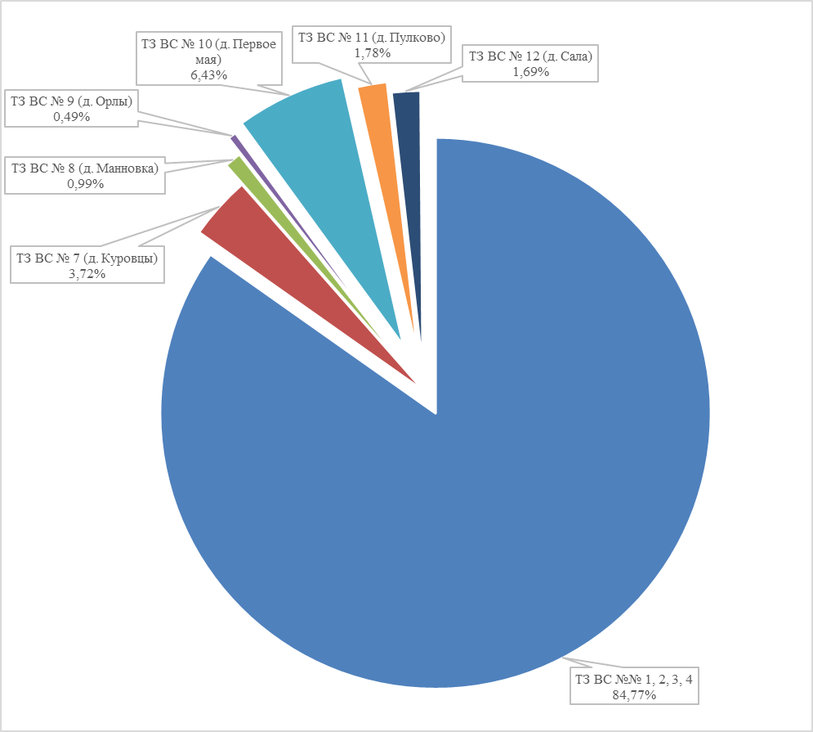
Рисунок 1.3.2. Графическое представление территориальной структуры потребления питьевой воды по с.п. Большелуцкое

Прогноз распределения расходов воды на водоснабжение по типам абонентов, в том числе на водоснабжение жилых зданий, объектов общественно-делового назначения, промышленных объектов, исходя из фактических расходов горячей, питьевой, технической воды с учетом данных о перспективном потреблении горячей, питьевой, технической воды абонентами
Прогноз распределения расходов воды на водоснабжение по типам абонентов, в том числе на водоснабжение жилых зданий, объектов общественно-делового назначения, промышленных объектов, исходя из фактических расходов питьевой воды с учетом данных о перспективном потреблении питьевой воды абонентами по с.п. Большелуцкое приведен выше в подразделе 1.3.7. Графическое представление распределения расходов воды на водоснабжение по типам абонентов представлено на рисунке 1.3.3.
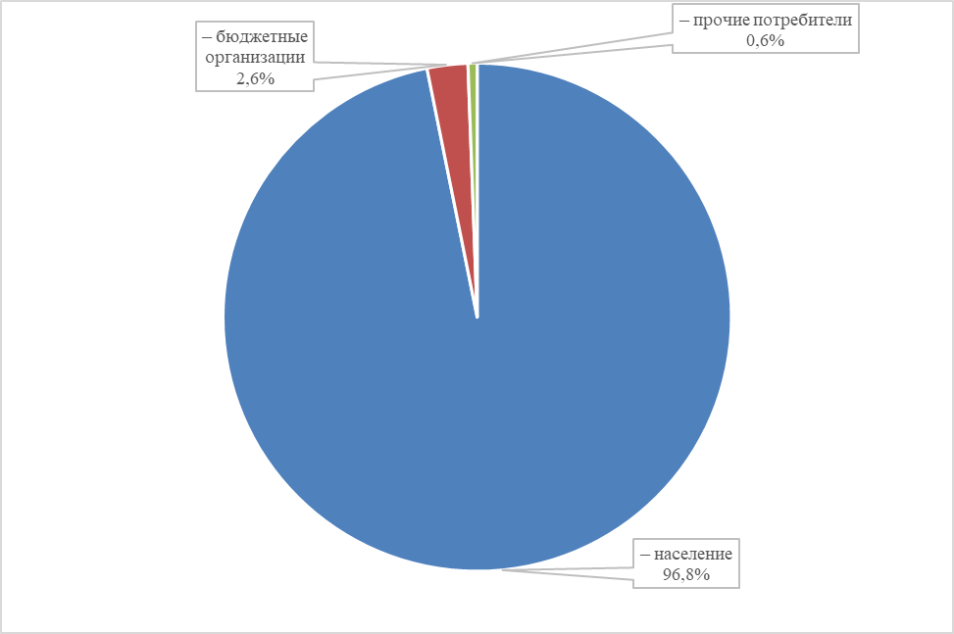
Рисунок 1.3.3. Графическое представление распределения расходов воды на водоснабжение по типам абонентов по с.п. Большелуцкое

Сведения о фактических и планируемых потерях горячей, питьевой, технической воды при ее транспортировке (годовые, среднесуточные значения)
Сведения о фактических и планируемых потерях питьевой воды при ее транспортировке (годовые, среднесуточные значения) по с.п. Большелуцкое приведены выше в подразделе 1.3.7.

Перспективные балансы водоснабжения и водоотведения (общий – баланс подачи и реализации горячей, питьевой, технической воды, территориальный – баланс подачи горячей, питьевой, технической воды по технологическим зонам водоснабжения, структурный – баланс реализации горячей, питьевой, технической воды по группам абонентов)
Перспективные балансы водоснабжения (общий – баланс подачи и реализации питьевой воды, территориальный – баланс подачи питьевой воды по технологической зоне водоснабжения, структурный – баланс реализации питьевой воды по группам абонентов) по с.п. Большелуцкое приведены выше в подразделе 1.3.7.
Перспективные балансы водоотведения по ЦС ХВС, действующим на территории с.п. Большелуцкое, приведены ниже в подразделе 2.3.1.

Расчет требуемой мощности водозаборных и очистных сооружений исходя из данных о перспективном потреблении горячей, питьевой, технической воды и величины потерь горячей, питьевой, технической воды при ее транспортировке с указанием требуемых объемов подачи и потребления горячей, питьевой, технической воды, дефицита (резерва) мощностей по технологическим зонам с разбивкой по годам
Расчет требуемой мощности водозаборных и очистных сооружений исходя из данных о перспективном потреблении питьевой воды и величины потерь питьевой воды при ее транспортировке с указанием требуемых объемов подачи и потребления питьевой воды, дефицита (резерва) мощностей по технологической зоне с разбивкой по годам по с.п. Большелуцкое приведен выше в подразделе 1.3.7.

Наименование организации, которая наделена статусом гарантирующей организации
В соответствии с ФЗ РФ от 07.12.2011 № 416-ФЗ введены и определены следующие понятия и требования:
- статья 2 главы 1: «гарантирующая организация – организация, осуществляющая холодное водоснабжение и (или) водоотведение, определенная решением органа местного самоуправления поселения, городского округа, которая обязана заключить договор холодного водоснабжения, договор водоотведения, единый договор холодного водоснабжения и водоотведения с любым обратившимся к ней лицом, чьи объекты подключены к централизованной системе холодного водоснабжения и (или) водоотведения»;
- статья 6 главы 2: к полномочиям органов местного самоуправления поселений, городских округов относится определение для каждой централизованной системы холодного водоснабжения и (или) водоотведения гарантирующей организации и установление зон ее деятельности;
- пункт 1 статьи 12 главы 3: «Органы местного самоуправления поселений, городских округов для каждой централизованной системы холодного водоснабжения и (или) водоотведения определяют гарантирующую организацию и устанавливают зоны ее деятельности. Для централизованных ливневых систем водоотведения гарантирующая организация не определяется»;
- пункт 2 статьи 12 главы 3: «Организация, осуществляющая холодное водоснабжение и (или) водоотведение и эксплуатирующая водопроводные и (или) канализационные сети, наделяется статусом гарантирующей организации, если к водопроводным и (или) канализационным сетям этой организации присоединено наибольшее количество абонентов из всех организаций, осуществляющих холодное водоснабжение и (или) водоотведение»;
- пункт 2 статьи 42 главы 8: «До 1 июля 2013 года органы местного самоуправления поселения, городского округа осуществляют инвентаризацию водопроводных и канализационных сетей, участвующих в водоснабжении и водоотведении (транспортировке воды и сточных вод), утверждают схему водоснабжения и водоотведения, определяют гарантирующую организацию, устанавливают зоны ее деятельности».
На момент настоящей разработки Схемы ВСиВО с.п. Большелуцкое на территории с.п. Большелуцкое статусом гарантирующей не наделена ни одна организация. В соответствии с терминами и определениями выше (к водопроводным сетям организации присоединено наибольшее количество абонентов из всех организаций, осуществляющих холодное водоснабжение) статусом гарантирующей организации на территории с.п. Большелуцкое в для существующих ТЗ ВС №№ 1, 2, 3, 4 следует наделить ГУП «Водоканал Ленинградской области». Рекомендовать ту или иную организацию для наделения статусом гарантирующей организации на территориях ТЗ ВС №№ 5 и 6 не представляется возможным в виду отсутствия достаточных данных.

Предложения по строительству, реконструкции и модернизации объектов централизованных систем водоснабжения
В рамках настоящей разработки СВСиВО с.п. Большелуцкое предусматривается реализация следующих основных мероприятий:
- капитальный ремонт существующих изношенных объектов централизованного водоснабжения;
- капитальный ремонт существующих сетей водоснабжения;
- расширение зоны действия ЦС ХВС на территориях населенных пунктов, где оно уже присутствует;
- подключение к существующим ТЗ ВС близлежащих населенных пунктов, где централизованное водоснабжение отсутствует;
- организация централизованного водоснабжения на территории всех населенных пунктов, в которых централизованное водоснабжение отсутствует (кроме населенных пунктов, относящихся к п. 4) данного перечня) путем строительства подземных скважинных водозаборов и распределительных сетей водоснабжения. При реализации мероприятий по строительству новых скважинных водозаборов следует предусмотреть необходимость разведочного бурения с целью определения запасов подземных пресных вод и определения их качества. В случае невозможности использования подземных вод для водоснабжения отдельных населенных пунктов следует рассмотреть подключения данных населенных пунктов к существующим ЦС ВС.
Более подробно этапность основных мероприятий по реализации схемы водоснабжения и водоотведения приведена в подразделах 1.4.1–1.4.3.

Перечень основных мероприятий по реализации схем водоснабжения с разбивкой по годам
Перечень основных мероприятий по реализации Схемы водоснабжения с.п. Большелуцкое с разбивкой по годам приведен в таблице 1.4.1.
Таблица 1.4.1. Перечень основных мероприятий по реализации Схемы водоснабжения с.п. Большелуцкое с разбивкой по годам
№ п.п. | Наименование мероприятия | Период реализации, годы
№ п.п. | Наименование мероприятия | Начало | Конец
1 | Капитальный ремонт ВНС второго подъема п. Кингисеппский | 2024 | 2024
2 | Капитальный ремонт водозаборной скважины № 3246 в д. Захонье-2 | 2024 | 2024
3 | Капитальный ремонт водозаборной скважины № 3131 в д. Кошкино | 2024 | 2024
4 | Капитальный ремонт водозаборной скважины № 2385 в д. Кошкино | 2025 | 2025
5 | Капитальный ремонт РдВ в п. Кингисеппский | 2024 | 2025
6 | Капитальный ремонт и перекладка водопроводных сетей в п. Кингисеппский | 2024 | 2034
7 | Капитальный ремонт и перекладка водопроводных сетей в д. Кошкино | 2025 | 2030
8 | Капитальный ремонт и перекладка водопроводных сетей в д. Малый Луцк | 2026 | 2029
9 | Капитальный ремонт и перекладка водопроводных сетей в д. Захонье-2 | 2028 | 2032
10 | Строительство новых водопроводных сетей в п. Кингисеппский | 2024 | 2028
11 | Строительство новых водопроводных сетей в д. Кошкино | 2025 | 2029
12 | Строительство новых водопроводных сетей в д. Малый Луцк | 2025 | 2026
13 | Строительство новых водопроводных сетей в д. Новопятницкое | 2027 | 2028
14 | Строительство новых водопроводных сетей в д. Захонье-2 | 2027 | 2028
15 | Строительство водовода до д. Александровская Горка | 2025 | 2025
16 | Строительство водопроводных сетей в д. Александровская Горка | 2025 | 2025
17 | Строительство водовода до д. Падога | 2026 | 2026
18 | Строительство водопроводных сетей в д. Падога | 2026 | 2026
19 | Строительство водовода до д. Большой Луцк | 2026 | 2026
20 | Строительство водопроводных сетей в д. Большой Луцк | 2026 | 2026
21 | Строительство водовода до д. Заречье | 2026 | 2026
22 | Строительство водопроводных сетей в д. Заречье | 2026 | 2028
23 | Строительство водовода до д. Карлово | 2026 | 2026
24 | Строительство водопроводных сетей в д. Карлово | 2026 | 2028
25 | Строительство водовода до д. Комаровка | 2026 | 2026
26 | Строительство водопроводных сетей в д. Комаровка | 2026 | 2028
27 | Строительство водовода до д. Захонье-1 | 2026 | 2026
28 | Строительство водопроводных сетей в д. Захонье-1 | 2026 | 2028
29 | Строительство водовода до д. Жабино | 2026 | 2026
30 | Строительство водопроводных сетей в д. Жабино | 2026 | 2028
31 | Строительство водовода до д. Свейск | 2026 | 2026
32 | Строительство водопроводных сетей в д. Свейск | 2026 | 2028
33 | Строительство водовода до д. Сережино | 2026 | 2026
34 | Строительство водопроводных сетей в д. Сережино | 2026 | 2028
35 | Строительство нового водозаборного сооружения в д. Куровицы | 2024 | 2024
36 | Строительство водопроводных сетей в д. Куровицы | 2024 | 2024
37 | Строительство нового водозаборного сооружения в д. Манновка | 2024 | 2025
38 | Строительство водопроводных сетей в д. Манновка | 2025 | 2025
39 | Строительство нового водозаборного сооружения в д. Орлы | 2026 | 2026
40 | Строительство водопроводных сетей в д. Орлы | 2026 | 2026
41 | Строительство нового водозаборного сооружения в д. Первое Мая | 2026 | 2026
42 | Строительство водопроводных сетей в д. Первое Мая | 2026 | 2026
43 | Строительство нового водозаборного сооружения в д. Пулково | 2028 | 2028
44 | Строительство водопроводных сетей в д. Пулково | 2028 | 2028
45 | Строительство нового водозаборного сооружения в д. Сала | 2027 | 2027
46 | Строительство водопроводных сетей в д. Сала | 2027 | 2027
47 | Строительство нового водозаборного сооружения в п.ст. Туганы | 2029 | 2029
48 | Строительство водопроводных сетей в п.ст. Туганы | 2029 | 2029

Технические обоснования основных мероприятий по реализации схем водоснабжения, в том числе гидрогеологические характеристики потенциальных источников водоснабжения, санитарные характеристики источников водоснабжения, а также возможное изменение указанных характеристик в результате реализации мероприятий, предусмотренных схемами водоснабжения и водоотведения
Технические обоснования основных мероприятий по реализации схем водоснабжения, в том числе гидрогеологические характеристики потенциальных источников питьевого водоснабжения, санитарные характеристики источников питьевого водоснабжения, а также возможное изменение указанных характеристик в результате реализации мероприятий, предусмотренных Схемой ВСиВО с.п. Большелуцкое, приведены в таблице 1.4.2.
Таблица 1.4.2. Технические обоснования основных мероприятий по реализации схем водоснабжения, в том числе гидрогеологические характеристики потенциальных источников питьевого водоснабжения, санитарные характеристики источников питьевого водоснабжения, а также возможное изменение указанных характеристик в результате реализации мероприятий, предусмотренных Схемой ВСиВО с.п. Большелуцкое
№ п.п. | Наименование мероприятия | Техническое обоснование
1 | Капитальный ремонт ВНС второго подъема п. Кингисеппский | обеспечение подачи абонентам определенного объема горячей, питьевой воды установленного качества
2 | Капитальный ремонт водозаборной скважины № 3246 в д. Захонье-2 | обеспечение подачи абонентам определенного объема горячей, питьевой воды установленного качества
3 | Капитальный ремонт водозаборной скважины № 3131 в д. Кошкино | обеспечение подачи абонентам определенного объема горячей, питьевой воды установленного качества
4 | Капитальный ремонт водозаборной скважины № 2385 в д. Кошкино | обеспечение подачи абонентам определенного объема горячей, питьевой воды установленного качества
5 | Капитальный ремонт РдВ в п. Кингисеппский | обеспечение подачи абонентам определенного объема горячей, питьевой воды установленного качества
6 | Капитальный ремонт и перекладка водопроводных сетей в п. Кингисеппский | обеспечение подачи абонентам определенного объема горячей, питьевой воды установленного качества
7 | Капитальный ремонт и перекладка водопроводных сетей в д. Кошкино | обеспечение подачи абонентам определенного объема горячей, питьевой воды установленного качества
8 | Капитальный ремонт и перекладка водопроводных сетей в д. Малый Луцк | обеспечение подачи абонентам определенного объема горячей, питьевой воды установленного качества
9 | Капитальный ремонт и перекладка водопроводных сетей в д. Захонье-2 | обеспечение подачи абонентам определенного объема горячей, питьевой воды установленного качества
10 | Строительство новых водопроводных сетей в п. Кингисеппский | организация и обеспечение централизованного водоснабжения на территориях, где оно отсутствует
11 | Строительство новых водопроводных сетей в д. Кошкино | организация и обеспечение централизованного водоснабжения на территориях, где оно отсутствует
12 | Строительство новых водопроводных сетей в д. Малый Луцк | организация и обеспечение централизованного водоснабжения на территориях, где оно отсутствует
13 | Строительство новых водопроводных сетей в д. Новопятницкое | организация и обеспечение централизованного водоснабжения на территориях, где оно отсутствует
14 | Строительство новых водопроводных сетей в д. Захонье-2 | организация и обеспечение централизованного водоснабжения на территориях, где оно отсутствует
15 | Строительство водовода до д. Александровская Горка | организация и обеспечение централизованного водоснабжения на территориях, где оно отсутствует
16 | Строительство водопроводных сетей в д. Александровская Горка | организация и обеспечение централизованного водоснабжения на территориях, где оно отсутствует
17 | Строительство водовода до д. Падога | организация и обеспечение централизованного водоснабжения на территориях, где оно отсутствует
18 | Строительство водопроводных сетей в д. Падога | организация и обеспечение централизованного водоснабжения на территориях, где оно отсутствует
19 | Строительство водовода до д. Большой Луцк | организация и обеспечение централизованного водоснабжения на территориях, где оно отсутствует
20 | Строительство водопроводных сетей в д. Большой Луцк | организация и обеспечение централизованного водоснабжения на территориях, где оно отсутствует
21 | Строительство водовода до д. Заречье | организация и обеспечение централизованного водоснабжения на территориях, где оно отсутствует
22 | Строительство водопроводных сетей в д. Заречье | организация и обеспечение централизованного водоснабжения на территориях, где оно отсутствует
23 | Строительство водовода до д. Карлово | организация и обеспечение централизованного водоснабжения на территориях, где оно отсутствует
24 | Строительство водопроводных сетей в д. Карлово | организация и обеспечение централизованного водоснабжения на территориях, где оно отсутствует
25 | Строительство водовода до д. Комаровка | организация и обеспечение централизованного водоснабжения на территориях, где оно отсутствует
26 | Строительство водопроводных сетей в д. Комаровка | организация и обеспечение централизованного водоснабжения на территориях, где оно отсутствует
27 | Строительство водовода до д. Захонье-1 | организация и обеспечение централизованного водоснабжения на территориях, где оно отсутствует
28 | Строительство водопроводных сетей в д. Захонье-1 | организация и обеспечение централизованного водоснабжения на территориях, где оно отсутствует
29 | Строительство водовода до д. Жабино | организация и обеспечение централизованного водоснабжения на территориях, где оно отсутствует
30 | Строительство водопроводных сетей в д. Жабино | организация и обеспечение централизованного водоснабжения на территориях, где оно отсутствует
31 | Строительство водовода до д. Свейск | организация и обеспечение централизованного водоснабжения на территориях, где оно отсутствует
32 | Строительство водопроводных сетей в д. Свейск | организация и обеспечение централизованного водоснабжения на территориях, где оно отсутствует
33 | Строительство водовода до д. Сережино | организация и обеспечение централизованного водоснабжения на территориях, где оно отсутствует
34 | Строительство водопроводных сетей в д. Сережино | организация и обеспечение централизованного водоснабжения на территориях, где оно отсутствует
35 | Строительство нового водозаборного сооружения в д. Куровицы | организация и обеспечение централизованного водоснабжения на территориях, где оно отсутствует
36 | Строительство водопроводных сетей в д. Куровицы | организация и обеспечение централизованного водоснабжения на территориях, где оно отсутствует
37 | Строительство нового водозаборного сооружения в д. Манновка | организация и обеспечение централизованного водоснабжения на территориях, где оно отсутствует
38 | Строительство водопроводных сетей в д. Манновка | организация и обеспечение централизованного водоснабжения на территориях, где оно отсутствует
39 | Строительство нового водозаборного сооружения в д. Орлы | организация и обеспечение централизованного водоснабжения на территориях, где оно отсутствует
40 | Строительство водопроводных сетей в д. Орлы | организация и обеспечение централизованного водоснабжения на территориях, где оно отсутствует
41 | Строительство нового водозаборного сооружения в д. Первое Мая | организация и обеспечение централизованного водоснабжения на территориях, где оно отсутствует
42 | Строительство водопроводных сетей в д. Первое Мая | организация и обеспечение централизованного водоснабжения на территориях, где оно отсутствует
43 | Строительство нового водозаборного сооружения в д. Пулково | организация и обеспечение централизованного водоснабжения на территориях, где оно отсутствует
44 | Строительство водопроводных сетей в д. Пулково | организация и обеспечение централизованного водоснабжения на территориях, где оно отсутствует
45 | Строительство нового водозаборного сооружения в д. Сала | организация и обеспечение централизованного водоснабжения на территориях, где оно отсутствует
46 | Строительство водопроводных сетей в д. Сала | организация и обеспечение централизованного водоснабжения на территориях, где оно отсутствует
47 | Строительство нового водозаборного сооружения в п.ст. Туганы | организация и обеспечение централизованного водоснабжения на территориях, где оно отсутствует
48 | Строительство водопроводных сетей в п.ст. Туганы | организация и обеспечение централизованного водоснабжения на территориях, где оно отсутствует

Сведения о вновь строящихся, реконструируемых и предлагаемых к выводу из эксплуатации объектах системы водоснабжения
Сведения о вновь строящихся, реконструируемых и предлагаемых к выводу из эксплуатации объектах системы водоснабжения с.п. Большелуцкое приведены в таблице 1.4.3.
Таблица 1.4.3. Сведения о вновь строящихся, реконструируемых и предлагаемых к выводу из эксплуатации объектах системы водоснабжения с.п. Большелуцкое
№ п.п. | Наименование мероприятия | Основные технические характеристики
1 | Капитальный ремонт ВНС второго подъема п. Кингисеппский | Q = 100 м³/ч
2 | Капитальный ремонт водозаборной скважины № 3246 в д. Захонье-2 | Q = 480 м³/сут
3 | Капитальный ремонт водозаборной скважины № 3131 в д. Кошкино | Q = 480 м³/сут
4 | Капитальный ремонт водозаборной скважины № 2385 в д. Кошкино | Q = 480 м³/сут
5 | Капитальный ремонт РдВ в п. Кингисеппский | V = 200 м³
6 | Капитальный ремонт и перекладка водопроводных сетей в п. Кингисеппский | L = 7000 м, Ду = 50-150 мм
7 | Капитальный ремонт и перекладка водопроводных сетей в д. Кошкино | L = 500 м, Ду = 100 мм
8 | Капитальный ремонт и перекладка водопроводных сетей в д. Малый Луцк | L = 900 м, Ду = 100 мм
9 | Капитальный ремонт и перекладка водопроводных сетей в д. Захонье-2 | L = 500 м, Ду = 100 мм
10 | Строительство новых водопроводных сетей в п. Кингисеппский | L = 1340 м, Ду = 50-150 мм
11 | Строительство новых водопроводных сетей в д. Кошкино | L = 2750 м, Ду = 50-100 мм
12 | Строительство новых водопроводных сетей в д. Малый Луцк | L = 460 м, Ду = 50-100 мм
13 | Строительство новых водопроводных сетей в д. Новопятницкое | L = 2500 м, Ду = 50-100 мм
14 | Строительство новых водопроводных сетей в д. Захонье-2 | L = 1250 м, Ду = 50-100 мм
15 | Строительство водовода до д. Александровская Горка | L = 300 м, Ду = 100 мм
16 | Строительство водопроводных сетей в д. Александровская Горка | L = 430 м, Ду = 50-150 мм
17 | Строительство водовода до д. Падога | L = 260 м, Ду = 100 мм
18 | Строительство водопроводных сетей в д. Падога | L = 2050 м, Ду = 50-100 мм
19 | Строительство водовода до д. Большой Луцк | L = 150 м, Ду = 100 мм
20 | Строительство водопроводных сетей в д. Большой Луцк | L = 3130 м, Ду = 50-100 мм
21 | Строительство водовода до д. Заречье | L = 1650 м, Ду = 100 мм
22 | Строительство водопроводных сетей в д. Заречье | L = 1820 м, Ду = 50-100 мм
23 | Строительство водовода до д. Карлово | L = 1750 м, Ду = 100 мм
24 | Строительство водопроводных сетей в д. Карлово | L = 480 м, Ду = 50-100 мм
25 | Строительство водовода до д. Комаровка | L = 500 м, Ду = 100 мм
26 | Строительство водопроводных сетей в д. Комаровка | L = 3100 м, Ду = 50-100 мм
27 | Строительство водовода до д. Захонье-1 | L = 420 м, Ду = 100 мм
28 | Строительство водопроводных сетей в д. Захонье-1 | L = 1250 м, Ду = 50-100 мм
29 | Строительство водовода до д. Жабино | L = 3300 м, Ду = 100 мм
30 | Строительство водопроводных сетей в д. Жабино | L = 1500 м, Ду = 50-100 мм
31 | Строительство водовода до д. Свейск | L = 450 м, Ду = 100 мм
32 | Строительство водопроводных сетей в д. Свейск | L = 930 м, Ду = 50-100 мм
33 | Строительство водовода до д. Сережино | L = 2100 м, Ду = 100 мм
34 | Строительство водопроводных сетей в д. Сережино | L = 1350 м, Ду = 50-100 мм
35 | Строительство нового водозаборного сооружения в д. Куровицы | Q = 120 м³/сут
36 | Строительство водопроводных сетей в д. Куровицы | L = 1850 м, Ду = 50-100 мм
37 | Строительство нового водозаборного сооружения в д. Манновка | Q = 120 м³/сут
38 | Строительство водопроводных сетей в д. Манновка | L = 2650 м, Ду = 50-100 мм
39 | Строительство нового водозаборного сооружения в д. Орлы | Q = 120 м³/сут
40 | Строительство водопроводных сетей в д. Орлы | L = 2150 м, Ду = 50-100 мм
41 | Строительство нового водозаборного сооружения в д. Первое Мая | Q = 120 м³/сут
42 | Строительство водопроводных сетей в д. Первое Мая | L = 1150 м, Ду = 50-100 мм
43 | Строительство нового водозаборного сооружения в д. Пулково | Q = 120 м³/сут
44 | Строительство водопроводных сетей в д. Пулково | L = 1900 м, Ду = 50-100 мм
45 | Строительство нового водозаборного сооружения в д. Сала | Q = 120 м³/сут
46 | Строительство водопроводных сетей в д. Сала | L = 900 м, Ду = 50-100 мм
47 | Строительство нового водозаборного сооружения в п.ст. Туганы | Q = 120 м³/сут
48 | Строительство водопроводных сетей в п.ст. Туганы | L = 270 м, Ду = 50-100 мм

Сведения о развитии систем диспетчеризации, телемеханизации и систем управления режимами водоснабжения на объектах организаций, осуществляющих водоснабжение
К числу основных особенностей централизованных систем водоснабжения, как объектов автоматизации, относятся:
- высокая степень ответственности работы сооружений, требующая обеспечения их надежной бесперебойной работы;
- работа сооружений в условиях постоянно меняющейся нагрузки;
- зависимость режима работы сооружений от изменения качества исходной воды;
- территориальная разрозненность сооружений и необходимость координирования их работы из одного центра;
- сложность технологического процесса и необходимость обеспечения высокого качества обработки воды;
- необходимость сохранения работоспособности при авариях на отдельных участках системы;
- значительная инерционность ряда технологических процессов.
Задачи автоматизации процессов водозабора, водоподготовки и транспортировки воды в основном состоят в следующем:
- создание оптимальных условий работы отдельных сооружений;
- улучшение технологического контроля за работой отдельных элементов системы водоснабжения и ходом процесса водоснабжения в целом;
- улучшение условий труда эксплуатационного персонала с одновременным сокращением штатов обслуживающего персонала;
- уменьшение стоимости подготовки воды требуемого качества.
При развитии систем автоматизации и диспетчеризации объектов централизованных систем водоснабжения предлагается организация двухступенчатой структуры диспетчерского управления, с наличием единого центрального пункта управления и двух действующих местных пультов управления. Функции центрального пункта управления заключаются в контроле всех основных объектов централизованных систем водоснабжения, как единого комплекса и координации работы всех местных пультов управления, с реализацией SCADA-системы. Функции местных пультов управления ограничиваются управлением подчиненных им технологических узлов.
Автоматизация процесса подачи воды в водопроводные сети от насосных агрегатов на станциях водоподготовки и на насосных станциях второго подъема заключается в частотном управлении работой данных насосных агрегатов с регулированием значения давления в напорном трубопроводе и передачей сигналов как в местную операторскую, так и на центральный пункт управления эксплуатирующей организации. Контролироваться на данных объектах должны следующие параметры:
- давление, развиваемое каждым насосным агрегатом;
- давление в напорном водоводе;
- расход перекачиваемой воды;
- уровень воды в дренажном приямке;
- работающие насосные агрегаты;
- наработка каждого насосного агрегата;
- потребляемый ток (мощность) каждым скважинным насосным агрегатом;
- число оборотов насосного агрегата при частотном регулировании;
- аварийные ситуации.
Подробное описание, выбор требуемых технических решений по автоматизации процессов, оборудования и необходимых материалов требуется предусмотреть в соответствующих проектах по реконструкции (модернизации) соответствующих объектов централизованных систем водоснабжения.
Все локальные системы управления и диспетчеризации объектов централизованных систем водоснабжения должны быть связаны в общую систему диспетчерского управления с единым центральным пунктом управления, организованным в диспетчерской комнате эксплуатирующей организации (как вариант – на одном из двух действующих дистанционных пультов управления). Это позволит полностью контролировать и оперативно изменять ход действия технологических процессов, выполняемых каждым отдельным объектом централизованных систем водоснабжения.
В предлагаемой системе управления следует предусмотреть организацию контрольных (диктующих) точек с целью постоянного измерения и контроля значений давления в водопроводных сетях. Значения с датчиков давления следует передавать на центральный пункт управления для возможной корректировки режимов работы насосных агрегатов на основных объектах централизованных систем водоснабжения.
Подробное описание системы диспетчерского управления, разработка конкретных технических решений, определение состава оборудования и перечня необходимых материалов для реализации системы диспетчерского контроля должно быть предусмотрено соответствующим проектом. Предпочтение в проекте следует отдавать современным технологиям автоматизации с целью разработки и внедрения технических решений, способных оставаться актуальными на протяжении многих лет эксплуатации соответствующих объектов.

Сведения об оснащенности зданий, строений, сооружений приборами учета воды и их применении при осуществлении расчетов за потребленную воду
В соответствии с частью 5 статьи 13 ФЗ РФ от 23.11.2009 № 261-ФЗ до 01.07.2012 собственники жилых домов, собственники помещений в многоквартирных домах, введенных в эксплуатацию на день вступления в силу указанного Федерального закона, обязаны обеспечить оснащение таких домов приборами учета используемых воды, тепловой энергии, электрической энергии, а также ввод установленных приборов учета в эксплуатацию. При этом многоквартирные дома в указанный срок должны быть оснащены коллективными (общедомовыми) приборами учета используемых воды, тепловой энергии, электрической энергии, а также индивидуальными и общими (для коммунальной квартиры) приборами учета используемых воды, электрической энергии.
В соответствии с пунктом 38_1 Правил содержания общего имущества в многоквартирном доме, утвержденных ПП РФ от 13.08.2006 № 491, в случае если собственники помещений в многоквартирном доме не обеспечили оснащение такого дома коллективным (общедомовым) прибором учета используемого коммунального ресурса и при этом был установлен коллективный (общедомовой) прибор учета, собственники помещений обязаны оплатить расходы на установку такого прибора учета, за исключением случаев, когда такие расходы были учтены в составе платы за содержание жилого помещения и (или) в составе установленных для членов товарищества собственников жилья либо жилищного кооператива или иного специализированного потребительского кооператива обязательных платежей и (или) взносов, связанных с оплатой расходов на содержание, текущий и капитальный ремонт общего имущества.
Счета на оплату расходов на установку коллективного (общедомового) прибора учета с указанием общего размера расходов на установку такого прибора учета и доли расходов на установку такого прибора учета, бремя которых несет собственник помещения, выставляются собственникам помещений организацией, осуществившей установку коллективного (общедомового) прибора учета. Доля расходов на установку коллективного (общедомового) прибора учета, бремя которых несет собственник помещения, определяется исходя из его доли в праве общей собственности на общее имущество.
Также, в соответствии с частью 9 статьи 13 ФЗ РФ от 23.11.2009 № 261-ФЗ, организации, осуществляющие снабжение водой, обязаны осуществлять деятельность по установке, замене, эксплуатации приборов учета используемых энергетических ресурсов, снабжение которыми или передачу которых они осуществляют.

Описание вариантов маршрутов прохождения трубопроводов (трасс) по территории поселения, городского округа и их обоснование
Варианты маршрутов прохождения трубопроводов (трасс) по территории с.п. Большелуцкое и их характеристики приведены выше в подразделе 1.4.3.
Трассы прокладки перспективных водопроводных сетей следует выбирать с учетом обеспечения кратчайшего расстояния до точек подключения перспективных абонентов, рельефа местности, искусственных и естественных преград.
Трассы прокладки перспективных водопроводных сетей и места расположения площадок иных объектов централизованных систем водоснабжения подлежат уточнению и корректировке на стадии проектирования объектов.

Рекомендации о месте размещения насосных станций, резервуаров, водонапорных башен
Рекомендации о месте размещения насосных станций, резервуаров, водонапорных башен по территории с.п. Большелуцкое приведены выше в подразделе 1.4.3.

Границы планируемых зон размещения объектов централизованных систем горячего водоснабжения, холодного водоснабжения
Границы планируемых зон размещения объектов централизованных систем горячего водоснабжения, холодного водоснабжения по территории с.п. Большелуцкое приведены выше в подразделе 1.4.3.

Карты (схемы) существующего и планируемого размещения объектов централизованных систем горячего водоснабжения, холодного водоснабжения
Карты (схемы) существующего и планируемого размещения объектов централизованных систем холодного водоснабжения по территории с.п. Большелуцкое приведены в «Разработанных электронных гидравлических моделях систем централизованного водоснабжения и водоотведения муниципального образования «Большелуцкое Сельское Поселение» (31-РСВСиВО-ЭМ). Схематически карты (схемы) существующего и планируемого размещения объектов централизованных систем холодного водоснабжения по территории с.п. Большелуцкое приведены ниже на рисунках 1.4.1–1.4.6.
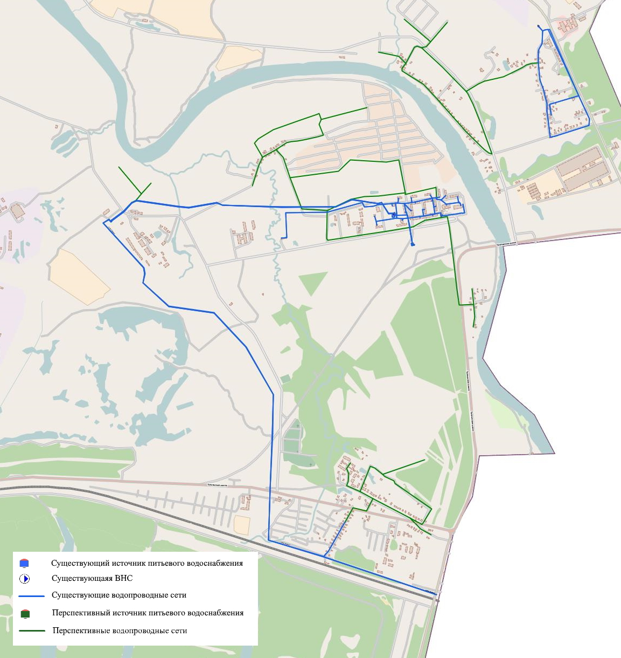
Рисунок 1.4.1. Карты (схемы) существующего и планируемого размещения объектов централизованных систем холодного водоснабжения по территории с.п. Большелуцкое в ТЗ ВС №№ 1, 2
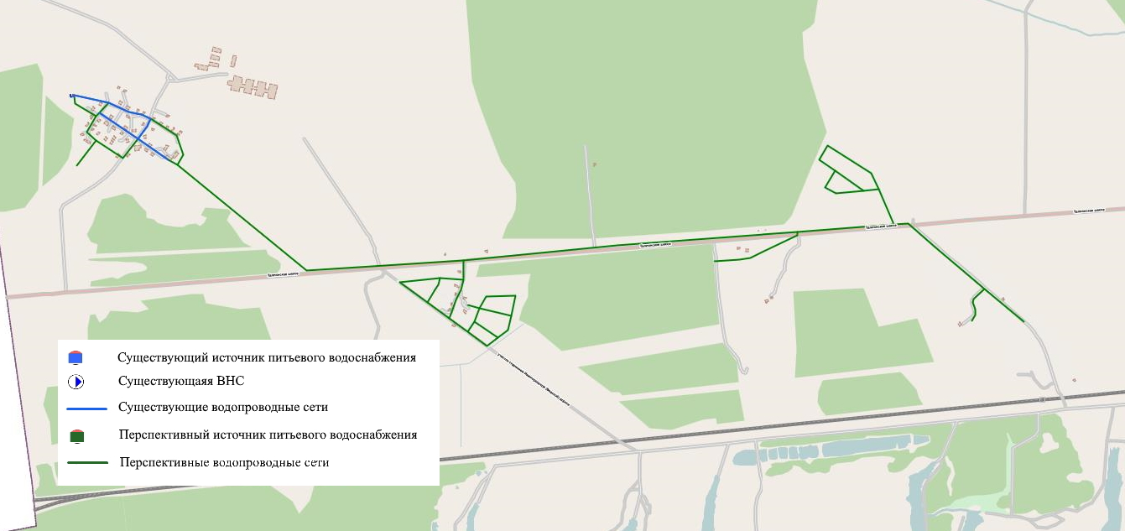
Рисунок 1.4.2. Карты (схемы) существующего и планируемого размещения объектов централизованных систем холодного водоснабжения по территории с.п. Большелуцкое в ТЗ ВС № 3
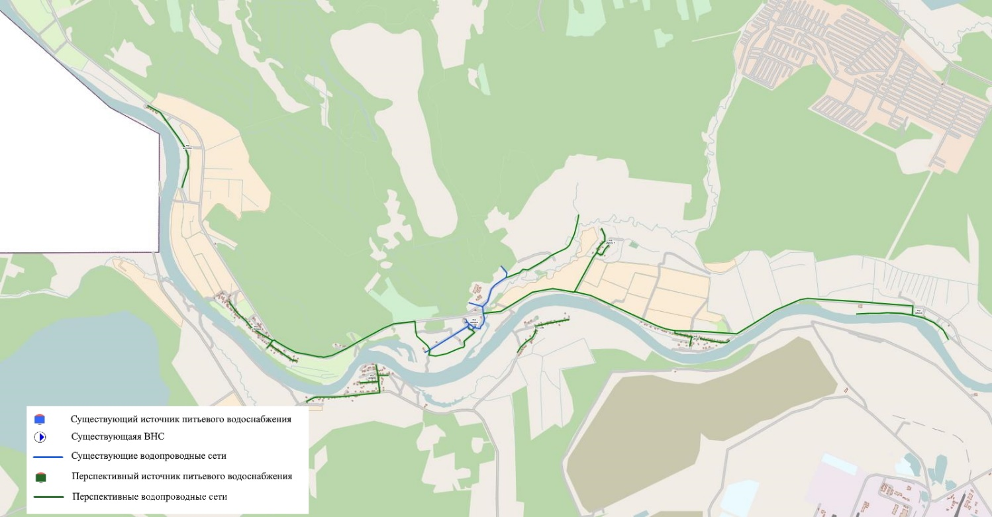
Рисунок 1.4.3. Карты (схемы) существующего и планируемого размещения объектов централизованных систем холодного водоснабжения по территории с.п. Большелуцкое в ТЗ ВС №№ 4, 8, 11, 12
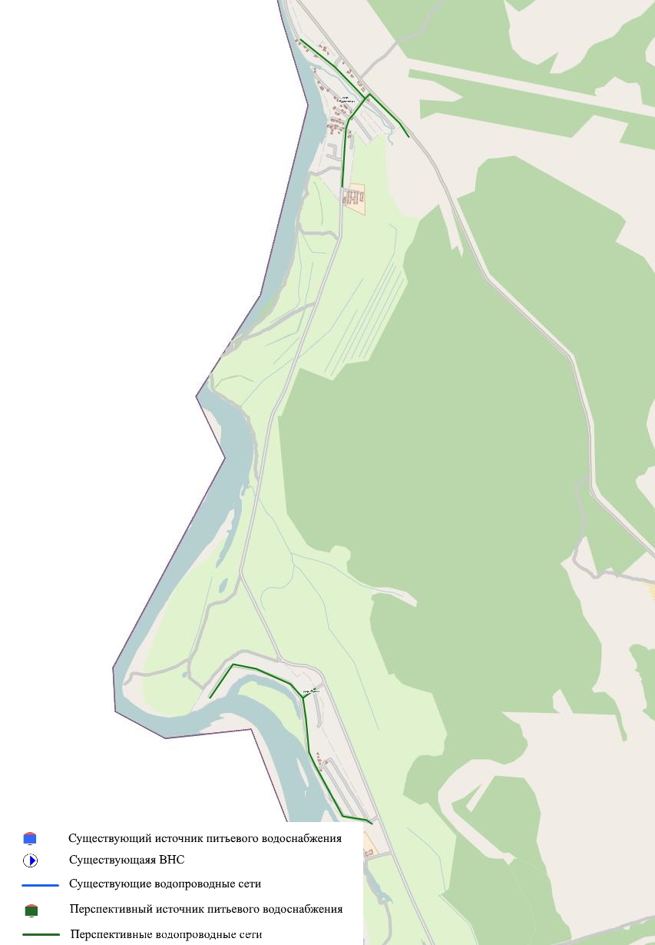
Рисунок 1.4.4. Карты (схемы) существующего и планируемого размещения объектов централизованных систем холодного водоснабжения по территории с.п. Большелуцкое в ТЗ ВС №№ 7, 9
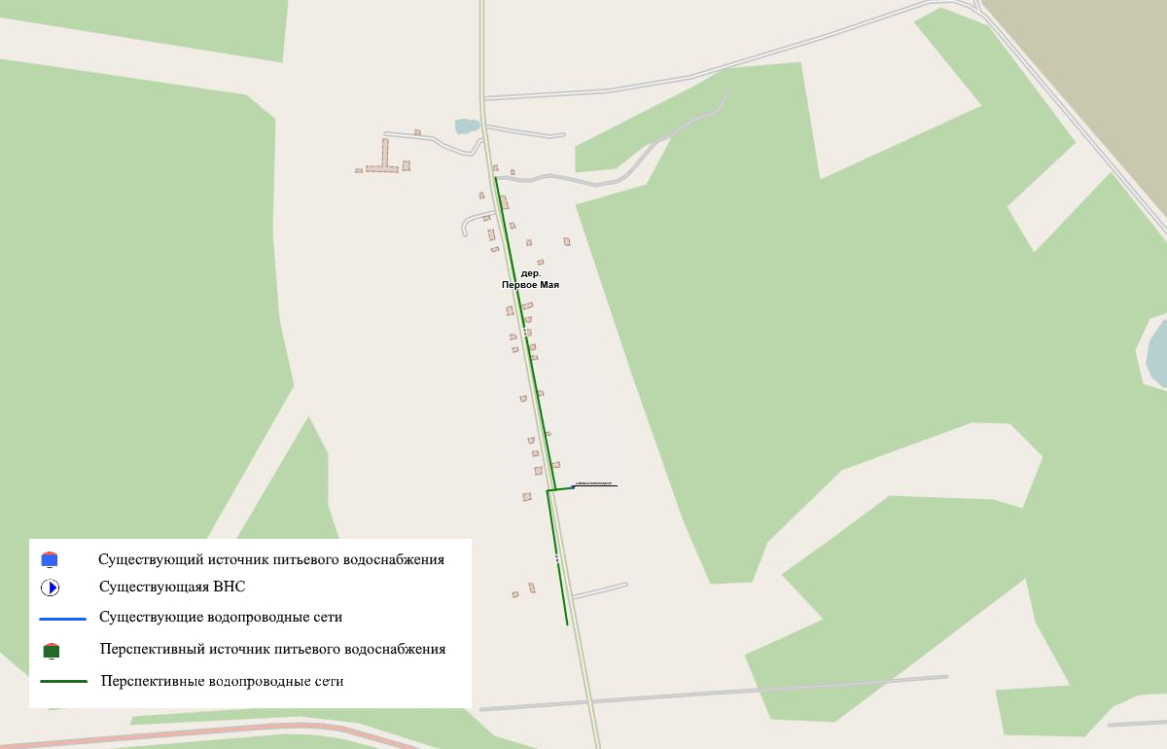
Рисунок 1.4.5. Карты (схемы) существующего и планируемого размещения объектов централизованных систем холодного водоснабжения по территории с.п. Большелуцкое в ТЗ ВС № 10
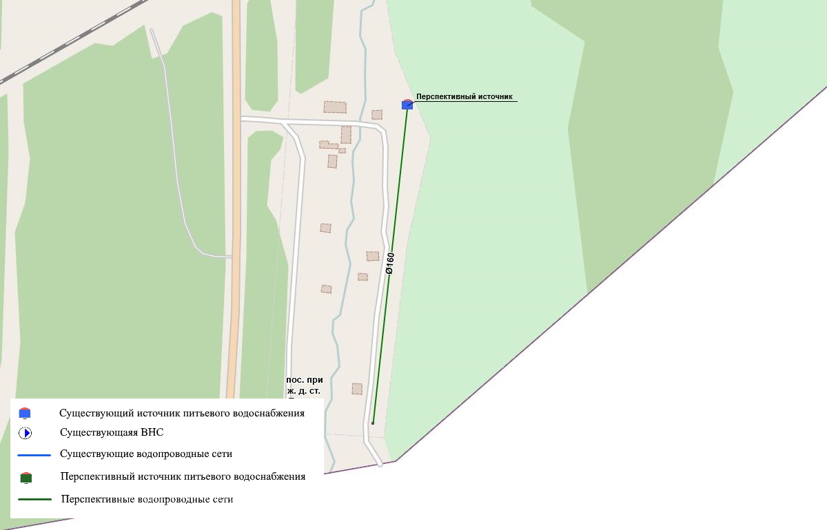
Рисунок 1.4.6. Карты (схемы) существующего и планируемого размещения объектов централизованных систем холодного водоснабжения по территории с.п. Большелуцкое в ТЗ ВС № 13

Экологические аспекты мероприятий по строительству, реконструкции и модернизации объектов централизованных систем водоснабжения

Сведения о мерах по предотвращению вредного воздействия на водный бассейн предлагаемых к строительству и реконструкции объектов централизованных систем водоснабжения при сбросе (утилизации) промывных вод
Предотвращение вредного воздействия на водный бассейн действующих объектов водопроводного хозяйства с.п. Большелуцкое является наиболее важным аспектом деятельности.
Реализация решений по развитию системы водоснабжения с.п. Большелуцкое в рамках разработки Схемы водоснабжения должна проводиться при строгом соблюдении норм строительства и эксплуатации в соответствии с экологическими и санитарно-эпидемиологическими требованиями законодательства.
Вредного воздействия на водный бассейн в районе с.п. Большелуцкое от предлагаемых к строительству и реконструкции объектов централизованных систем водоснабжения при сбросе (утилизации) промывных вод не предвидится.
В целях обеспечения охраны водных объектов с.п. Большелуцкое необходимо предусматривать следующие мероприятия:
- определять границы водоохранных зон водных объектов в соответствии с Водным Кодексом Российской Федерации;
- исключать размещение новых и проводить реконструкцию действующих объектов хозяйственной деятельности, являющихся потенциальными источниками загрязнения поверхностных и подземных вод;
- оборудовать объекты существующей и проектируемой застройки централизованными системами водоснабжения и канализации;
- планировать строительство сооружений очистки и подготовки воды со степенью очистки, отвечающей нормативным требованиям к питьевой воде.

Сведения о мерах по предотвращению вредного воздействия на окружающую среду при реализации мероприятий по снабжению и хранению химических реагентов, используемых в водоподготовке (хлор и др.)
На момент разработки Схемы водоснабжения с.п. Большелуцкое в виду отсутствия систем водоподготовки, химические реагенты не используются. Для обеззараживания воды перед подачей в водопроводную сеть используется готовый гипохлорит натрия.

Оценка объемов капитальных вложений в строительство, реконструкцию и модернизацию объектов централизованных систем водоснабжения

Оценка стоимости основных мероприятий по реализации схем водоснабжения
Оценка объемов капитальных вложений (стоимости) в строительство, реконструкцию и модернизацию объектов централизованных систем водоснабжения произведена в соответствии со следующими нормативными правовыми актами:
- методика разработки и применения укрупненных нормативов цены строительства, а также порядка их утверждения, утвержденная приказом Минстроя РФ от 29.05.2019 № 314/пр;
- НЦС 81-02-14-2023;
- НЦС 81-02-19-2023.
При определении стоимости строительства, реконструкции и модернизации водопроводных сетей в соответствии с НЦС 81-02-14-2023 приняты следующие положения:
- применение при строительстве, реконструкции и модернизации водопроводных сетей из полиэтиленовых труб;
- способ производства работ – разработка мокрого грунта в отвал, с креплениями (группа грунтов 1-3, глубина – 2 м);
- коэффициент перехода от цен базового района к уровню цен субъекта Российской Федерации Kпер=0,88;
- зональный коэффициент изменения стоимости строительства Kпер/зон=1,00;
- коэффициент, учитывающий изменение стоимости строительства на территориях субъектов Российской Федерации, связанный с климатическими условиями Kрег1=1,00;
- коэффициент, характеризующий удорожание стоимости строительства в сейсмических районах Российской Федерации по отношению к базовому району Kс=1,00.
При определении стоимости строительства, реконструкции и модернизации прочих объектов централизованных систем водоснабжения в соответствии с НЦС 81-02-19-2023 приняты следующие положения:
- коэффициент перехода от цен базового района к уровню цен субъекта Российской Федерации Kпер=0,92;
- зональный коэффициент изменения стоимости строительства Kпер/зон=1,00;
- коэффициент, учитывающий изменение стоимости строительства на территориях субъектов Российской Федерации, связанный с климатическими условиями Kрег1=1,00;
- коэффициент, характеризующий удорожание стоимости строительства в сейсмических районах Российской Федерации по отношению к базовому району Kс=1,00.
Для приведения стоимостей мероприятий от цен 2023 года к ценам лет их реализации применены определенные в соответствии прогнозами социально-экономического развития Российской Федерации индексы-дефляторы (по базовому варианту по строке «Инвестиции в основной капитал»), в том числе:
- на период 2024–2026 годов в соответствии с публикацией Министерства экономического развития Российской Федерации от 22.09.2023;
- на период 2027–2034 годов в соответствии с публикацией Министерства экономического развития Российской Федерации от 28.11.2018.
Примененные индексы-дефляторы приведены в таблице 1.6.1.
Таблица 1.6.1. Примененные для приведения стоимостей мероприятий от цен 2023 г. к ценам лет их реализации индексы-дефляторы
№ п.п. | Наименование показателя | 2023 г. | 2024 г. | 2025 г. | 2026 г. | 2027 г. | 2028 г. | 2029 г. | 2030 г. | 2031 г. | 2032 г. | 2033 г. | 2034 г.
1 | Темп роста по отношению к предыдущему году | - | 105,3% | 104,8% | 104,6% | 104,1% | 104,0% | 104,0% | 104,0% | 104,0% | 104,0% | 104,0% | 104,0%
2 | Темп роста по отношению к 2023г. | 100,0% | 105,3% | 110,3% | 115,3% | 120,1% | 124,9% | 130,0% | 135,2% | 140,6% | 146,2% | 152,1% | 158,2%

Оценка величины необходимых капитальных вложений в строительство и реконструкцию объектов централизованных систем водоснабжения, выполненная на основании укрупненных сметных нормативов для объектов непроизводственного назначения и инженерной инфраструктуры, утвержденных федеральным органом исполнительной власти, осуществляющим функции по выработке государственной политики и нормативно-правовому регулированию в сфере строительства, либо принятую по объектам-аналогам по видам капитального строительства и видам работ, с указанием источников финансирования
Оценка величины необходимых капитальных вложений в строительство и реконструкцию объектов централизованных систем водоснабжения, выполненная на основании укрупненных сметных нормативов для объектов непроизводственного назначения и инженерной инфраструктуры, утвержденных федеральным органом исполнительной власти, осуществляющим функции по выработке государственной политики и нормативно-правовому регулированию в сфере строительства, либо принятую по объектам-аналогам по видам капитального строительства и видам работ, с указанием источников финансирования по с.п. Большелуцкое, приведена в таблице 1.6.2.
Таблица 1.6.2. Оценка величины необходимых капитальных вложений в строительство и реконструкцию объектов централизованных систем водоснабжения, выполненная на основании укрупненных сметных нормативов для объектов непроизводственного назначения и инженерной инфраструктуры, утвержденных федеральным органом исполнительной власти, осуществляющим функции по выработке государственной политики и нормативно-правовому регулированию в сфере строительства, либо принятую по объектам-аналогам по видам капитального строительства и видам работ, с указанием источников финансирования по с.п. Большелуцкое
№ п.п. | Наименование мероприятия | Объем капитальных вложений в ценах лет реализации (без учета НДС), тыс. руб.
№ п.п. | Наименование мероприятия | 2024г. | 2025г. | 2026г. | 2027г. | 2028г. | 2029г. | 2030г. | 2031г. | 2032г. | 2033г. | 2034г. | ИТОГО
1 | Капитальный ремонт ВНС второго подъема п. Кингисеппский | 10 626,2 | 0,0 | 0,0 | 0,0 | 0,0 | 0,0 | 0,0 | 0,0 | 0,0 | 0,0 | 0,0 | 10 626,2
2 | Капитальный ремонт водозаборной скважины № 3246 в д. Захонье-2 | 8 199,1 | 0,0 | 0,0 | 0,0 | 0,0 | 0,0 | 0,0 | 0,0 | 0,0 | 0,0 | 0,0 | 8 199,1
3 | Капитальный ремонт водозаборной скважины № 3131 в д. Кошкино | 8 199,1 | 0,0 | 0,0 | 0,0 | 0,0 | 0,0 | 0,0 | 0,0 | 0,0 | 0,0 | 0,0 | 8 199,1
4 | Капитальный ремонт водозаборной скважины № 2385 в д. Кошкино | 0,0 | 8 589,4 | 0,0 | 0,0 | 0,0 | 0,0 | 0,0 | 0,0 | 0,0 | 0,0 | 0,0 | 8 589,4
5 | Капитальный ремонт РдВ в п. Кингисеппский | 2 779,5 | 2 911,9 | 0,0 | 0,0 | 0,0 | 0,0 | 0,0 | 0,0 | 0,0 | 0,0 | 0,0 | 5 691,4
6 | Капитальный ремонт и перекладка водопроводных сетей в п. Кингисеппский | 11 912,9 | 12 480,0 | 13 051,6 | 13 590,6 | 14 138,3 | 14 708,1 | 15 300,8 | 15 912,9 | 16 549,4 | 17 211,4 | 17 899,8 | 162 755,8
7 | Капитальный ремонт и перекладка водопроводных сетей в д. Кошкино | 0,0 | 1 634,3 | 1 709,1 | 1 779,7 | 1 851,4 | 1 926,1 | 2 003,7 | 0,0 | 0,0 | 0,0 | 0,0 | 10 904,3
8 | Капитальный ремонт и перекладка водопроводных сетей в д. Малый Луцк | 0,0 | 0,0 | 4 614,7 | 4 805,3 | 4 998,9 | 5 200,4 | 0,0 | 0,0 | 0,0 | 0,0 | 0,0 | 19 619,2
9 | Капитальный ремонт и перекладка водопроводных сетей в д. Захонье-2 | 0,0 | 0,0 | 0,0 | 0,0 | 2 221,7 | 2 311,3 | 2 404,4 | 2 500,6 | 2 600,6 | 0,0 | 0,0 | 12 038,6
10 | Строительство новых водопроводных сетей в п. Кингисеппский | 5 017,1 | 5 255,9 | 5 496,6 | 5 723,6 | 5 954,3 | 0,0 | 0,0 | 0,0 | 0,0 | 0,0 | 0,0 | 27 447,3
11 | Строительство новых водопроводных сетей в д. Кошкино | 0,0 | 10 786,3 | 11 280,3 | 11 746,2 | 12 219,5 | 12 712,0 | 0,0 | 0,0 | 0,0 | 0,0 | 0,0 | 58 744,3
12 | Строительство новых водопроводных сетей в д. Малый Луцк | 0,0 | 4 510,6 | 4 717,2 | 0,0 | 0,0 | 0,0 | 0,0 | 0,0 | 0,0 | 0,0 | 0,0 | 9 227,8
13 | Строительство новых водопроводных сетей в д. Новопятницкое | 0,0 | 0,0 | 0,0 | 26 695,9 | 27 771,7 | 0,0 | 0,0 | 0,0 | 0,0 | 0,0 | 0,0 | 54 467,6
14 | Строительство новых водопроводных сетей в д. Захонье-2 | 0,0 | 0,0 | 0,0 | 13 347,9 | 13 885,9 | 0,0 | 0,0 | 0,0 | 0,0 | 0,0 | 0,0 | 27 233,8
15 | Строительство водовода до д. Александровская Горка | 0,0 | 5 883,4 | 0,0 | 0,0 | 0,0 | 0,0 | 0,0 | 0,0 | 0,0 | 0,0 | 0,0 | 5 883,4
16 | Строительство водопроводных сетей в д. Александровская Горка | 0,0 | 8 432,9 | 0,0 | 0,0 | 0,0 | 0,0 | 0,0 | 0,0 | 0,0 | 0,0 | 0,0 | 8 432,9
17 | Строительство водовода до д. Падога | 0,0 | 0,0 | 5 332,5 | 0,0 | 0,0 | 0,0 | 0,0 | 0,0 | 0,0 | 0,0 | 0,0 | 5 332,5
18 | Строительство водопроводных сетей в д. Падога | 0,0 | 0,0 | 42 044,8 | 0,0 | 0,0 | 0,0 | 0,0 | 0,0 | 0,0 | 0,0 | 0,0 | 42 044,8
19 | Строительство водовода до д. Большой Луцк | 0,0 | 0,0 | 3 076,5 | 0,0 | 0,0 | 0,0 | 0,0 | 0,0 | 0,0 | 0,0 | 0,0 | 3 076,5
20 | Строительство водопроводных сетей в д. Большой Луцк | 0,0 | 0,0 | 64 195,2 | 0,0 | 0,0 | 0,0 | 0,0 | 0,0 | 0,0 | 0,0 | 0,0 | 64 195,2
21 | Строительство водовода до д. Заречье | 0,0 | 0,0 | 33 840,9 | 0,0 | 0,0 | 0,0 | 0,0 | 0,0 | 0,0 | 0,0 | 0,0 | 33 840,9
22 | Строительство водопроводных сетей в д. Заречье | 0,0 | 0,0 | 12 442,5 | 12 956,4 | 13 478,5 | 0,0 | 0,0 | 0,0 | 0,0 | 0,0 | 0,0 | 38 877,4
23 | Строительство водовода до д. Карлово | 0,0 | 0,0 | 35 891,9 | 0,0 | 0,0 | 0,0 | 0,0 | 0,0 | 0,0 | 0,0 | 0,0 | 35 891,9
24 | Строительство водопроводных сетей в д. Карлово | 0,0 | 0,0 | 4 573,5 | 4 762,4 | 4 954,3 | 0,0 | 0,0 | 0,0 | 0,0 | 0,0 | 0,0 | 14 290,3
25 | Строительство водовода до д. Комаровка | 0,0 | 0,0 | 10 254,8 | 0,0 | 0,0 | 0,0 | 0,0 | 0,0 | 0,0 | 0,0 | 0,0 | 10 254,8
26 | Строительство водопроводных сетей в д. Комаровка | 0,0 | 0,0 | 21 193,3 | 22 068,6 | 22 957,9 | 0,0 | 0,0 | 0,0 | 0,0 | 0,0 | 0,0 | 66 219,8
27 | Строительство водовода до д. Захонье-1 | 0,0 | 0,0 | 8 614,0 | 0,0 | 0,0 | 0,0 | 0,0 | 0,0 | 0,0 | 0,0 | 0,0 | 8 614,0
28 | Строительство водопроводных сетей в д. Захонье-1 | 0,0 | 0,0 | 11 910,2 | 12 402,1 | 12 901,9 | 0,0 | 0,0 | 0,0 | 0,0 | 0,0 | 0,0 | 37 214,2
29 | Строительство водовода до д. Жабино | 0,0 | 0,0 | 67 681,8 | 0,0 | 0,0 | 0,0 | 0,0 | 0,0 | 0,0 | 0,0 | 0,0 | 67 681,8
30 | Строительство водопроводных сетей в д. Жабино | 0,0 | 0,0 | 10 254,8 | 10 678,3 | 11 108,7 | 0,0 | 0,0 | 0,0 | 0,0 | 0,0 | 0,0 | 32 041,8
31 | Строительство водовода до д. Свейск | 0,0 | 0,0 | 9 229,3 | 0,0 | 0,0 | 0,0 | 0,0 | 0,0 | 0,0 | 0,0 | 0,0 | 9 229,3
32 | Строительство водопроводных сетей в д. Свейск | 0,0 | 0,0 | 6 358,0 | 6 620,6 | 6 887,4 | 0,0 | 0,0 | 0,0 | 0,0 | 0,0 | 0,0 | 19 865,9
33 | Строительство водовода до д. Сережино | 0,0 | 0,0 | 43 070,2 | 0,0 | 0,0 | 0,0 | 0,0 | 0,0 | 0,0 | 0,0 | 0,0 | 43 070,2
34 | Строительство водопроводных сетей в д. Сережино | 0,0 | 0,0 | 12 863,0 | 13 394,3 | 13 934,1 | 0,0 | 0,0 | 0,0 | 0,0 | 0,0 | 0,0 | 40 191,3
35 | Строительство нового водозаборного сооружения в д. Куровицы | 4 755,5 | 0,0 | 0,0 | 0,0 | 0,0 | 0,0 | 0,0 | 0,0 | 0,0 | 0,0 | 0,0 | 4 755,5
36 | Строительство водопроводных сетей в д. Куровицы | 34 632,6 | 0,0 | 0,0 | 0,0 | 0,0 | 0,0 | 0,0 | 0,0 | 0,0 | 0,0 | 0,0 | 34 632,6
37 | Строительство нового водозаборного сооружения в д. Манновка | 2 377,7 | 2 490,9 | 0,0 | 0,0 | 0,0 | 0,0 | 0,0 | 0,0 | 0,0 | 0,0 | 0,0 | 4 868,6
38 | Строительство водопроводных сетей в д. Манновка | 0,0 | 51 970,3 | 0,0 | 0,0 | 0,0 | 0,0 | 0,0 | 0,0 | 0,0 | 0,0 | 0,0 | 51 970,3
39 | Строительство нового водозаборного сооружения в д. Орлы | 0,0 | 0,0 | 5 210,0 | 0,0 | 0,0 | 0,0 | 0,0 | 0,0 | 0,0 | 0,0 | 0,0 | 5 210,0
40 | Строительство водопроводных сетей в д. Орлы | 0,0 | 0,0 | 44 095,7 | 0,0 | 0,0 | 0,0 | 0,0 | 0,0 | 0,0 | 0,0 | 0,0 | 44 095,7
41 | Строительство нового водозаборного сооружения в д. Первое Мая | 0,0 | 0,0 | 5 210,0 | 0,0 | 0,0 | 0,0 | 0,0 | 0,0 | 0,0 | 0,0 | 0,0 | 5 210,0
42 | Строительство водопроводных сетей в д. Первое Мая | 0,0 | 0,0 | 23 586,1 | 0,0 | 0,0 | 0,0 | 0,0 | 0,0 | 0,0 | 0,0 | 0,0 | 23 586,1
43 | Строительство нового водозаборного сооружения в д. Пулково | 0,0 | 0,0 | 0,0 | 0,0 | 5 643,8 | 0,0 | 0,0 | 0,0 | 0,0 | 0,0 | 0,0 | 5 643,8
44 | Строительство водопроводных сетей в д. Пулково | 0,0 | 0,0 | 0,0 | 0,0 | 42 213,0 | 0,0 | 0,0 | 0,0 | 0,0 | 0,0 | 0,0 | 42 213,0
45 | Строительство нового водозаборного сооружения в д. Сала | 0,0 | 0,0 | 0,0 | 5 425,2 | 0,0 | 0,0 | 0,0 | 0,0 | 0,0 | 0,0 | 0,0 | 5 425,2
46 | Строительство водопроводных сетей в д. Сала | 0,0 | 0,0 | 0,0 | 19 221,0 | 0,0 | 0,0 | 0,0 | 0,0 | 0,0 | 0,0 | 0,0 | 19 221,0
47 | Строительство нового водозаборного сооружения в п.ст. Туганы | 0,0 | 0,0 | 0,0 | 0,0 | 0,0 | 5 871,2 | 0,0 | 0,0 | 0,0 | 0,0 | 0,0 | 5 871,2
48 | Строительство водопроводных сетей в п.ст. Туганы | 0,0 | 0,0 | 0,0 | 0,0 | 0,0 | 6 240,4 | 0,0 | 0,0 | 0,0 | 0,0 | 0,0 | 6 240,4
- | ИТОГО (без учета НДС) | 88 499,8 | 114 945,9 | 521 798,6 | 185 218,0 | 217 121,4 | 48 969,5 | 19 708,9 | 18 413,5 | 19 150,0 | 17 211,4 | 17 899,8 | 1 268 936,7
- | НДС | 17 700,0 | 22 989,2 | 104 359,7 | 37 043,6 | 43 424,3 | 9 793,9 | 3 941,8 | 3 682,7 | 3 830,0 | 3 442,3 | 3 580,0 | 253 787,3
- | ИТОГО (с учетом НДС) | 106 199,7 | 137 935,0 | 626 158,4 | 222 261,6 | 260 545,7 | 58 763,4 | 23 650,7 | 22 096,2 | 22 980,0 | 20 653,6 | 21 479,8 | 1 522 724,0

Для приведенных в таблице выше мероприятий в качестве источников финансирования могут рассматриваться:
- бюджетные средства, выделяемые в рамках муниципальных, региональных и (или) федеральных программам по развитию жилищно-коммунального сектора;
- собственные средства организаций, осуществляющих эксплуатацию объектов централизованных систем водоснабжения, в виде амортизационных отчислений, расходов на капитальные вложения, возмещаемые за счет прибыли;
- средства абонентов, вносимые в качестве платы за подключение перспективных объектов капитального строительства к централизованным системам водоснабжения.

Плановые значения показателей развития централизованных систем водоснабжения
В соответствии с пунктом 2 Перечня показателей надежности, качества, энергетической эффективности объектов централизованных систем горячего водоснабжения, холодного водоснабжения и (или) водоотведения, утвержденного приказом Минстроя РФ от 04.04.2014 № 162/пр, к показателям развития ЦС ХВС относятся:
- показатели качества воды: 1.1) доля проб питьевой воды, подаваемой с источников водоснабжения, водопроводных станций или иных объектов централизованной системы водоснабжения в распределительную водопроводную сеть, не соответствующих установленным требованиям, в общем объеме проб, отобранных по результатам производственного контроля качества питьевой воды (%); 1.2) доля проб питьевой воды в распределительной водопроводной сети, не соответствующих установленным требованиям, в общем объеме проб, отобранных по результатам производственного контроля качества питьевой воды (%);
- показатели надежности и бесперебойности водоснабжения: 2.1) количество перерывов в подаче воды, зафиксированных в местах исполнения обязательств организацией, осуществляющей горячее водоснабжение, холодное водоснабжение, по подаче горячей воды, холодной воды, возникших в результате аварий, повреждений и иных технологических нарушений на объектах централизованной системы холодного водоснабжения, горячего водоснабжения, принадлежащих организации, осуществляющей горячее водоснабжение, холодное водоснабжение, в расчете на протяженность водопроводной сети в год (ед./км);
- показатели энергетической эффективности: 3.1) доля потерь воды в централизованных системах водоснабжения при транспортировке в общем объеме воды, поданной в водопроводную сеть (%); 3.2) удельный расход электрической энергии, потребляемой в технологическом процессе подготовки и транспортировки воды, на единицу объема воды, подаваемой в водопроводную сеть (кВт·ч/м³).
Фактические и плановые значения показателей развития ЦС ХВС с.п. Большелуцкое приведены в таблице 1.7.1.

Таблица 1.7.1. Фактические и плановые значения показателей развития ЦС ХВС с.п. Большелуцкое
№ п.п. | Наименование показателя | Ед. изм. | Фактические значения | Плановые значения
№ п.п. | Наименование показателя | Ед. изм. | 2022 г. | 2023 г. | 2024 г. | 2025 г. | 2026 г. | 2027 г. | 2028 г. | 2029 г. | 2030 г. | 2031 г. | 2032 г. | 2033 г. | 2034 г.
1 | Показатели качества питьевой воды | - | - | - | - | - | - | - | - | - | - | - | - | - | -
1.1. | Доля проб питьевой воды, подаваемой с источников водоснабжения, водопроводных станций или иных объектов централизованной системы водоснабжения в распределительную водопроводную сеть, не соответствующих установленным требованиям, в общем объеме проб, отобранных по результатам производственного контроля качества питьевой воды | % | 0 | 0 | 0 | 0 | 0 | 0 | 0 | 0 | 0 | 0 | 0 | 0 | 0
1.2 | Доля проб питьевой воды в распределительной водопроводной сети, не соответствующих установленным требованиям, в общем объеме проб, отобранных по результатам производственного контроля качества питьевой воды | % | 0 | 0 | 0 | 0 | 0 | 0 | 0 | 0 | 0 | 0 | 0 | 0 | 0
2 | Показатели надежности и бесперебойности водоснабжения | - | - | - | - | - | - | - | - | - | - | - | - | - | -
2.1 | Количество перерывов в подаче воды, зафиксированных в местах исполнения обязательств организацией, осуществляющей холодное водоснабжение, по подаче холодной воды, возникших в результате аварий, повреждений и иных технологических нарушений на объектах централизованной системы холодного водоснабжения, принадлежащих организации, осуществляющей холодное водоснабжение, в расчете на протяженность водопроводной сети в год (удельное количество аварий и повреждений на объектах ЦС ХВС) | ед./км | 0,35 | 0,30 | 0,30 | 0,29 | 0,29 | 0,28 | 0,27 | 0,26 | 0,25 | 0,24 | 0,24 | 0,24 | 0,23
3 | Показатели энергетической эффективности | - | - | - | - | - | - | - | - | - | - | - | - | - | -
3.1 | Доля потерь воды в централизованных системах водоснабжения при транспортировке в общем объеме воды, поданной в водопроводную сеть | % | 51,4 | 50,3 | 48,1 | 46,0 | 41,3 | 38,6 | 35,9 | 33,1 | 31,0 | 27,6 | 24,4 | 21,5 | 18,8
3.2 | Удельный расход электрической энергии, потребляемой в технологических процессах подготовки и транспортировки питьевой воды, на единицу объема транспортируемой воды | кВт·ч/м³ | 0,31 | 0,31 | 0,31 | 0,31 | 0,31 | 0,31 | 0,31 | 0,31 | 0,31 | 0,31 | 0,31 | 0,31 | 0,31

Показатели качества воды
Показатели качества воды по ЦС ХВС с.п. Большелуцкое приведены выше в начале раздела 1.7.

Показатели надежности и бесперебойности водоснабжения
Показатели надежности и бесперебойности водоснабжения по ЦС ХВС с.п. Большелуцкое приведены выше в начале раздела 1.7.

Показатели эффективности использования ресурсов, в том числе уровень потерь воды (тепловой энергии в составе горячей воды)
Показатели эффективности использования ресурсов, в том числе уровень потерь воды (тепловой энергии в составе горячей воды) по ЦС ХВС с.п. Большелуцкое приведены выше в начале раздела 1.7.

Иные показатели, установленные федеральным органом исполнительной власти, осуществляющим функции по выработке государственной политики и нормативно-правовому регулированию в сфере жилищно-коммунального хозяйства
Федеральным органом исполнительной власти, осуществляющим функции по выработке государственной политики и нормативно-правовому регулированию в сфере жилищно-коммунального хозяйства, иные показатели функционирования в сфере централизованного водоснабжения на момент настоящей разработки Схемы ВСиВО с.п. Большелуцкое не установлены.

Перечень выявленных бесхозяйных объектов централизованных систем водоснабжения (в случае их выявления) и перечень организаций, уполномоченных на их эксплуатацию

Перечень выявленных бесхозяйных объектов централизованных систем водоснабжения и перечень организаций, уполномоченных на их эксплуатацию
В соответствии с ФЗ РФ от 07.12.2011 № 416-ФЗ по вопросам эксплуатации бесхозяйных объектов определено следующее:
- пункт 5 статьи 8 главы 3: «В случае выявления бесхозяйных объектов централизованных систем горячего водоснабжения, холодного водоснабжения и (или) водоотведения, в том числе водопроводных и канализационных сетей, путем эксплуатации которых обеспечиваются водоснабжение и (или) водоотведение, эксплуатация таких объектов осуществляется гарантирующей организацией либо организацией, которая осуществляет горячее водоснабжение, холодное водоснабжение и (или) водоотведение и водопроводные и (или) канализационные сети которой непосредственно присоединены к указанным бесхозяйным объектам (в случае выявления бесхозяйных объектов централизованных систем горячего водоснабжения или в случае, если гарантирующая организация не определена в соответствии со статьей 12 настоящего Федерального закона), со дня подписания с органом местного самоуправления поселения, городского округа передаточного акта указанных объектов до признания на такие объекты права собственности или до принятия их во владение, пользование и распоряжение оставившим такие объекты собственником в соответствии с гражданским законодательством»;
- пункт 6 статьи 8 главы 3: «Расходы организации, осуществляющей горячее водоснабжение, холодное водоснабжение и (или) водоотведение, на эксплуатацию бесхозяйных объектов централизованных систем горячего водоснабжения, холодного водоснабжения и (или) водоотведения, учитываются органами регулирования тарифов при установлении тарифов в порядке, установленном основами ценообразования в сфере водоснабжения и водоотведения, утвержденными Правительством Российской Федерации»;
- пункт 7 статьи 8 главы 3: «В случае, если снижение качества воды происходит на бесхозяйных объектах централизованных систем горячего водоснабжения, холодного водоснабжения, организация, которая осуществляет горячее водоснабжение, холодное водоснабжение и эксплуатирует такие бесхозяйные объекты, обязана не позднее чем через два года со дня передачи в эксплуатацию этих объектов обеспечить водоснабжение с использованием таких объектов в соответствии с законодательством Российской Федерации, устанавливающим требования к качеству горячей воды, питьевой воды, если меньший срок не установлен утвержденными в соответствии с настоящим Федеральным законом планами мероприятий по приведению качества горячей воды, питьевой воды в соответствие с установленными требованиями. На указанный срок допускается несоответствие качества подаваемой горячей воды, питьевой воды установленным требованиям, за исключением показателей качества горячей воды, питьевой воды, характеризующих ее безопасность».
На территории с.п. Большелуцкое выявлены следующие бесхозяйные объекты централизованных систем водоснабжения:
- участок водопроводной сети на территории д. Малый Луцк, от д. 22 до д. 46, протяженностью ~0,6 км, построенный в 2014 году.

Схема водоотведения

Существующее положение в сфере водоотведения поселения, городского округа

Описание структуры системы сбора, очистки и отведения сточных вод на территории поселения, городского округа и деление территории поселения, городского округа на эксплуатационные зоны
Перечень организаций ВКХ, осуществляющих эксплуатацию объектов ЦС ВО на территории с.п. Большелуцкое, приведен в таблице 2.1.1.
Таблица 2.1.1. Перечень организаций ВКХ, осуществляющих эксплуатацию объектов ЦС ВО на территории с.п. Большелуцкое
№ п.п. | Полное наименование | Сокращенное наименование | Юридический адрес | ИНН  КПП | Виды осуществляемой регулируемой деятельности в сфере водоотведения
1 | Государственное унитарное предприятие «Водоканал Ленинградской области» | ГУП «Водоканал Ленинградской области» | 188800, Ленинградская область, Выборгский район, город Выборг, ул. Куйбышева, д. 13 | 4703144282  470401001 | Водоотведение
Регулируемые виды деятельности в сфере водоотведения на территории с.п. Большелуцкое осуществляет одна организации – ГУП «Водоканал Ленинградской области», которая осуществляет цикл операций по сбору, транспортировке и очистке сточных вод от большинства абонентов на территории с.п. Большелуцкое
Структурная схема централизованного водоотведения с.п. Большелуцкое приведена на рисунке 2.1.1.
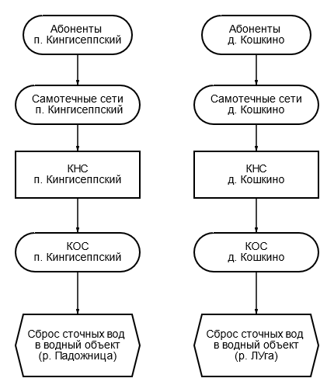
Рисунок 2.1.1. Структурная схема централизованного водоотведения с.п. Большелуцкое
Водоотведение в с.п. Большелуцкое в силу особенностей застройки объектов жилого, общественно-делового и промышленного назначения представлено самостоятельными централизованными системами водоотведения:
- ЦС ВО п. Кингисеппский;
- ЦС ВО д. Кошкино.
Во всех остальных населенных пунктах с.п. Большелуцкое централизованное водоотведение отсутствует, для канализования хозяйственно-бытовых сточных вод используются выгребные ямы.
Приборы учета принимаемых сточных вод у абонентов – отсутствуют. Определение количества принятых сточных вод осуществляется расчетным методом.
Протяженность канализационных сетей с.п. Большелуцкое, эксплуатируемых ГУП «Водоканал Ленинградской области» составляет – 4,9 км, в каждой ЦС ВО сточные воды поступают на КНС и направляются на очистку на КОС.

Описание результатов технического обследования централизованной системы водоотведения, включая описание существующих канализационных очистных сооружений, в том числе оценку соответствия применяемой технологической схемы очистки сточных вод требованиям обеспечения нормативов качества очистки сточных вод, определение существующего дефицита (резерва) мощностей сооружений и описание локальных очистных сооружений, создаваемых абонентами
Техническое обследование объектов ЦС ВО в соответствии с Требованиями к проведению технического обследования централизованных систем горячего водоснабжения, холодного водоснабжения и (или) водоотведения, утвержденными приказом Минстроя РФ от 05.08.2014 № 437/пр, на территории с.п. Большелуцкое не проводилось.
На территории с.п. Большелуцкое действуют два КОС, сведения о которых приведены ниже в таблице 2.1.2.
Таблица 2.1.2. Сведения об КОС, действующих на территории с.п. Большелуцкое
№ п.п. | Наименование сооружения водоотведения и его расположение | Фактическая производительность, м³/сут | Производительность, м³/сут | Год постройки | Степень износа, %
1 | КОС п. Кингисеппский | 300 | 600 | 1990 | 85
2 | КОС д. Кошкино | 20 | 50 | 2015 | 80
В п. Кингисеппский развита хозяйственно-бытовая канализация. Сточные воды от поселка по самотечному коллектору диаметром 300 мм поступают в приемную камеру КНС п. Кингисеппский, откуда насосами подаются на КОС п. Кингисеппский. Фактическая производительность КОС п. Кингисеппский составляет до 300 м³/сут.
КНС п. Кингисеппский построена в 1990 году, степень износа по информации эксплуатирующей организации составляет 85 %.
КОС п. Кингисеппский пущены в эксплуатацию в 1990 году. Технологическая схема очистки и состав КОС:
- колодец гаситель напора;
- лоток, выполняющий роль песколовки, в нем же установлена ручная решетка;
- аэротенк – 2 шт.;
- вторичный отстойник – 2 шт.;
- контактный резервуар, обеззараживание очищенных стоков происходит гипохлоритом натрия;
- осадок и избыточный ил откачиваются на иловые карты.
- выпуск очищенных стоков осуществляется в р. Падожница, которая впадает в р. Луга – рыбохозяйственный водоем высшей категории.
Эффективность очистки КОС п. Кингисеппский:
- взвешенные вещества – 80–85 %;
- БПК_{пол} – 80–90 %;
- нефтепродукты – 90 %;
- железо общее – 40–45 %.
ЦС ВО д. Кошкино развита слабо, сточные воды собираются в основном от нескольких многоквартирных домов.
Сточные воды от д. Кошкино по самотечному коллектору диаметром 150 мм поступают в приемную камеру КНС д. Кошкино, откуда насосами подаются на КОС д. Кошкино. Фактическая производительность КОС д. Кошкино составляет до 20 м³/сут.
КНС д. Кошкино построена в 1977 году, степень износа по информации эксплуатирующей организации составляет 80 %.
КОС д. Кошкино пущены в эксплуатацию в 2015 году. Технологическая схема очистки и состав сооружений КОС:
- первичный отстойник, оборудованный встроенной решеткой;
- денитрификатор;
- аэротенк-нитрификатор;
- вторичный отстойник;
- биофильтр;
- фильтр с зернистой загрузкой;
- УФ-установка обеззараживания стоков;
- установка обезвоживания осадка;
- выпуск очищенных стоков осуществляется в р. Луга – рыбохозяйственный водоем высшей категории.
Эффективность очистки КОС д. Кошкино низкая, степень очистки сравнима с со степенью очистки сточных вод на КОС п. Кингисеппский:
- взвешенные вещества – 80–85 %;
- БПК_{пол} – 80–90 %;
- нефтепродукты – 90 %;
- железо общее – 40–45 %.
КОС п. Кингисеппский и д. Кошкино находятся в неудовлетворительном состоянии, требуется их реконструкция или строительство новых КОС.

Описание технологических зон водоотведения, зон централизованного и нецентрализованного водоотведения (территорий, на которых водоотведение осуществляется с использованием централизованных и нецентрализованных систем водоотведения) и перечень централизованных систем водоотведения
В соответствии со статьей 2 главы 1 ФЗ РФ от 07.12.2011 № 416-ФЗ:
- централизованная система водоотведения (канализации) – комплекс технологически связанных между собой инженерных сооружений, предназначенных для водоотведения.
В соответствии с пунктом 2 Требований к содержанию схем водоснабжения и водоотведения, утвержденных ПП РФ от 05.09.2013 № 782:
- технологическая зона водоотведения – часть централизованной системы водоотведения (канализации), отведение сточных вод из которой осуществляется в водный объект через одно инженерное сооружение, предназначенное для сброса сточных вод в водный объект (выпуск сточных вод в водный объект), или несколько технологически связанных между собой инженерных сооружений, предназначенных для сброса сточных вод в водный объект (выпусков сточных вод в водный объект).
Таким образом на территории с.п. Большелуцкое можно выделить следующие технологические зоны водоотведения:
- ТЗ ВО №1 п. Кингисеппский;
- ТЗ ВО №2 д. Кошкино.
Схематичное изображение ТЗ ВО №№ 1, 2 изображено ниже на рисунках 2.1.2 и 2.1.3.
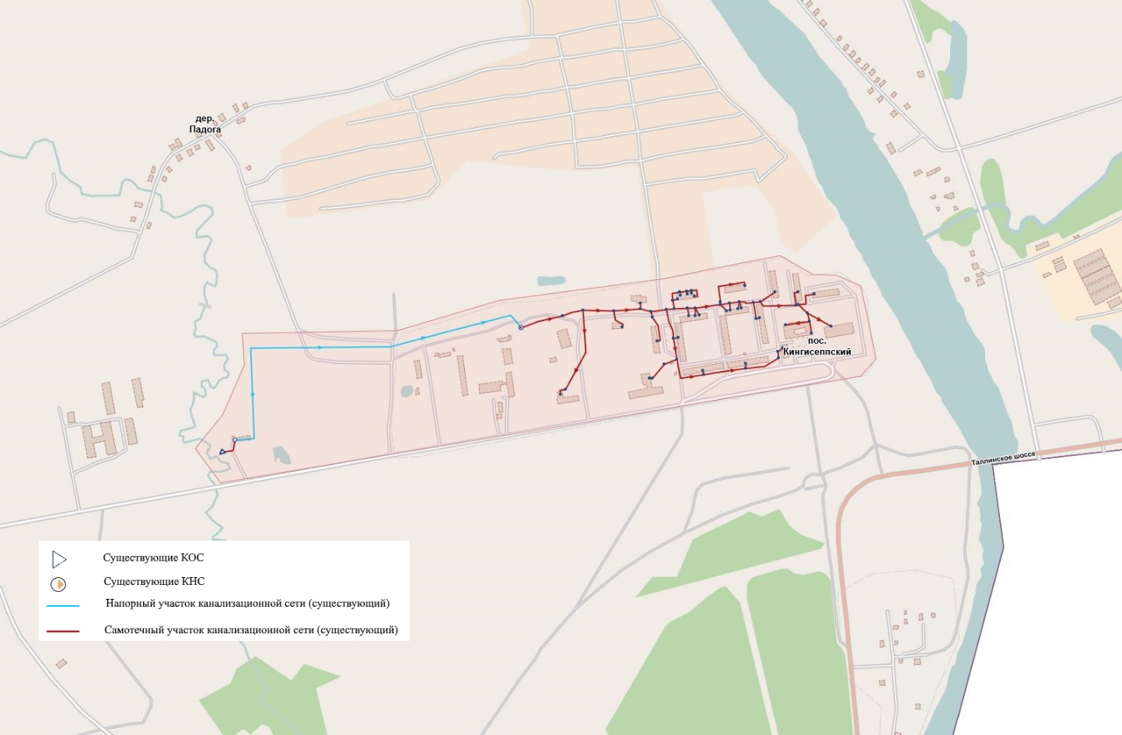
Рисунок 2.1.2. Схема ТЗ ВО № 1 п. Кингисеппский
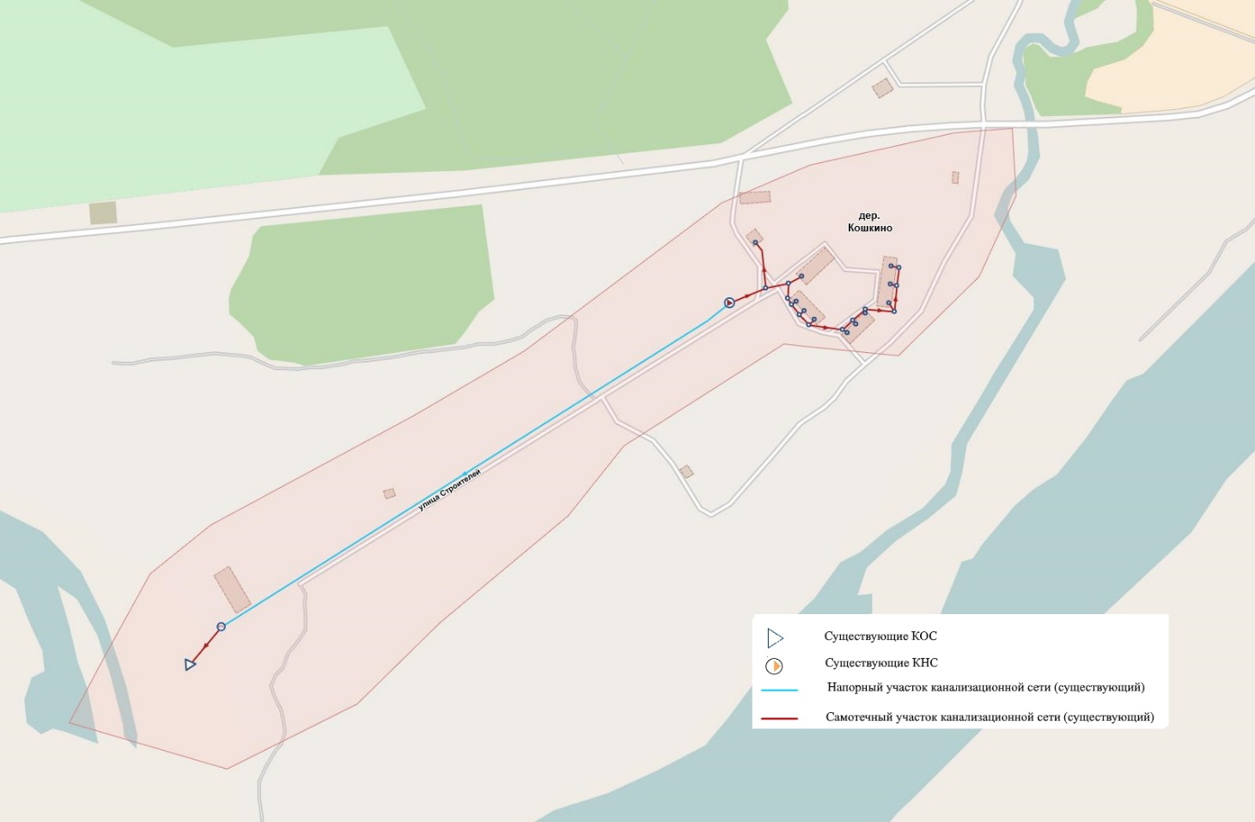
Рисунок 2.1.3. Схема ТЗ ВО № 2 д. Кошкино

Описание технической возможности утилизации осадков сточных вод на очистных сооружениях существующей централизованной системы водоотведения
КОС п. Кингисеппский.
Обработка осадка производится на иловых площадках, чистка которых осуществляется два раза в год. Обезвоженные осадки сточных вод буртуются на иловых площадках.
КОС д. Кошкино.
Обработка осадка производится на иловых площадках, чистка которых осуществляется два раза в год. Обезвоженные осадки сточных вод буртуются на иловых площадках.

Описание состояния и функционирования канализационных коллекторов и сетей, сооружений на них, включая оценку их износа и определение возможности обеспечения отвода и очистки сточных вод на существующих объектах централизованной системы водоотведения
Общая протяженность сетей водоотведения на территории с.п. Большелуцкое составляет 4,97 км. Участки сетей представлены в «Разработанных электронных гидравлических моделях систем централизованного водоснабжения и водоотведения муниципального образования «Большелуцкое Сельское Поселение» (31-РСВСиВО-ЭМ). Согласно данным ГУП «Водоканал Ленинградской области», средний износ сетей достигает 65 %, значительная часть трубопроводов фактически выработала свой ресурс и находится в неудовлетворительном состоянии. Сводные данные по сетям водоотведения на территории с.п. Большелуцкое приведены в таблице 2.1.3.
Таблица 2.1.3. Сводные данные по сетям водоотведения на территории с.п. Большелуцкое
№ п.п. | Наименование населенного пункта | Диаметр, мм | Материал | Протяженность, км | Год прокладки | Способ прокладки
1.1. | п. Кингисеппский | 150 | сталь | 0,852 | 2000 | подземный
1.2. | п. Кингисеппский | 150 | керамика | 0,038 | 2000 | подземный
1.3. | п. Кингисеппский | 200 | керамика | 2,115 | 2000 | подземный
1.4. | п. Кингисеппский | 100 | чугун | 0,05 | 2000 | подземный
1.5. | п. Кингисеппский | 300 | чугун | 0,37 | 2000 | подземный
1.6. | п. Кингисеппский | 300 | керамика | 0,514 | 2000 | подземный
2.1. | д. Кошкино | 150 | сталь | 0,59 | 1976 | подземный
2.2. | д. Кошкино | 100 | чугун | 0,388 | 1977 | подземный
Итого: | всего |  |  | 4,917 | -
Итого: | по материалам |  | чугун | 0,808 | -
Итого: |  |  | сталь | 1,442 | -
Итого: |  |  | керамика | 2,667 | -
Итого: | по диаметрам | менее 200 | 1,918 |  | -
Итого: | по диаметрам | 200 и выше | 2,999 |  | -
На сетях водоотведения расположены две КНС. Сведения о КНС приведены в таблице 2.1.4 и 2.1.5.
Таблица 2.1.4. Перечень КНС с.п. Большелуцкое
№ п/п | Канализационные насосные станции | Год ввода в эксплуатацию | Адрес | Производительность, м³/ч | Износ, %
1 | КНС п. Кингисеппский | 1990 | п. Кингисеппский | 29 | 85
2 | КНС д. Кошкино | 1977 | д. Кошкино | 10 | 80
Таблица 2.1.5. Основное оборудование КНС с.п. Большелуцкое
№ п/п | Тип оборудования | Марка | Год ввода в эксплуатацию | Мощность двигателя, кВт | Производительность, м³/ч | Напор, м
КНС п. Кингисеппский
1 | Насос | СМ 125-80-315б/4 | 1990 | 11,2 | 65 | 20
2 | Насос | КМ 80-50-200 | 1990 | 15 | 50 | 50
3 | Насос | СМ 125-80-315б/4 | 1990 | 11,2 | 65 | 20
4 | Насос | СМ 125-80-315а/4 | 1990 | 13,2 | 72 | 26
КНС д. Кошкино
1 | Насос | СМ 50-80-200 | н.д. | 14,6 | 50 | 50
2 | Насос | н.д. | н.д. | н.д. | н.д. | н.д.

Оценка безопасности и надежности объектов централизованной системы водоотведения и их управляемости
Централизованная система водоотведения с.п. Большелуцкое представляет собой систему инженерных сооружений, надежная, бесперебойная и эффективная работа которых является одной из важнейших составляющих жизнедеятельности города. Образующиеся в с.п. Большелуцкое сточные воды по системе трубопроводов, каналов и коллекторов и канализационных насосных станций отводятся для очистки на КОС.
На территории с.п. Большелуцкое отсутствует система организованного отвода поверхностно-ливневых вод. Поверхностно-ливневые сточные воды с территории левобережной части города без очистки сходят в поверхностный водный объект.
В числе показателей, характеризующих состояние системы водоотведения, такие индикаторы, как аварийность, перебои в предоставлении услуги потребителям, износ оборудования системы и др. Анализ состояния централизованной системы водоотведения с.п. Большелуцкое свидетельствует о превышения предельно допустимых отклонений в системе водоотведения по ряду параметрам ее надежности. Так, износ инфраструктуры системы водоотведения составляет более 70 %.
Надежность и бесперебойность работы централизованной системы водоотведения с.п. Большелуцкое обеспечивается:
- систематическими обходами и осмотрами объектов системы сотрудниками служб эксплуатации;
- круглосуточным оперативным руководством сменного мастера работой персонала;
- техническим обслуживанием и текущим ремонтом согласно графику ППР.
К факторам, определяющим надежность технологической зоны промышленного водоотведения, относятся:
- достаточный уклон, исключающий заиливание коллектора;
- длина труб составляет 3 метра, что обеспечивает стойкость на излом по сравнению с длинномерными трубами;
- наличие у коллекторов надежного и устойчивого основания;
В числе показателей, характеризующих состояние системы водоотведения, такие индикаторы, как аварийность, перебои в предоставлении услуги потребителям, износ оборудования системы и др. Анализ состояния централизованной системы водоотведения с.п. Большелуцкое свидетельствует о наличии превышения предельно допустимых отклонений в системе водоотведения по отдельным параметрам ее надежности.
Во всех ЦС ВО с.п. Большелуцкое отсутствует техническая возможность по перенаправлению в чрезвычайных ситуациях неочищенных сточных вод в другие ЦС ВО муниципального образования для осуществления их очистки и выпуска.

Оценка воздействия сбросов сточных вод через централизованную систему водоотведения на окружающую среду
В технологическом процессе централизованной системы водоотведения с.п. Большелуцкое образуются отходы (осадки) при механической и биологической очистке сточных вод. Все хозяйственно-бытовые сточные воды централизованной системы водоотведения с.п. Большелуцкое проходят механическую и биологическую очистку. Далее стоки подвергаются обеззараживанию гипохлоритом натрия либо при помощи ультрафиолетового излучения. После полного цикла очистки стоки выпускаются с в водный объект.
Технические возможности по очистке сточных вод очистных сооружений, работающих в штатном режиме, не соответствуют проектным характеристикам и временным условиям сброса сточных вод в водоем, глубина очистки сточных вод недостаточная. Воздействие централизованной системы водоотведения с.п. Большелуцкое на окружающую среду находится вне рамок допустимых значений и не соответствует установленным нормативам для предприятий водоотведения.

Описание территорий муниципального образования, не охваченных централизованной системой водоотведения
На территории с.п. Большелуцкое централизованное водоотведение отсутствует в значительной части п. Кингисеппский и д. Кошкино а также в следующих населенных пунктах:
- д. Александровская Горка;
- д. Большой Луцк;
- д. Жабино;
- д. Заречье;
- д. Захонье-1;
- д. Захонье-2;
- д. Карлово;
- д. Комаровка;
- д. Куровицы;
- д. Малый Луцк;
- д. Манновка;
- д. Новопятницкое;
- д. Орлы;
- д. Падога;
- д. Первое Мая;
- д. Пулково;
- д. Сала;
- д. Свейск;
- д. Сережино;
- п.ст. Туганы.
В вышеперечисленных районах преобладает индивидуальная жилая застройка. Жители домов частного сектора используют для нужд водоотведения выгребные ямы.

Описание существующих технических и технологических проблем системы водоотведения поселения, городского округа
К основным техническим и технологическим проблемам на территории с.п. Большелуцкое относятся:
- недостаточная степень очистки поступающих стоков на КОС;
- высокий износ КНС и КОС;
- значительный износ сетей водоотведения;
- низкий охват территории с.п. Большелуцкое централизованными системами водоотведения, что негативно сказывается на окружающей среде.

Сведения об отнесении централизованной системы водоотведения (канализации) к централизованным системам водоотведения поселений или городских округов, включающие перечень и описание централизованных систем водоотведения (канализации), отнесенных к централизованным системам водоотведения поселений или городских округов, а также информацию об очистных сооружениях (при их наличии), на которые поступают сточные воды, отводимые через указанные централизованные системы водоотведения (канализации), о мощности очистных сооружений и применяемых на них технологиях очистки сточных вод, среднегодовом объеме принимаемых сточных вод
В соответствии с пунктами 4 и 5 Правил отнесения централизованных систем водоотведения (канализации) к централизованным системам водоотведения поселений или городских округов, утвержденных ПП РФ от 31.05.2019 № 691, совокупности критериев отнесения ЦС ВО к централизованной системе поселения на момент настоящей разработки Схемы ВСиВО с.п. Большелуцкое соответствует две ЦС ВО (ЦС ВО п. Кингисеппский и ЦС ВО д. Кошкино), эксплуатацию объектов ЦС ВО внутри которых осуществляет ГУП «Водоканал Ленинградской области»:
- объем сточных вод, принятых от объектов, перечисленных в пункте 5 указанных выше Правил, в данную централизованную систему водоотведения за период 2020, 2021 и 2022 годах составлял более 50 % (100 % за каждый год);
- одним из видов экономической деятельности, определяемых в соответствии с общероссийским классификатором видов экономической деятельности, ГУП «Водоканал Ленинградской области» является деятельность по сбору и обработке сточных вод.

Балансы сточных вод в системе водоотведения

Баланс поступления сточных вод в централизованную систему водоотведения и отведения стоков по технологическим зонам водоотведения
Общий баланс поступления сточных вод по с.п. Большелуцкое приведен по данным ГУП «Водоканал Ленинградской области» за последний квартал 2022 года. Количественные показатели приведены к годовым значениям с учетом притока сточных вод в летний период сезонного населения. Приведенные данные коррелируют с плановыми значениями, представленными в производственной программе ООО «Коммун Энерго», которая эксплуатировала объекты в ТЗ ВО №№ 1, 2 до последнего квартала 2022 года. Данные представлены без разделения по ТЗ ВО.
Баланс поступления сточных вод в ЦС ВО и отведения стоков по технологическим зонам водоотведения по с.п. Большелуцкое приведен в таблице 2.2.1.
Таблица 2.2.1. Баланс поступления сточных вод в ЦС ВО и отведения стоков по технологическим зонам водоотведения по с.п. Большелуцкое
№ п.п. | Наименование | Единица измерения | Факт
№ п.п. | Наименование | Единица измерения | 2022г.
1 | Всего по с.п. Большелуцкое
1.1 | Объем поступления сточных вод, в том числе | тыс. м³ | 115,01
1.2 | Объем принятых стоков от абонентов: | тыс. м³ | 115,01
1.2.1 | – население | тыс. м³ | 111,46
1.2.2 | – бюджетные организации | тыс. м³ | 1,99
1.2.3 | – прочие потребители | тыс. м³ | 1,56
1.3 | Объем поступления неорганизованного притока | тыс. м³ | 0,00
1.4 | Объем поступления сточных вод в сутки максимального потребления по ТЗ ВО | м³/сут | 472,64
1.5 | Производительность очистных сооружений по ТЗ ВО | м³/сут | 650,00
1.6 | Резерв/дефицит производительности очистных сооружений по ТЗ ВО | м³/сут | 177,36
2 | ТЗ ВО №№ 1 и 2
2.1 | Объем поступления сточных вод, в том числе | тыс. м³ | 115,01
2.2 | Объем принятых стоков от абонентов: | тыс. м³ | 115,01
2.2.1 | – население | тыс. м³ | 111,46
2.2.2 | – бюджетные организации | тыс. м³ | 1,99
2.2.3 | – прочие потребители | тыс. м³ | 1,56
2.3 | Объем поступления неорганизованного притока | тыс. м³ | 0,00
2.4 | Объем поступления сточных вод в сутки максимального потребления по ТЗ ВО | м³/сут | 472,64
2.5 | Производительность очистных сооружений по ТЗ ВО | м³/сут | 650,00
2.6 | Резерв/дефицит производительности очистных сооружений по ТЗ ВО | м³/сут | 177,36

Оценка фактического притока неорганизованного стока (сточных вод, поступающих по поверхности рельефа местности) по технологическим зонам водоотведения
Под неорганизованным стоком понимается поступление в ЦС ВО ливневых и грунтовых вод и талого снега через неплотности люков и трубопроводов канализационных сетей. Также к неорганизованному стоку относится несанкционированное (незаконное) присоединение абонентов к ЦС ВО. Для уменьшения объемов неорганизованного стока требуется проводить ремонт сетей водоотведения и оперативно выявлять самовольные врезки в сети ЦС ВО.
Объемы притока неорганизованного стока в ЦС ВО с.п. Большелуцкое приведены выше в подразделе 2.2.1.

Сведения об оснащенности зданий, строений, сооружений приборами учета принимаемых сточных вод и их применении при осуществлении коммерческих расчетов
На момент настоящей разработки Схемы ВСиВО с.п. Большелуцкое расчет объемов реализации сбрасываемых абонентами сточных вод по ЦС ВО с.п. Большелуцкое производится расчетным методом исходя из объемов потребления холодной и горячей воды.

Результаты ретроспективного анализа за последние 10 лет балансов поступления сточных вод в централизованную систему водоотведения по технологическим зонам водоотведения и по поселениям, городским округам с выделением зон дефицитов и резервов производственных мощностей
Результаты ретроспективного анализа балансов поступления сточных вод в ЦС ВО по технологическим зонам водоотведения по территории с.п. Большелуцкое с выделением зон дефицитов и резервов производственных мощностей не приводятся, так как эксплуатирующей организацией предоставлены данные только за четвертый квартал 2022 года.

Прогнозные балансы поступления сточных вод в централизованную систему водоотведения и отведения стоков по технологическим зонам водоотведения на срок не менее 10 лет с учетом различных сценариев развития поселений, городских округов
Прогнозные балансы поступления сточных вод в ЦС ВО и отведения стоков по технологическим зонам водоотведения на срок не менее 10 лет в соответствии со сценарием развития с.п. Большелуцкое, приведенным выше в подразделе 1.2.2, а также учитывающие эффекты от реализации мероприятий по строительству, реконструкции и модернизации объектов ЦС ВО, приведены ниже в подразделе 2.3.1.

Прогноз объема сточных вод

Сведения о фактическом и ожидаемом поступлении сточных вод в централизованную систему водоотведения
Сведения о фактическом и ожидаемом поступлении сточных вод в централизованную систему водоотведения с.п. Большелуцкое приведены в таблице 2.3.1.
Таблица 2.3.1. Сведения о фактическом и ожидаемом поступлении сточных вод в централизованную систему водоотведения с.п. Большелуцкое
№ п.п. | Наименование | Единица измерения | Факт | Прогноз
№ п.п. | Наименование | Единица измерения | 2022г. | 2023г. | 2024г. | 2025г. | 2026г. | 2027г. | 2028г. | 2029г. | 2030г. | 2031г. | 2032г. | 2033г. | 2034г.
1 | Всего по с.п. Большелуцкое
1.1 | Объем поступления сточных вод, в том числе | тыс. м³ | 115,0 | 117,3 | 125,5 | 131,9 | 161,7 | 170,2 | 179,1 | 186,9 | 194,9 | 204,7 | 214,9 | 225,8 | 237,2
1.2 | Объем принятых стоков от абонентов: | тыс. м³ | 115,0 | 117,3 | 119,5 | 125,6 | 154,4 | 162,5 | 171,0 | 178,7 | 186,7 | 196,4 | 206,6 | 217,4 | 228,8
1.2.1 | – население | тыс. м³ | 111,5 | 113,7 | 115,7 | 121,7 | 148,3 | 156,2 | 164,5 | 172,1 | 180,0 | 189,5 | 199,6 | 210,2 | 221,4
1.2.2 | – бюджетные организации | тыс. м³ | 2,0 | 2,0 | 2,2 | 2,2 | 3,3 | 3,4 | 3,5 | 3,6 | 3,7 | 3,8 | 3,9 | 4,0 | 4,1
1.2.3 | – прочие потребители | тыс. м³ | 1,6 | 1,6 | 1,7 | 1,7 | 2,8 | 2,9 | 2,9 | 3,0 | 3,0 | 3,1 | 3,2 | 3,3 | 3,4
1.3 | Объем поступления неорганизованного притока | тыс. м³ | 0,0 | 0,0 | 6,0 | 6,3 | 7,4 | 7,7 | 8,1 | 8,2 | 8,2 | 8,2 | 8,3 | 8,3 | 8,4
1.4 | Объем поступления сточных вод в сутки максимального потребления по ТЗ ВО | м³/сут | 472,6 | 482,1 | 515,6 | 542,0 | 664,6 | 699,5 | 736,2 | 768,0 | 801,0 | 841,0 | 883,3 | 927,8 | 974,8
1.5 | Производительность очистных сооружений по ТЗ ВО | м³/сут | 650,0 | 650,0 | 670,0 | 670,0 | 840,0 | 1 090,0 | 1 160,0 | 1 160,0 | 1 160,0 | 1 160,0 | 1 160,0 | 1 160,0 | 1 160,0
1.6 | Резерв/дефицит производительности очистных сооружений по ТЗ ВО | м³/сут | 177,4 | 167,9 | 154,4 | 128,0 | 175,4 | 390,5 | 423,8 | 392,0 | 359,0 | 319,0 | 276,7 | 232,2 | 185,2
2 | ТЗ ВО №№ 1 и 2
2.1 | Объем поступления сточных вод, в том числе | тыс. м³ | 115,0 | 117,3 | 122,9 | 128,6 | 134,5 | 140,8 | 147,3 | 153,8 | 160,6 | 169,0 | 177,8 | 187,0 | 196,8
2.2 | Объем принятых стоков от абонентов: | тыс. м³ | 115,0 | 117,3 | 117,0 | 122,5 | 128,1 | 134,1 | 140,3 | 146,8 | 153,6 | 162,0 | 170,7 | 180,0 | 189,8
2.2.1 | – население | тыс. м³ | 111,5 | 113,7 | 113,4 | 118,8 | 124,5 | 130,4 | 136,6 | 143,1 | 149,9 | 158,2 | 167,0 | 176,2 | 185,9
2.2.2 | – бюджетные организации | тыс. м³ | 2,0 | 2,0 | 2,0 | 2,0 | 2,1 | 2,1 | 2,1 | 2,1 | 2,1 | 2,2 | 2,2 | 2,2 | 2,3
2.2.3 | – прочие потребители | тыс. м³ | 1,6 | 1,6 | 1,6 | 1,6 | 1,6 | 1,6 | 1,6 | 1,6 | 1,6 | 1,6 | 1,6 | 1,6 | 1,6
2.3 | Объем поступления неорганизованного притока | тыс. м³ | 0,0 | 0,0 | 5,9 | 6,1 | 6,4 | 6,7 | 7,0 | 7,0 | 7,0 | 7,0 | 7,0 | 7,0 | 7,0
2.4 | Объем поступления сточных вод в сутки максимального потребления по ТЗ ВО | м³/сут | 472,6 | 482,1 | 505,1 | 528,4 | 552,9 | 578,5 | 605,4 | 632,1 | 660,2 | 694,4 | 730,5 | 768,6 | 808,8
2.5 | Производительность очистных сооружений по ТЗ ВО | м³/сут | 650,0 | 650,0 | 650,0 | 650,0 | 650,0 | 900,0 | 950,0 | 950,0 | 950,0 | 950,0 | 950,0 | 950,0 | 950,0
2.6 | Резерв/дефицит производительности очистных сооружений по ТЗ ВО | м³/сут | 177,4 | 167,9 | 144,9 | 121,6 | 97,1 | 321,5 | 344,6 | 317,9 | 289,8 | 255,6 | 219,5 | 181,4 | 141,2
3 | ТЗ ВО № 3
3.1 | Объем поступления сточных вод, в том числе | тыс. м³ | 0,0 | 0,0 | 0,0 | 0,0 | 18,9 | 19,8 | 20,8 | 21,8 | 22,8 | 24,1 | 25,4 | 26,8 | 28,3
3.2 | Объем принятых стоков от абонентов: | тыс. м³ | 0,0 | 0,0 | 0,0 | 0,0 | 18,4 | 19,3 | 20,2 | 21,1 | 22,1 | 23,4 | 24,6 | 26,0 | 27,4
3.2.1 | – население | тыс. м³ | 0,0 | 0,0 | 0,0 | 0,0 | 16,7 | 17,5 | 18,3 | 19,2 | 20,1 | 21,2 | 22,4 | 23,6 | 24,9
3.2.2 | – бюджетные организации | тыс. м³ | 0,0 | 0,0 | 0,0 | 0,0 | 0,8 | 0,8 | 0,9 | 0,9 | 1,0 | 1,0 | 1,1 | 1,1 | 1,2
3.2.3 | – прочие потребители | тыс. м³ | 0,0 | 0,0 | 0,0 | 0,0 | 0,9 | 0,9 | 1,0 | 1,0 | 1,1 | 1,1 | 1,2 | 1,3 | 1,3
3.3 | Объем поступления неорганизованного притока | тыс. м³ | 0,0 | 0,0 | 0,0 | 0,0 | 0,6 | 0,6 | 0,6 | 0,6 | 0,7 | 0,7 | 0,7 | 0,8 | 0,8
3.4 | Объем поступления сточных вод в сутки максимального потребления по ТЗ ВО | м³/сут | 0,0 | 0,0 | 0,0 | 0,0 | 67,4 | 70,6 | 74,0 | 77,5 | 81,2 | 85,7 | 90,4 | 95,4 | 100,7
3.5 | Производительность очистных сооружений по ТЗ ВО | м³/сут | 0,0 | 0,0 | 0,0 | 0,0 | 150,0 | 150,0 | 150,0 | 150,0 | 150,0 | 150,0 | 150,0 | 150,0 | 150,0
3.6 | Резерв/дефицит производительности очистных сооружений по ТЗ ВО | м³/сут | 0,0 | 0,0 | 0,0 | 0,0 | 82,6 | 79,4 | 76,0 | 72,5 | 68,8 | 64,3 | 59,6 | 54,6 | 49,3
4 | Вывоз стоков с территорий децентрализованного водоотведения спецавтотранспортом
4.1 | Объем поступления сточных вод, в том числе | тыс. м³ | 0,0 | 0,0 | 2,6 | 3,3 | 8,3 | 9,6 | 11,1 | 11,3 | 11,5 | 11,6 | 11,8 | 12,0 | 12,1
4.2 | Объем принятых стоков от абонентов: | тыс. м³ | 0,0 | 0,0 | 2,4 | 3,1 | 7,9 | 9,1 | 10,5 | 10,8 | 10,9 | 11,1 | 11,3 | 11,4 | 11,6
4.2.1 | – население | тыс. м³ | 0,0 | 0,0 | 2,2 | 2,9 | 7,2 | 8,3 | 9,6 | 9,8 | 9,9 | 10,1 | 10,2 | 10,4 | 10,5
4.2.2 | – бюджетные организации | тыс. м³ | 0,0 | 0,0 | 0,1 | 0,2 | 0,4 | 0,5 | 0,6 | 0,6 | 0,6 | 0,6 | 0,6 | 0,6 | 0,6
4.2.3 | – прочие потребители | тыс. м³ | 0,0 | 0,0 | 0,1 | 0,1 | 0,3 | 0,3 | 0,4 | 0,4 | 0,4 | 0,4 | 0,4 | 0,4 | 0,4
4.3 | Объем поступления неорганизованного притока | тыс. м³ | 0,0 | 0,0 | 0,1 | 0,2 | 0,4 | 0,5 | 0,5 | 0,5 | 0,5 | 0,5 | 0,5 | 0,5 | 0,5
4.4 | Объем поступления сточных вод в сутки максимального потребления по ТЗ ВО | м³/сут | 0,0 | 0,0 | 10,5 | 13,6 | 34,0 | 39,5 | 45,4 | 46,4 | 47,1 | 47,8 | 48,4 | 49,1 | 49,8
4.5 | Производительность очистных сооружений по ТЗ ВО | м³/сут | 0,0 | 0,0 | 20,0 | 20,0 | 40,0 | 40,0 | 60,0 | 60,0 | 60,0 | 60,0 | 60,0 | 60,0 | 60,0
4.6 | Резерв/дефицит производительности очистных сооружений по ТЗ ВО | м³/сут | 0,0 | 0,0 | 9,5 | 6,4 | 6,0 | 0,5 | 14,6 | 13,6 | 12,9 | 12,2 | 11,6 | 10,9 | 10,2

Описание структуры централизованной системы водоотведения (эксплуатационные и технологические зоны)
Описание структуры ЦС ВО, действующих на территории с.п. Большелуцкое, приведено выше в подразделе 2.1.1, технологических зон – в подразделе 2.1.3.
В рамках реализации мероприятий предусматривается организация ТЗ ВО № 3, которая будет включать в себя территории д. Малый Луцк и д. Большой Луцк, со строительством новых КОС.
Так же в рамках реализации мероприятий предусматривается организация вывоза сточных вод территории остальных населенных пунктов с.п. Большелуцкое, где централизованное водоотведение отсутствует.

Расчет требуемой мощности очистных сооружений исходя из данных о расчетном расходе сточных вод, дефицита (резерва) мощностей по технологическим зонам водоотведения с разбивкой по годам
Расчет требуемой мощности очистных сооружений исходя из данных о расчетном расходе сточных вод, дефицита (резерва) мощностей по технологическим зонам водоотведения с разбивкой по годам по ЦС ВО с.п. Большелуцкое, приведен выше в подразделе 2.3.1.

Результаты анализа гидравлических режимов и режимов работы элементов централизованной системы водоотведения
В рамках настоящей разработки Схемы ВСиВО с.п. Большелуцкое анализ гидравлических режимов и режимов работы элементов планируемой к строительству ЦС ВО выполнен в «Разработанных электронных гидравлических моделях систем централизованного водоснабжения и водоотведения муниципального образования «Большелуцкое Сельское Поселение» (31-РСВСиВО-ЭМ).

Анализ резервов производственных мощностей очистных сооружений системы водоотведения и возможности расширения зоны их действия
Анализ резервов производственных мощностей очистных сооружений системы водоотведения и возможности расширения зоны их действия по с.п. Большелуцкое приведен выше в подразделе 2.3.1.

Предложения по строительству, реконструкции и модернизации (техническому перевооружению) объектов централизованной системы водоотведения
В рамках настоящей разработки СВСиВО с.п. Большелуцкое предусматриваются следующие мероприятия в сфере водоотведения:
- капитальный ремонт и перекладка изношенных сетей водоотведения на территории п. Кингисеппский и д. Кошкино;
- капитальный ремонт КНС п. Кингисеппский и д. Кошкино;
- реконструкция КОС . Кингисеппский и д. Кошкино с увеличением производительности;
- строительство на КОС п. Кингисеппский сливной станции для приема стоков от спецавтотранспорта, закупка спецавтотранспорта для сбора стоков на территориях с децентрализованным водоотведением (сбор для очистки стоков из выгребных ям и септиков по всей территории с.п. Большелуцкое);
- строительство новой ЦС ВО на территории д. Малый Луцк и д. Большой Луцк;
- расширение охвата существующими ЦС ВО территорий п. Кингисеппский и д. Кошкино.
Более подробно этапность основных мероприятий по реализации схемы водоснабжения и водоотведения приведена в последующих подразделах.

Основные направления, принципы, задачи и плановые значения показателей развития централизованной системы водоотведения
В соответствии с пунктом 1 статьи 3 ФЗ РФ от 07.12.2011 № 416-ФЗ государственная политика в сфере водоснабжения и водоотведения направлена на достижение следующих целей:
- охраны здоровья населения и улучшения качества жизни населения путем обеспечения бесперебойного и качественного водоснабжения и водоотведения;
- повышения энергетической эффективности путем экономного потребления воды;
- снижения негативного воздействия на водные объекты путем повышения качества очистки сточных вод;
- обеспечения доступности водоснабжения и водоотведения для абонентов за счет повышения эффективности деятельности организаций, осуществляющих горячее водоснабжение, холодное водоснабжение и (или) водоотведение;
- обеспечения развития централизованных систем горячего водоснабжения, холодного водоснабжения и водоотведения путем развития эффективных форм управления этими системами, привлечения инвестиций и развития кадрового потенциала организаций, осуществляющих горячее водоснабжение, холодное водоснабжение и (или) водоотведение.
В соответствии с пунктом 2 статьи 3 ФЗ РФ от 07.12.2011 № 416-ФЗ общими принципами государственной политики в сфере водоснабжения и водоотведения являются:
- приоритетность обеспечения населения питьевой водой, горячей водой и услугами по водоотведению;
- создание условий для привлечения инвестиций в сферу водоснабжения и водоотведения, обеспечение гарантий возврата частных инвестиций;
- обеспечение технологического и организационного единства и целостности централизованных систем горячего водоснабжения, холодного водоснабжения и (или) водоотведения;
- достижение и соблюдение баланса экономических интересов организаций, осуществляющих горячее водоснабжение, холодное водоснабжение и (или) водоотведение, и их абонентов;
- установление тарифов в сфере водоснабжения и водоотведения исходя из экономически обоснованных расходов организаций, осуществляющих горячее водоснабжение, холодное водоснабжение и (или) водоотведение, необходимых для осуществления водоснабжения и (или) водоотведения;
- обеспечение стабильных и недискриминационных условий для осуществления предпринимательской деятельности в сфере водоснабжения и водоотведения;
- обеспечение равных условий доступа абонентов к водоснабжению и водоотведению;
- открытость деятельности организаций, осуществляющих горячее водоснабжение, холодное водоснабжение и (или) водоотведение, органов государственной власти Российской Федерации, органов государственной власти субъектов Российской Федерации и органов местного самоуправления, осуществляющих регулирование в сфере водоснабжения и водоотведения.
Исходя из обозначенных целей и принципов государственной политики в сфере водоснабжения и водоотведения, а также в соответствии с пунктом 20 Правил разработки и утверждения схем водоснабжения и водоотведения, утвержденных ПП РФ от 05.09.2013 № 782, в рамках настоящей разработки Схемы ВСиВО с.п. Большелуцкое сформированы следующие основные задачи развития ЦС ВО:
- обеспечение надежности водоотведения путем организации возможности перераспределения потоков сточных вод между технологическими зонами водоотведения;
- организация централизованного водоотведения на территориях поселений, городских округов, где оно отсутствует;
- сокращение сбросов и организация возврата очищенных сточных вод на технические нужды.
Для выполнения перечисленных выше задач по развитию ЦС ВО с.п. Большелуцкое разработаны мероприятия по строительству, реконструкции и модернизации объектов централизованных ЦС ВО, приведенные ниже в подразделе 2.4.2.
В соответствии с пунктом 2 Перечня показателей надежности, качества, энергетической эффективности объектов централизованных систем горячего водоснабжения, холодного водоснабжения и (или) водоотведения, утвержденного приказом Минстроя РФ от 04.04.2014 № 162/пр, к показателям развития централизованных систем горячего водоснабжения, холодного водоснабжения и водоотведения относятся:
- показатели качества воды (в отношении питьевой воды и горячей воды);
- показатели надежности и бесперебойности водоснабжения и водоотведения;
- показатели очистки сточных вод;
- показатели эффективности использования ресурсов, в том числе уровень потерь воды (тепловой энергии в составе горячей воды).
Применительно к ЦС ВО с.п. Большелуцкое данные показатели приведены ниже в разделе 2.7.

Перечень основных мероприятий по реализации схем водоотведения с разбивкой по годам, включая технические обоснования этих мероприятий
Перечень основных мероприятий по реализации Схемы водоотведения с.п. Большелуцкое с разбивкой по годам приведен в таблице 2.4.1. Технические обоснования этих мероприятий приведены в разделе 2.4.3.
Таблица 2.4.1. Перечень основных мероприятий по реализации Схемы водоотведения с.п. Большелуцкое с разбивкой по годам
№ п.п. | Наименование мероприятия | Период реализации, годы
№ п.п. | Наименование мероприятия | Начало | Конец
1 | Реконструкция существующих КОС п. Кингисеппский с увеличением производительности в связи с началом строительства Кингисеппского учебно-реабилитационного образовательного центра в п. Кингисеппский | 2024 | 2028
2 | Реконструкция существующих КОС д. Кошкино с увеличением производительности | 2026 | 2028
3 | Строительство сливной станции для приема сточных вод от спецавтотранспорта на КОС п. Кингисеппский | 2024 | 2024
4 | Реконструкция КНС в п. Кингисеппский | 2025 | 2025
5 | Реконструкция КНС в д. Кошкино | 2026 | 2026
6 | Закупка трех единиц специального автотранспорта для транспортировки стоков с территорий населенных пунктов с.п. Большелуцкое, где ЦС ВО отсутствует и не планируется к строительству | 2024 | 2028
7 | Строительство КОС на территории д. Большой Луцк для приема стоков от перспективной ЦС ВО д. Большой Луцк и д. Малый Луцк | 2026 | 2027
8 | Строительство КНС в д. Большой Луцк | 2027 | 2027
9 | Капитальный ремонт и перекладка изношенных напорных и самотечных сетей водоотведения на территории п. Кингисеппский | 2024 | 2034
10 | Капитальный ремонт и перекладка изношенных напорных и самотечных сетей водоотведения на территории д. Кошкино | 2024 | 2034
11 | Строительство самотечных сетей водоотведения для подключения новых абонентов на территории п. Кингисеппский | 2026 | 2031
12 | Строительство новой КНС в д. Кошкино | 2027 | 2027
13 | Строительство напорных сетей водоотведения для подключения новых абонентов на территории д. Кошкино | 2027 | 2027
14 | Строительство самотечных сетей водоотведения для подключения новых абонентов на территории д. Кошкино | 2026 | 2031
15 | Строительство самотечных сетей водоотведения для подключения новых абонентов на территории д. Большой Луцк | 2027 | 2030
16 | Строительство самотечных и напорных сетей водоотведения для подключения новых абонентов на территории д. Малый Луцк | 2027 | 2030

Технические обоснования основных мероприятий по реализации схем водоотведения
Технические обоснования основных мероприятий по реализации Схемы водоотведения с.п. Большелуцкое приведены в таблице 2.4.2.
Таблица 2.4.2. Технические обоснования основных мероприятий по реализации Схемы водоотведения с.п. Большелуцкое
№ п.п. | Наименование мероприятия | Техническое обоснование
1 | Реконструкция существующих КОС п. Кингисеппский с увеличением производительности в связи с началом строительства Кингисеппского учебно-реабилитационного образовательного центра в п. Кингисеппский | обеспечение надежности водоотведения путем организации возможности перераспределения потоков сточных вод между технологическими зонами водоотведения
2 | Реконструкция существующих КОС д. Кошкино с увеличением производительности | обеспечение надежности водоотведения путем организации возможности перераспределения потоков сточных вод между технологическими зонами водоотведения
3 | Строительство сливной станции для приема сточных вод от спецавтотранспорта на КОС п. Кингисеппский | организация централизованного водоотведения на территориях поселений, городских округов, где оно отсутствует
4 | Реконструкция КНС в п. Кингисеппский | обеспечение надежности водоотведения путем организации возможности перераспределения потоков сточных вод между технологическими зонами водоотведения
5 | Реконструкция КНС в д. Кошкино | обеспечение надежности водоотведения путем организации возможности перераспределения потоков сточных вод между технологическими зонами водоотведения
6 | Закупка трех единиц специального автотранспорта для транспортировки стоков с территорий населенных пунктов с.п. Большелуцкое, где ЦС ВО отсутствует и не планируется к строительству | организация централизованного водоотведения на территориях поселений, городских округов, где оно отсутствует
7 | Строительство КОС на территории д. Большой Луцк для приема стоков от перспективной ЦС ВО д. Большой Луцк и д. Малый Луцк | организация централизованного водоотведения на территориях поселений, городских округов, где оно отсутствует
8 | Строительство КНС в д. Большой Луцк | организация централизованного водоотведения на территориях поселений, городских округов, где оно отсутствует
9 | Капитальный ремонт и перекладка изношенных напорных и самотечных сетей водоотведения на территории п. Кингисеппский | обеспечение надежности водоотведения путем организации возможности перераспределения потоков сточных вод между технологическими зонами водоотведения
10 | Капитальный ремонт и перекладка изношенных напорных и самотечных сетей водоотведения на территории д. Кошкино | обеспечение надежности водоотведения путем организации возможности перераспределения потоков сточных вод между технологическими зонами водоотведения
11 | Строительство самотечных сетей водоотведения для подключения новых абонентов на территории п. Кингисеппский | организация централизованного водоотведения на территориях поселений, городских округов, где оно отсутствует
12 | Строительство новой КНС в д. Кошкино | организация централизованного водоотведения на территориях поселений, городских округов, где оно отсутствует
13 | Строительство напорных сетей водоотведения для подключения новых абонентов на территории д. Кошкино | организация централизованного водоотведения на территориях поселений, городских округов, где оно отсутствует
14 | Строительство самотечных сетей водоотведения для подключения новых абонентов на территории д. Кошкино | организация централизованного водоотведения на территориях поселений, городских округов, где оно отсутствует
15 | Строительство самотечных сетей водоотведения для подключения новых абонентов на территории д. Большой Луцк | организация централизованного водоотведения на территориях поселений, городских округов, где оно отсутствует
16 | Строительство самотечных и напорных сетей водоотведения для подключения новых абонентов на территории д. Малый Луцк | организация централизованного водоотведения на территориях поселений, городских округов, где оно отсутствует

Сведения о вновь строящихся, реконструируемых и предлагаемых к выводу из эксплуатации объектах централизованной системы водоотведения
Сведения о вновь строящихся, реконструируемых и предлагаемых к выводу из эксплуатации объектах ЦС ВО с.п. Большелуцкое с приведены в таблице 2.4.3.
Таблица 2.4.3. Сведения о вновь строящихся, реконструируемых и предлагаемых к выводу из эксплуатации объектах ЦС ВО с.п. Большелуцкое
№ п.п. | Наименование мероприятия | Основные технические характеристики объекта по результатам реализации мероприятия
1 | Реконструкция существующих КОС п. Кингисеппский с увеличением производительности в связи с началом строительства Кингисеппского учебно-реабилитационного образовательного центра в п. Кингисеппский | Q = 900 м³/сут
2 | Реконструкция существующих КОС д. Кошкино с увеличением производительности | Q = 100 м³/сут
3 | Строительство сливной станции для приема сточных вод от спецавтотранспорта на КОС п. Кингисеппский | Q = 60 м³/сут
4 | Реконструкция КНС в п. Кингисеппский | Q = 30 м³/ч
5 | Реконструкция КНС в д. Кошкино | Q = 10 м³/ч
6 | Закупка трех единиц специального автотранспорта для транспортировки стоков с территорий населенных пунктов с.п. Большелуцкое, где ЦС ВО отсутствует и не планируется к строительству | 3 единицы автотранспорта с емкостью для транспортировки стоков не менее Q = 5 м³
7 | Строительство КОС на территории д. Большой Луцк для приема стоков от перспективной ЦС ВО д. Большой Луцк и д. Малый Луцк | Q = 150 м³/сут
8 | Строительство КНС в д. Большой Луцк | Q = 10 м³/ч
9 | Капитальный ремонт и перекладка изношенных напорных и самотечных сетей водоотведения на территории п. Кингисеппский | L = 3000 м, Ду = 100-300 мм
10 | Капитальный ремонт и перекладка изношенных напорных и самотечных сетей водоотведения на территории д. Кошкино | L = 600 м, Ду = 150-200 мм
11 | Строительство самотечных сетей водоотведения для подключения новых абонентов на территории п. Кингисеппский | L = 1800 м, Ду = 150-300 мм
12 | Строительство новой КНС в д. Кошкино | Q = 10 м³/чс
13 | Строительство напорных сетей водоотведения для подключения новых абонентов на территории д. Кошкино | L = 380 м, Ду = 100 мм
14 | Строительство самотечных сетей водоотведения для подключения новых абонентов на территории д. Кошкино | L = 1700 м, Ду = 150-200 мм
15 | Строительство самотечных сетей водоотведения для подключения новых абонентов на территории д. Большой Луцк | L = 2500 м, Ду = 150-200 мм
16 | Строительство самотечных и напорных сетей водоотведения для подключения новых абонентов на территории д. Малый Луцк | L = 3500 м, Ду = 150-200 мм
Схематически карты (схемы) существующего и планируемого размещения объектов централизованных систем водоотведения по территории с.п. Большелуцкое приведены ниже на рисунках 2.4.1–2.4.3.
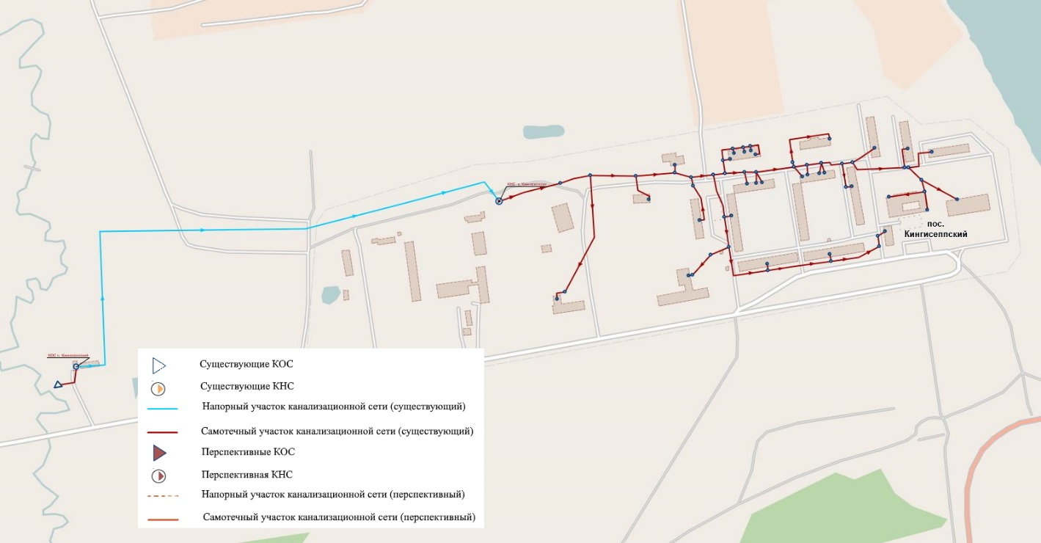
Рисунок 2.4.1. Карты (схемы) существующего и планируемого размещения объектов централизованных систем водоотведения по территории с.п. Большелуцкое в ТЗ ВО № 1
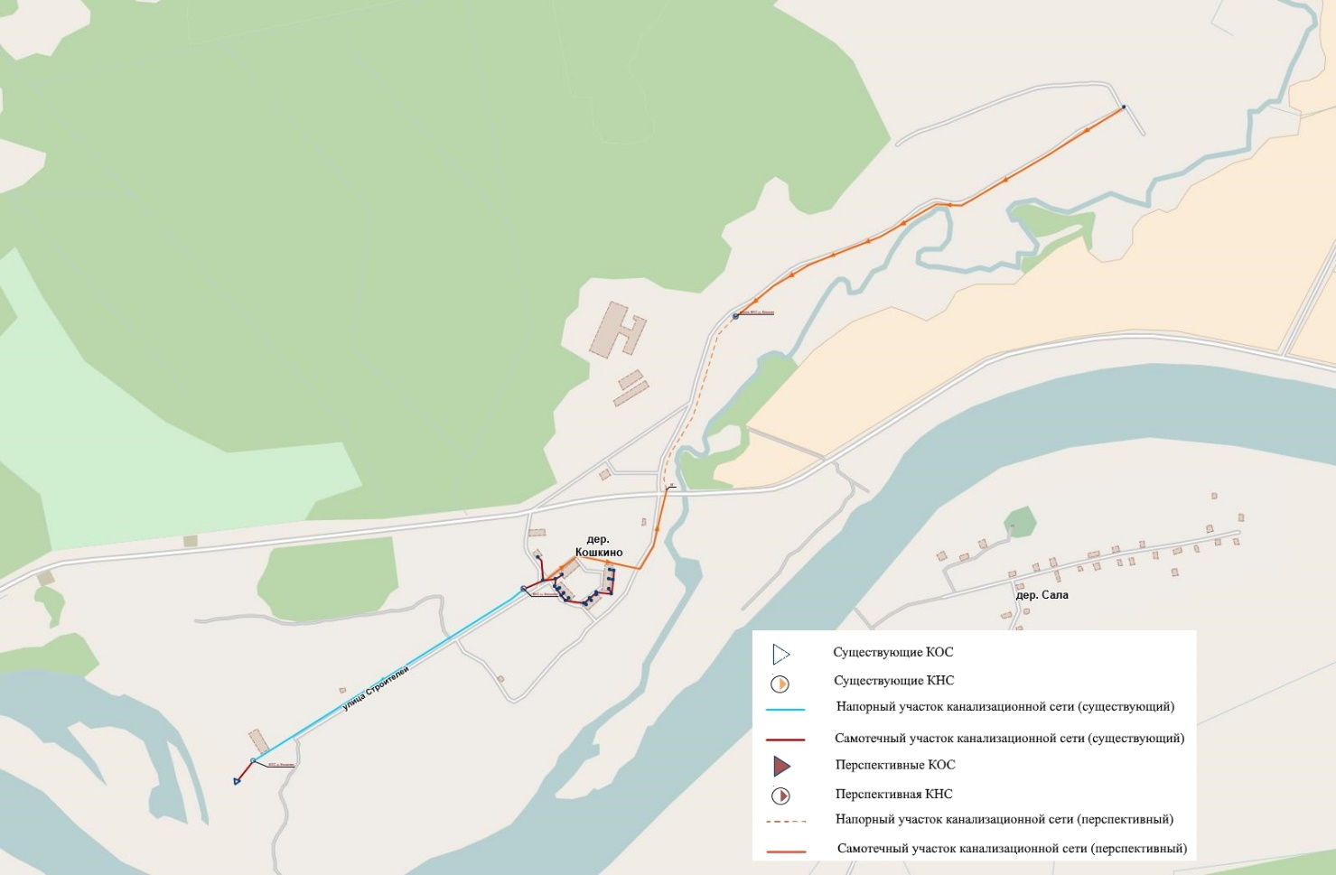
+
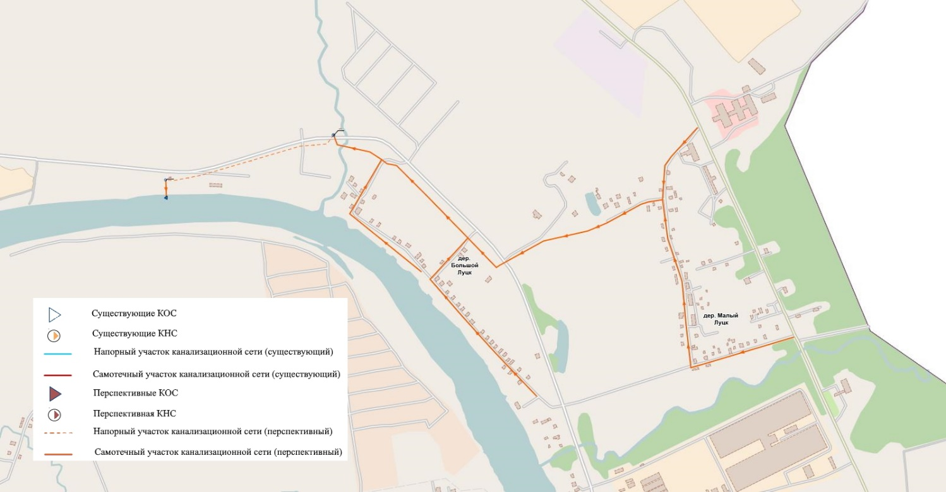
Рисунок 2.4.3. Карты (схемы) существующего и планируемого размещения объектов централизованных систем водоотведения по территории с.п. Большелуцкое в ТЗ ВО № 3

Сведения о развитии систем диспетчеризации, телемеханизации и об автоматизированных системах управления режимами водоотведения на объектах организаций, осуществляющих водоотведение
К числу основных особенностей ЦС ВО, как целого комплекса объектов автоматизации, относятся:
- высокая степень ответственности работы сооружений, требующая обеспечения их надежной и бесперебойной работы;
- работа сооружений в условиях постоянно меняющейся нагрузки;
- зависимость режима работы сооружений от изменения состава сточных вод;
- сложность технологического процесса и необходимость обеспечения высокого качества очистки сточных вод;
- необходимость сохранения работоспособности при авариях на отдельных участках канализационных сетей;
- значительная инерционность ряда технологических процессов, большое запаздывание в изменении показателей очистки сточных вод в ответ на управляющее воздействие.
Задачи автоматизации процессов транспортировки и очистки сточных вод в основном состоят в следующем:
- создание оптимальных условий работы отдельных сооружений, интенсификации всего процесса очистки;
- улучшение технологического контроля за работой отдельных элементов ЦС ВО и ходом процесса очистки в целом;
- улучшение условий труда эксплуатационного персонала с одновременным сокращением штатов обслуживающего персонала;
- уменьшение себестоимости очистки сточных вод при соблюдении соответствия стоков действующим нормам.
На реконструируемых и вновь строящихся КОС предлагается предусматривать комплексную автоматизацию, включающую в себя как технологическую часть, так и управление инженерными системами объекта (вентиляция, отопление), в т.ч.:
- работа приемных решеток должна быть автоматизирована по определенному алгоритму;
- биологическая очистка должна быть автоматизирована с поддержанием диктующих параметров по заданному алгоритму;
- подача сжатого воздуха в аэротенки должна быть осуществлена с использованием частотного регулирования;
- автоматизированная система вентиляции и отопления для поддержания требуемых параметров микроклимата и кратности воздухообмена в помещениях;
- управление насосами и илососами должно быть автоматизировано.
Для КНС в случае их реконструкции или строительства должны применяться следующие подходы к автоматизации:
- управление без постоянного обслуживающего персонала, автоматическое – в зависимости от технологических параметров (уровень воды в приемном резервуаре);
- с целью снижения пусковых токов и повышения надежности функционирования объектов на насосных станциях должен быть предусмотрен плавный пуск двигателей основных насосов;
- предусмотреть защиту от заиливания – автоматические кратковременные тестовые пуски насосов;
- желательно предусмотреть автоматическое чередование работающих насосов для равномерной выработки моторесурса;
- при аварийном отключении рабочих насосных агрегатов следует предусматривать автоматическое включение резервного агрегата;
- должна быть предусмотрена защита двигателей по току, асимметрии напряжения по фазам.
На основных КНС требуется предусмотреть контроль следующих параметров:
- наличие напряжения на вводах;
- уровень в приемном резервуаре;
- расход перекачиваемой воды;
- работающие насосные агрегаты;
- наработка каждого насосного агрегата;
- потребляемый ток (мощность) каждым насосным агрегатом;
- аварийные ситуации.
При проектировании систем автоматизации объектов ЦС ВО необходимо до начала проектирования разработать техническое задание, а в процессе проектирования общесистемные решения: организационную структуру диспетчерского управления; функциональную структуру, т.е. состав автоматизируемых функций управления и алгоритмы решения задач; программное, математическое и информационное обеспечения, т.е. программы выполнения на компьютерах и контроллерах; техническое обеспечение, т.е. комплекс технических средств, необходимых для реализации функций автоматизации.
Подробное описание системы диспетчерского управления, разработка конкретных технических решений, состав оборудования и перечень необходимых материалов необходимо предусматривать соответствующим проектом. Предпочтение в проекте следует отдавать современным технологиям автоматизации, с целью разработки и внедрения технических решений, способных оставаться актуальными на протяжении многих лет эксплуатации объектов.

Описание вариантов маршрутов прохождения трубопроводов (трасс) по территории поселения, городского округа, расположения намечаемых площадок под строительство сооружений водоотведения и их обоснование
Варианты маршрутов прохождения трубопроводов (трасс) по территории с.п. Большелуцкое и их характеристики приведены выше в подразделе 2.4.4 и отображены в «Разработанных электронных гидравлических моделях систем централизованного водоснабжения и водоотведения муниципального образования «Большелуцкое Сельское Поселение» (31-РСВСиВО-ЭМ).
Трассы прокладки перспективных канализационных сетей следует выбирать с учетом обеспечения кратчайшего расстояния до точек подключения перспективных абонентов, рельефа местности, искусственных и естественных преград.
Трассы прокладки перспективных канализационных сетей и места расположения площадок иных объектов централизованных систем водоотведения подлежат уточнению и корректировке на стадии проектирования объектов.

Границы и характеристики охранных зон сетей и сооружений централизованной системы водоотведения
Для канализационных сетей и прочих объектов ЦС ВО в соответствии с действующими в сфере централизованного водоотведения нормативными правовыми актами термин «охранная зона» не применяется.
При строительстве и реконструкции канализационных сетей и прочих объектов ЦС ВО на территории с.п. Большелуцкое нормативные требования к размерам занимаемых площадей (размерам земельных участков), размерам санитарно-защитных зон, минимальным расстояниям по горизонтали (в свету) до прочих объектов, а также иные пространственные ограничения и правила должны приниматься в соответствии с:
- СП 42.13330.2016 «СНиП 2.07.01-89* Градостроительство. Планировка и застройка городских и сельских поселений», утвержденный приказом Министерства строительства и жилищно-коммунального хозяйства Российской Федерации от 30.12.2016 № 1034/пр «Об утверждении СП 42.13330 «СНиП 2.07.01-89* Градостроительство. Планировка и застройка городских и сельских поселений»;
- СП 32.13330.2018 «СНиП 2.04.03-85. Канализация. Наружные сети и сооружения», утвержденный приказом Министерства строительства и жилищно-коммунального хозяйства Российской Федерации от 25.12.2018 № 860/пр «Об утверждении СП 32.13330.2018 «СНиП 2.04.03-85. Канализация. Наружные сети и сооружения»;
- СП 129.13330.2019 «СНиП 3.05.04-85* Наружные сети и сооружения водоснабжения и канализации», утвержденный приказом Министерства строительства и жилищно-коммунального хозяйства Российской Федерации от 31.12.2019 № 925/пр «Об утверждении СП 129.13330.2019 «СНиП 3.05.04-85* Наружные сети и сооружения водоснабжения и канализации»;
- СП 18.13330.2019 «Производственные объекты. Планировочная организация земельного участка» (СНиП П-89-80* «Генеральные планы промышленных предприятий»)», утвержденный приказом Министерства строительства и жилищно-коммунального хозяйства Российской Федерации от 17.09.2019 № 544/пр «Об утверждении СП 18.13330.2019 «Производственные объекты. Планировочная организация земельного участка» (СНиП П-89-80* «Генеральные планы промышленных предприятий»)»;
- СанПиН 2.2.1/2.1.1.1200-03 «Санитарно-защитные зоны и санитарная классификация предприятий, сооружений и иных объектов», утвержденный постановлением Главного государственного санитарного врача Российской Федерации от 25.09.2007 № 74 «О введении в действие новой редакции санитарно-эпидемиологических правил и нормативов СанПиН 2.2.1/2.1.1.1200-03 «Санитарно-защитные зоны и санитарная классификация предприятий, сооружений и иных объектов».

Границы планируемых зон размещения объектов централизованной системы водоотведения
Границы планируемых зон размещения объектов ЦС ВО по территории с.п. Большелуцкое приведены выше в подразделе 2.4.4.

Экологические аспекты мероприятий по строительству и реконструкции объектов централизованной системы водоотведения

Сведения о мероприятиях, содержащихся в планах снижения сбросов загрязняющих веществ, программах повышения экологической эффективности, планах мероприятий по охране окружающей среды
В целях снижения сбросов загрязняющих веществ и микроорганизмов в поверхностный водный объект планируется реконструкция существующих КОС п. Кингисеппский и д. Кошкино, строительство ЦС ВО на территории д. Большой Луцк и д. Малый Луцк, организация сбора и доставки на КОС сточных вод с территорий, где ЦС ВО отсутствует, что позволит производить очистку сточных вод до уровня, отвечающего требованиям нормативов.

Сведения о применении методов, безопасных для окружающей среды, при утилизации осадков сточных вод
Для обеззараживания и дегельминтизации обезвоженного осадка при реконструкции существующих и проектировании и строительстве новых очистных сооружений канализации используется метод биотермической обработки (компостирование). Осадок с иловых площадок складируется на компостную площадку и выдерживается в течение летнего периода. Компостная площадка выполнена из бетона с отводом атмосферных осадков на иловую площадку.

Оценка потребности в капитальных вложениях в строительство, реконструкцию и модернизацию объектов централизованной системы водоотведения

Оценка потребности в капитальных вложениях в строительство и реконструкцию объектов централизованных систем водоотведения, рассчитанная на основании укрупненных сметных нормативов для объектов непроизводственного назначения и инженерной инфраструктуры, утвержденных федеральным органом исполнительной власти, осуществляющим функции по выработке государственной политики и нормативно-правовому регулированию в сфере строительства, либо принятую по объектам-аналогам по видам капитального строительства и видам работ, с указанием источников финансирования
Оценка объемов капитальных вложений (стоимости) в строительство, реконструкцию и модернизацию объектов централизованных систем водоотведения произведена в соответствии со следующими нормативными правовыми актами:
- методика разработки и применения укрупненных нормативов цены строительства, а также порядка их утверждения, утвержденная приказом Минстроя РФ от 29.05.2019 № 314/пр;
- НЦС 81-02-14-2023;
- НЦС 81-02-19-2023.
При определении стоимости строительства, реконструкции и модернизации канализационных сетей в соответствии с НЦС 81-02-14-2023 приняты следующие положения:
- применение при строительстве, реконструкции и модернизации канализационных сетей из полиэтиленовых труб;
- способ производства работ – разработка мокрого грунта в отвал, с креплениями (группа грунтов 1-3, глубина – 3 м);
- коэффициент перехода от цен базового района к уровню цен субъекта Российской Федерации Kпер=0,88;
- зональный коэффициент изменения стоимости строительства Kпер/зон=1,00;
- коэффициент, учитывающий изменение стоимости строительства на территориях субъектов Российской Федерации, связанный с климатическими условиями Kрег1=1,00;
- коэффициент, характеризующий удорожание стоимости строительства в сейсмических районах Российской Федерации по отношению к базовому району Kс=1,00.
При определении стоимости строительства, реконструкции и модернизации прочих объектов централизованных систем водоотведения в соответствии с НЦС 81-02-19-2023 приняты следующие положения:
- коэффициент перехода от цен базового района к уровню цен субъекта Российской Федерации Kпер=0,92;
- зональный коэффициент изменения стоимости строительства Kпер/зон=1,00;
- коэффициент, учитывающий изменение стоимости строительства на территориях субъектов Российской Федерации, связанный с климатическими условиями Kрег1=1,00;
- коэффициент, характеризующий удорожание стоимости строительства в сейсмических районах Российской Федерации по отношению к базовому району Kс=1,00.
Для приведения стоимостей мероприятий от цен 2023 года к ценам лет их реализации применены определенные в соответствии прогнозами социально-экономического развития Российской Федерации индексы-дефляторы (по базовому варианту по строке «Инвестиции в основной капитал»), в том числе:
- на период 2024–2026 годов в соответствии с публикацией Министерства экономического развития Российской Федерации от 22.09.2023;
- на период 2027–2034 годов в соответствии с публикацией Министерства экономического развития Российской Федерации от 28.11.2018.
Примененные индексы-дефляторы приведены в таблице 2.6.1.
Таблица 2.6.1. Примененные для приведения стоимостей мероприятий от цен 2023 г. к ценам лет их реализации индексы-дефляторы
№ п.п. | Наименование показателя | 2023 г. | 2024 г. | 2025 г. | 2026 г. | 2027 г. | 2028 г. | 2029 г. | 2030 г. | 2031 г. | 2032 г. | 2033 г. | 2034 г.
1 | Темп роста по отношению к предыдущему году | - | 105,3% | 104,8% | 104,6% | 104,1% | 104,0% | 104,0% | 104,0% | 104,0% | 104,0% | 104,0% | 104,0%
2 | Темп роста по отношению к 2023г. | 100,0% | 105,3% | 110,3% | 115,3% | 120,1% | 124,9% | 130,0% | 135,2% | 140,6% | 146,2% | 152,1% | 158,2%
Оценка потребности в капитальных вложениях в строительство и реконструкцию объектов централизованных систем водоотведения, рассчитанная на основании укрупненных сметных нормативов для объектов непроизводственного назначения и инженерной инфраструктуры, утвержденных федеральным органом исполнительной власти, осуществляющим функции по выработке государственной политики и нормативно-правовому регулированию в сфере строительства, либо принятую по объектам-аналогам по видам капитального строительства и видам работ, с указанием источников финансирования по с.п. Большелуцкое, приведена в таблице 2.6.2.

Таблица 2.6.2. Оценка потребности в капитальных вложениях в строительство и реконструкцию объектов централизованных систем водоотведения, рассчитанная на основании укрупненных сметных нормативов для объектов непроизводственного назначения и инженерной инфраструктуры, утвержденных федеральным органом исполнительной власти, осуществляющим функции по выработке государственной политики и нормативно-правовому регулированию в сфере строительства, либо принятую по объектам-аналогам по видам капитального строительства и видам работ, с указанием источников финансирования по с.п. Большелуцкое
№ п.п. | Наименование мероприятия | Объем капитальных вложений в ценах лет реализации (без учета НДС), тыс. руб.
№ п.п. | Наименование мероприятия | 2024г. | 2025г. | 2026г. | 2027г. | 2028г. | 2029г. | 2030г. | 2031г. | 2032г. | 2033г. | 2034г. | ИТОГО
1 | Реконструкция существующих КОС п. Кингисеппский с увеличением производительности в связи с началом строительства Кингисеппского учебно-реабилитационного образовательного центра в п. Кингисеппский | 36 619,0 | 38 362,1 | 40 119,1 | 41 776,0 | 43 459,6 | 0,0 | 0,0 | 0,0 | 0,0 | 0,0 | 0,0 | 200 335,7
2 | Реконструкция существующих КОС д. Кошкино с увеличением производительности | 0,0 | 0,0 | 7 429,5 | 7 736,3 | 8 048,1 | 0,0 | 0,0 | 0,0 | 0,0 | 0,0 | 0,0 | 23 213,8
3 | Строительство сливной станции для приема сточных вод от спецавтотранспорта на КОС п. Кингисеппский | 106 700,1 | 0,0 | 0,0 | 0,0 | 0,0 | 0,0 | 0,0 | 0,0 | 0,0 | 0,0 | 0,0 | 106 700,1
4 | Реконструкция КНС в п. Кингисеппский | 0,0 | 15 866,5 | 0,0 | 0,0 | 0,0 | 0,0 | 0,0 | 0,0 | 0,0 | 0,0 | 0,0 | 15 866,5
5 | Реконструкция КНС в д. Кошкино | 0,0 | 0,0 | 5 531,1 | 0,0 | 0,0 | 0,0 | 0,0 | 0,0 | 0,0 | 0,0 | 0,0 | 5 531,1
6 | Закупка трех единиц специального автотранспорта для транспортировки стоков с территорий населенных пунктов с.п. Большелуцкое, где ЦС ВО отсутствует и не планируется к строительству | 2 324,4 | 2 435,0 | 2 546,5 | 2 651,7 | 2 758,6 | 0,0 | 0,0 | 0,0 | 0,0 | 0,0 | 0,0 | 12 716,1
7 | Строительство КОС на территории д. Большой Луцк для приема стоков от перспективной ЦС ВО д. Большой Луцк и д. Малый Луцк | 0,0 | 0,0 | 16 716,3 | 17 406,7 | 0,0 | 0,0 | 0,0 | 0,0 | 0,0 | 0,0 | 0,0 | 34 122,9
8 | Строительство КНС в д. Большой Луцк | 0,0 | 0,0 | 0,0 | 5 759,5 | 0,0 | 0,0 | 0,0 | 0,0 | 0,0 | 0,0 | 0,0 | 5 759,5
9 | Капитальный ремонт и перекладка изношенных напорных и самотечных сетей водоотведения на территории п. Кингисеппский | 3 146,8 | 3 296,6 | 3 447,6 | 3 589,9 | 3 734,6 | 3 885,1 | 4 041,7 | 4 203,4 | 4 371,5 | 4 546,4 | 4 728,2 | 42 991,8
10 | Капитальный ремонт и перекладка изношенных напорных и самотечных сетей водоотведения на территории д. Кошкино | 572,4 | 599,7 | 627,1 | 653,0 | 679,3 | 706,7 | 735,2 | 764,6 | 795,2 | 827,0 | 860,1 | 7 820,5
11 | Строительство самотечных сетей водоотведения для подключения новых абонентов на территории п. Кингисеппский | 0,0 | 0,0 | 3 485,6 | 3 629,6 | 3 775,9 | 3 928,0 | 4 086,3 | 4 249,8 | 0,0 | 0,0 | 0,0 | 23 155,3
12 | Строительство новой КНС в д. Кошкино | 0,0 | 0,0 | 0,0 | 5 759,5 | 0,0 | 0,0 | 0,0 | 0,0 | 0,0 | 0,0 | 0,0 | 5 759,5
13 | Строительство напорных сетей водоотведения для подключения новых абонентов на территории д. Кошкино | 0,0 | 0,0 | 0,0 | 8 115,5 | 0,0 | 0,0 | 0,0 | 0,0 | 0,0 | 0,0 | 0,0 | 8 115,5
14 | Строительство самотечных сетей водоотведения для подключения новых абонентов на территории д. Кошкино | 0,0 | 0,0 | 3 257,6 | 3 392,1 | 3 528,8 | 3 671,1 | 3 819,0 | 3 971,8 | 0,0 | 0,0 | 0,0 | 21 640,4
15 | Строительство самотечных сетей водоотведения для подключения новых абонентов на территории д. Большой Луцк | 0,0 | 0,0 | 0,0 | 7 561,7 | 7 866,4 | 8 183,4 | 8 513,2 | 0,0 | 0,0 | 0,0 | 0,0 | 32 124,7
16 | Строительство самотечных и напорных сетей водоотведения для подключения новых абонентов на территории д. Малый Луцк | 0,0 | 0,0 | 0,0 | 10 586,3 | 11 013,0 | 11 456,8 | 11 918,5 | 0,0 | 0,0 | 0,0 | 0,0 | 44 974,6
- | ИТОГО (без учета НДС) | 149 362,7 | 60 559,8 | 83 160,3 | 118 617,9 | 84 864,3 | 31 831,2 | 33 114,0 | 13 189,5 | 5 166,7 | 5 373,4 | 5 588,3 | 590 828,0
- | НДС | 29 872,5 | 12 112,0 | 16 632,1 | 23 723,6 | 16 972,9 | 6 366,2 | 6 622,8 | 2 637,9 | 1 033,3 | 1 074,7 | 1 117,7 | 118 165,6
- | ИТОГО (с учетом НДС) | 179 235,2 | 72 671,8 | 99 792,4 | 142 341,5 | 101 837,1 | 38 197,4 | 39 736,8 | 15 827,4 | 6 200,0 | 6 448,0 | 6 706,0 | 708 993,6

Для приведенных в таблице выше мероприятий в качестве источников финансирования могут рассматриваться:
- бюджетные средства, выделяемые в рамках муниципальных, региональных и (или) федеральных программам по развитию жилищно-коммунального сектора;
- собственные средства организаций, осуществляющих эксплуатацию объектов централизованных систем водоотведения, в виде амортизационных отчислений, расходов на капитальные вложения, возмещаемые за счет прибыли;
- средства абонентов, вносимые в качестве платы за подключение перспективных объектов капитального строительства к централизованным системам водоотведения.

Плановые значения показателей развития централизованных систем водоотведения
В соответствии с пунктом 2 Перечня показателей надежности, качества, энергетической эффективности объектов централизованных систем горячего водоснабжения, холодного водоснабжения и (или) водоотведения, утвержденного приказом Минстроя РФ от 04.04.2014 № 162/пр, к показателям развития ЦС ВО относятся:
- показатели надежности и бесперебойности водоотведения: 1.1) количество аварий и засоров в расчете на протяженность канализационной сети в год (ед./км);
- показатели очистки сточных вод: 2.1) доля сточных вод, не подвергающихся очистке, в общем объеме сточных вод, сбрасываемых в централизованные общесплавные или бытовые системы водоотведения (%); 2.2) доля поверхностных сточных вод, не подвергающихся очистке, в общем объеме поверхностных сточных вод, принимаемых в централизованную ливневую систему водоотведения (%); 2.3) доля проб сточных вод, не соответствующих установленным нормативам допустимых сбросов, лимитам на сбросы, рассчитанная применительно к видам централизованных систем водоотведения раздельно для централизованной общесплавной (бытовой) и централизованной ливневой систем водоотведения (%);
- показатели энергетической эффективности: 3.1) удельный расход электрической энергии, потребляемой в технологическом процессе транспортировки сточных вод, на единицу объема соответственно транспортируемых сточных вод (кВт·ч/м³); 3.2) удельный расход электрической энергии, потребляемой в технологическом процессе очистки сточных вод, на единицу объема соответственно очищаемых сточных вод (кВт·ч/м³).
Фактические и плановые значения показателей развития ЦС ВО с.п. Большелуцкое приведены в таблице 2.7.1.

Таблица 2.7.1. Фактические и плановые значения показателей развития ЦС ВО с.п. Большелуцкое
№ п.п. | Наименование показателя | Ед. изм. | Фактические значения | Прогнозные значения
№ п.п. | Наименование показателя | Ед. изм. | 2022 г. | 2023 г. | 2024 г. | 2025 г. | 2026 г. | 2027 г. | 2028 г. | 2029 г. | 2030 г. | 2031 г. | 2032 г. | 2033 г. | 2034 г.
1 | Показатели надежности и бесперебойности водоотведения | - | - | - | - | - | - | - | - | - | - | - | - | - | -
1.1. | Удельное количество аварий и засоров в расчете на протяженность канализационной сети в год | ед./км | 0,01 | 0,01 | 0,01 | 0,01 | 0,01 | 0,01 | 0,01 | 0,01 | 0,01 | 0,01 | 0,01 | 0,01 | 0,01
1.2 | Показатели качества очистки сточных вод | - | - | - | - | - | - | - | - | - | - | - | - | - | -
2 | Доля сточных вод, не подвергающихся очистке, в общем объеме сточных вод, сбрасываемых в ЦС ВО | % | 0 | 0 | 0 | 0 | 0 | 0 | 0 | 0 | 0 | 0 | 0 | 0 | 0
2.1 | Доля поверхностных сточных вод, не подвергающихся очистке, в общем объеме поверхностных сточных вод, принимаемых в централизованную ливневую систему водоотведения | % | - | - | - | - | - | - | - | - | - | - | - | - | -
2.2 | Доля проб сточных вод, не соответствующих установленным нормативам допустимых сбросов, лимитам на сбросы, рассчитанная применительно к видам централизованных систем водоотведения раздельно для централизованной общесплавной (бытовой) и централизованной ливневой систем водоотведения | % | 100 | 100 | 100 | 80 | 50 | 20 | 5 | 0 | 0 | 0 | 0 | 0 | 0
3 | Показатели энергетической эффективности | - | - | - | - | - | - | - | - | - | - | - | - | - | -
3.1 | Удельный расход электрической энергии, потребляемой в технологическом процессе транспортировки сточных вод, на единицу объема соответственно транспортируемых сточных вод | кВт·ч/м³ | 0,61 | 0,61 | 0,61 | 0,62 | 0,62 | 0,63 | 0,62 | 0,62 | 0,61 | 0,60 | 0,60 | 0,59 | 0,59
3.2 | Удельный расход электрической энергии, потребляемой в технологическом процессе очистки сточных вод, на единицу объема соответственно очищаемых сточных вод | кВт·ч/м³ | 0,25 | 0,25 | 0,25 | 0,25 | 0,25 | 0,24 | 0,24 | 0,24 | 0,24 | 0,23 | 0,23 | 0,23 | 0,23

Показатели надежности и бесперебойности водоотведения
Показатели надежности и бесперебойности водоотведения по ЦС ВО с.п. Большелуцкое приведены выше в начале раздела 2.7.

Показатели очистки сточных вод
Показатели очистки сточных вод по ЦС ВО с.п. Большелуцкое приведены выше в начале раздела 2.7.

Показатели эффективности использования ресурсов при транспортировке сточных вод
Показатели эффективности использования ресурсов при транспортировке сточных вод по ЦС ВО с.п. Большелуцкое приведены выше в начале раздела 2.7.

Иные показатели, установленные федеральным органом исполнительной власти, осуществляющим функции по выработке государственной политики и нормативно-правовому регулированию в сфере жилищно-коммунального хозяйства
Федеральным органом исполнительной власти, осуществляющим функции по выработке государственной политики и нормативно-правовому регулированию в сфере жилищно-коммунального хозяйства, иные показатели функционирования в сфере централизованного водоотведения на момент настоящей разработки Схемы ВСиВО с.п. Большелуцкое не установлены.

Перечень выявленных бесхозяйных объектов централизованной системы водоотведения (в случае их выявления) и перечень организаций, уполномоченных на их эксплуатацию

Перечень выявленных бесхозяйных объектов централизованной системы водоотведения, в том числе канализационных сетей (в случае их выявления), а также перечень организаций, эксплуатирующих такие объекты
В соответствии с ФЗ РФ от 07.12.2011 № 416-ФЗ по вопросам эксплуатации бесхозяйных объектов определено следующее:
- пункт 5 статьи 8 главы 3: «В случае выявления бесхозяйных объектов централизованных систем горячего водоснабжения, холодного водоснабжения и (или) водоотведения, в том числе водопроводных и канализационных сетей, путем эксплуатации которых обеспечиваются водоснабжение и (или) водоотведение, эксплуатация таких объектов осуществляется гарантирующей организацией либо организацией, которая осуществляет горячее водоснабжение, холодное водоснабжение и (или) водоотведение и водопроводные и (или) канализационные сети которой непосредственно присоединены к указанным бесхозяйным объектам (в случае выявления бесхозяйных объектов централизованных систем горячего водоснабжения или в случае, если гарантирующая организация не определена в соответствии со статьей 12 настоящего Федерального закона), со дня подписания с органом местного самоуправления поселения, городского округа передаточного акта указанных объектов до признания на такие объекты права собственности или до принятия их во владение, пользование и распоряжение оставившим такие объекты собственником в соответствии с гражданским законодательством»;
- пункт 6 статьи 8 главы 3: «Расходы организации, осуществляющей горячее водоснабжение, холодное водоснабжение и (или) водоотведение, на эксплуатацию бесхозяйных объектов централизованных систем горячего водоснабжения, холодного водоснабжения и (или) водоотведения, учитываются органами регулирования тарифов при установлении тарифов в порядке, установленном основами ценообразования в сфере водоснабжения и водоотведения, утвержденными Правительством Российской Федерации»;
- пункт 7 статьи 8 главы 3: «В случае, если снижение качества воды происходит на бесхозяйных объектах централизованных систем горячего водоснабжения, холодного водоснабжения, организация, которая осуществляет горячее водоснабжение, холодное водоснабжение и эксплуатирует такие бесхозяйные объекты, обязана не позднее чем через два года со дня передачи в эксплуатацию этих объектов обеспечить водоснабжение с использованием таких объектов в соответствии с законодательством Российской Федерации, устанавливающим требования к качеству горячей воды, питьевой воды, если меньший срок не установлен утвержденными в соответствии с настоящим Федеральным законом планами мероприятий по приведению качества горячей воды, питьевой воды в соответствие с установленными требованиями. На указанный срок допускается несоответствие качества подаваемой горячей воды, питьевой воды установленным требованиям, за исключением показателей качества горячей воды, питьевой воды, характеризующих ее безопасность».
На территории с.п. Большелуцкое бесхозяйные объекты ЦС ВО не выявлены.

